山东恒伟化工科技有限公司
焦炉气综合利用项目（一期）
竣工环境保护验收监测报告
青岛衡立验 [2018] 第377号

建设单位：山东恒伟化工科技有限公司
编制单位：青岛衡立检测有限公司

二〇一八年十一月
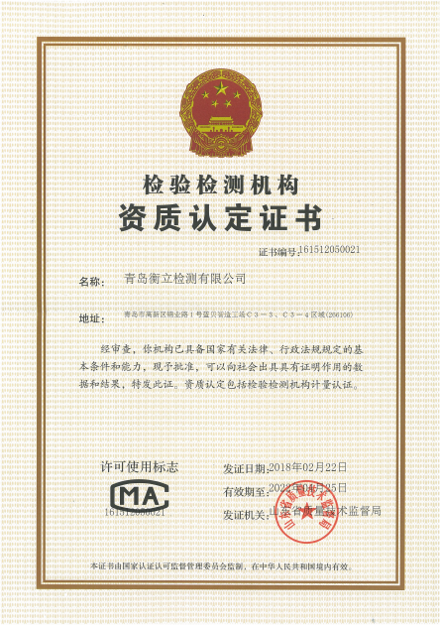
仅供“山东恒伟化工科技有限公司焦炉气综合利用项目（一期）”使用

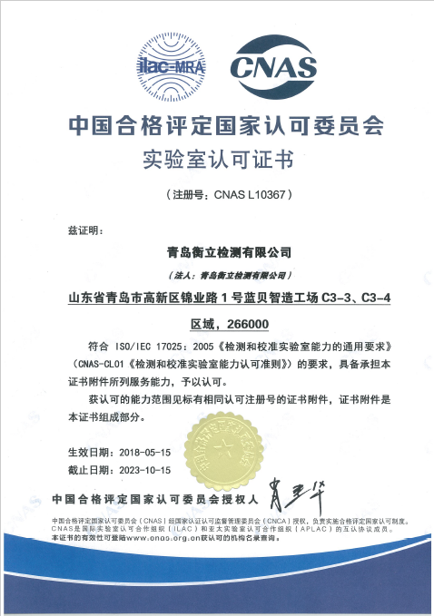
仅供“山东恒伟化工科技有限公司焦炉气综合利用项目（一期）”使用

建设单位法人代表： | （签字）
编制单位法人代表： | （签字）
项目负责人： | 高广栋
报告编写人： | 高广栋
审核人： | 黄婷婷
批准人： | 刘云中

建设单位 | 编制单位
电话：15865059322 | 电话：4008899654
传真：—— | 传真：0532-58979371
邮编：274900 | 邮编：266400
地址：菏泽市巨野县高新化工园区（北区） | 地址：青岛市高新区锦业路1号蓝贝智造工场C3-3

目 录

一、 验收项目概况 1
二、 验收依据 1
2.1环境保护相关法律、法规、规章和规范 1
2.2技术文件依据 2
三、 工程建设情况 3
3.1 地理位置及平面布置 3
3.2 建设内容 3
3.3主要原辅材料及燃料 8
3.4产品方案 8
3.5主要生产设备 8
3.6 水源及水平衡 20
3.7生产工艺 21
3.8项目变更情况及原因 23
四、 环境保护设施 26
4.1 主要污染物及其处理设施 26
4.2其他环保设施 29
4.3 环保设施投资及“三同时”落实情况 31
五、环评结论与建议及审批部门审批决定 33
5.1 环评结论与建议 33
5.2 审批部门审批决定 39
六、验收执行标准 44
七、 验收监测内容 46
7.1 环境保护设施调试效果 46
八、质量保证及质量控制 48
8.1监测分析方法 48
8.2 人员资质 49
8.3 水质监测分析过程中的质量保证和质量控制 49
8.4 气体监测分析过程中的质量保证和质量控制 50
8.5 噪声监测分析过程中的质量保证和质量控制 50
九、验收监测结果 51
9.1 生产工况 51
9.2环境保设施调试效果 51
十、 环评批复要求及落实情况 58
十一、验收监测结论及建议 63
11.1环境保护设施调试效果 63
11.2结论 64
11.3建议 64
十二、 建设项目环境保护“三同时”竣工验收登记表 65

附件：
附图一、项目地理位置图
附图二、项目平面布置图
附图三、项目周边环境状况图
附图四、项目卫生防护距离包络线图
附图五、事故废水导排系统图

附件一、环评结论与建议
附件二、环评批复
附件三、委托书
附件四、生产台帐
附件五、危废管理证明
附件六、铁雄环保管理办法
附件七、应急预案备案表
附件八、例行监测计划
附件九、废水管理证明
附件十、污水处置协议
附件十一、防渗设计说明
附件十二、营业执照
附件十三、监测报告

验收项目概况
山东恒伟化工科技有限公司是由山东铁雄新沙能源有限公司为实施焦炉气综合利用项目而在山东省菏泽市巨野县注册设立的独资项目公司。经营范围：从事煤化工产品、基础化工原料、精细化学品、化学化工新材料、清洁能源、蒸汽等的生产加工、仓储物流、销售服务。山东恒伟化工科技有限公司建设的焦炉煤气综合利用项目位于菏泽市巨野高新化工园区（北区）。项目已在菏泽市发展和改革委员会备案（文号：1417010069）。
环评时期，项目占地96.64万m²,总投资378044.12万元，其中固定资产投资364829.12万元（环保投资11000万元），流动资金13215万元。项目劳动定员501人，其中管理人员86人，生产人员415人，生产实行三班工作制度，年工作333天，年工作时间8000小时。项目采用焦炉煤气液化制取LNG，剩余氢气与煤气化产生的合成气为原料生产乙二醇。年产LNG14.36万吨，乙二醇22万吨，副产品硫磺0.2万吨，碳酸二甲酯0.72万吨，醇酯混合物1.2万吨，轻质醇2.26万吨，燃料气15.73万吨。
实际建设中，项目分两期建设，一期建设LNG生产项目配套生产线及配套辅助设施，二期建设乙二醇生产项目生产线及配套辅助设施。项目一期占地19.4万m²,总投资49685万元，其中固定资产投资46801万元（环保投资916万元），流动资金2884万元。项目劳动定员130人，其中管理人员11人，生产人员104人，机修人员15人。生产实行三班工作制度，年工作333天，年工作时间8000小时。项目一期年产LNG98000吨，副产品氢气13280万m³，燃料气（解析气）21639万m³。项目二期暂未建设。
山东恒伟化工科技有限公司于2015年8月委托山东大学编制完成了《山东恒伟化工科技有限公司焦炉气综合利用项目环境影响报告书》，菏泽市环境保护局于2015年9月2日以菏环审【2015】63号文对该项目环境影响报告书进行了批复。
项目一期于2015年10月1日开工建设，2016年12月31日建成。暂未申领排污许可证。
受企业委托，青岛衡立检测有限公司承担本项目的竣工环境保护验收监测工作。接受委托后，我公司对项目区域进行了现场勘查和资料收集，编制了验收监测实施方案，并于2018年10月19日~10月20日对项目进行了现场监测及检查，根据监测和检查的结果编制了本验收监测报告表。
本次验收范围为：焦炉气综合利用项目一期。即LNG生产项目。
本次验收内容主要为：核查项目实际建设内容，对项目环境保护设施建设情况进行检查、对环境保护设施调试效果以及工程建设对环境的影响进行现场监测。

验收依据

2.1环境保护相关法律、法规、规章和规范
（1）《中华人民共和国环境噪声污染防治法》（1997.03.01）；
（2）《中华人民共和国大气污染防治法》（2016.01.01）；
（3）《中华人民共和国固体废物污染环境防治法》（2016.11.07）；
（4）《中华人民共和国水污染防治法》（2018.01.01）；
（5）《中华人民共和国清洁生产促进法》（2012.07.01）；
（6）《中华人民共和国环境保护法》（2015.01.01）；
（7）国务院令第682号《国务院关于修改〈建设项目环境保护管理条例〉的决定》 （2017.07.16）；
（8）环保部《建设项目竣工环境保护验收暂行办法》（国环规环评[2017]4号）（2017.11.20）；
（9）生态环境部[2018]9号《建设项目竣工环境保护验收技术指南 污染影响类》（2018.05.15）；
（10）《关于京津冀大气污染传输通道城市执行大气污染物特别排放限值的公告》（公告 2018年第9号）(2018.01.15)；
（11）山东省人大第99号令《山东省环境保护条例》（2001.12.07）；
（12）环境保护部令第39号《国家危险废物名录》（2016.08.01）；
（13）鲁政办发[2006]60号《山东省人民政府办公厅关于加强环境影响评价和建设项目环境保护设施“三同时”管理工作的通知》（2006.07.10）；
（14）环发[2012]77号《环境保护部关于进一步加强环境影响评价管理防范环境风险的通知》（2012.07.03）；
（15）鲁环函[2012]493号《山东省环境保护厅关于加强建设项目竣工环境保护验收等有关环境监管问题的通知》（2012.09.05）；
（16）鲁环发[2013]4号《山东省环境保护厅关于进一步加强环境安全应急管理工作的通知》（2013.01.18）；
（17）环发[2012]98号《环境保护部关于切实加强风险防范严格环境影响评价管理的通知》（2012.08.07）；
（18）环办[2015]52号《环境保护部办公厅关于印发环评管理中部分行业建设项目重大变动清单的通知》（2015.06.04）；
（19）环办环评[2018]6号《关于印发制浆造纸等十四个行业建设项目重大变动清单的通知》（2018.01.29）。

2.2技术文件依据
（1）山东大学《山东恒伟化工科技有限公司焦炉气综合利用项目环境影响报告书》（2015.08）；
（2）菏泽市环境保护局《关于山东恒伟化工科技有限公司焦炉气综合利用项目环境影响报告书的批复》<菏环审【2015】63号>(2015.09.02)；
（3）青岛衡立检测有限公司监测报告（报告编号：HL-Y20171206-010）。

工程建设情况

3.1 地理位置及平面布置

3.1.1 地理位置及平面布置
山东恒伟化工科技有限公司位于菏泽市巨野县高新化工园区（北区），项目东侧为万山伟业，南侧为万山路，西侧为田苏路，北侧为万福路，厂址中心坐标为东经115.984°，北纬35.354°。
项目所在地理位置示意图见附图1，项目平面布置图见附图2，项目周边环境敏感目标见附图3。

3.1.2 防护距离
本项目环评及批复未设置大气环境防护距离；环评及批复以装置区设置100m的卫生防护距离。距离本项目厂区最近的敏感保护目标为西北方向310m的泗兴屯村，满足卫生防护距离要求。卫生防护距离包络线图见附图4。

3.1.3环境保护目标
项目环境保护目标详见表3-1。
表3-1项目周边情况
序号 | 环境保护目标名称 | 方位 | 与项目用地最近距离（m） | 性质
1 | 泗兴屯村 | NW | 310 | 村庄
2 | 蒋庄村 | SW | 870 | 村庄
3 | 田桥镇中心小学 | S | 1330 | 学校

3.2 建设内容
本项目主要建设内容包括主体工程、辅助工程、公用工程、储运工程和环保工程，主要建设内容见表3-2。

表3-2主要建设内容一览表
项目组成 |  | 环评及批复要求 | 实际建设情况 | 变更情况
主体工程 | 焦炉气预处理装置 | 焦炉气预处理装置1套，主要进行焦炉气静电除尘除油、脱苯脱萘、COS水解、加氢、脱硫脱碳 | 焦炉气预处理装置1套，主要进行焦炉气脱油脱萘、焦炉气加氢、焦炉气脱硫脱碳、焦炉气脱水脱苯脱汞 | 变更
 | LNG装置 | LNG装置1套，主要对预处理后的焦炉气进行深冷分离出甲烷气体，制取LNG燃料气 | LNG装置1套，主要对预处理后的焦炉气进行深冷分离出甲烷气体，制取LNG燃料气 | 一致
 | 焦炉气PSA提氢装置 | 焦炉气PSA提氢装置1套，主要对深冷分离甲烷的焦炉气采用变压吸附提纯氢气，供生产乙二醇使用 | 焦炉气PSA提氢装置1套，主要对深冷分离甲烷的焦炉气采用变压吸附提纯氢气，供下游用氢单位使用，乙二醇项目未建设 | 氢气外售
 | 煤气化装置 | 煤气化装置2套，主要进行原料煤的除杂、破碎、水煤浆的制备、水煤浆气化反应、合成气洗涤及灰水处理，年处理原料煤25.25万t | 乙二醇项目配套生产设施，一期未建设 | 二期建设
 | 合成气净化装置 | 1套，位于煤气化装置南侧，主要进行粗煤气过滤、粗煤气水分分离、回收粗煤气余热、粗煤气冷凝水汽提、粗煤气脱硫脱碳、净化气深冷分离CO及PSA提氢 | 乙二醇项目配套生产设施，一期未建设 | 二期建设
 | 草酸二甲酯合成装置 | 草酸二甲酯合成装置1套，主要进行DNO合成、不凝气处理，包括2台酯化塔，4台合成反应器、2台DMO吸收塔、1台DMO脱轻塔、1台DMC产品塔 | 乙二醇项目配套生产设施，一期未建设 | 二期建设
 | 乙二醇合成装置 | 乙二醇合成装置主要进行乙二醇合成、甲醇回收及乙二醇精制，设计年产乙二醇22万吨；主要包括4台加氢反应器、2台甲醇回收塔、1台脱酯塔、1台脱轻塔、1台乙二醇精制塔、1台乙二醇回收塔 | 乙二醇项目配套生产设施，一期未建设 | 二期建设
辅助工程 | 环保监测站 | 主要对厂区污染物的产生排放情况进行监测分析 | 已建成投用 | 一致
 | 三修厂房 | 对厂区生产设备进行维修保养 | 已建成投用 | 一致
 | 办公生活区 | 位于厂区西南侧，主要为厂区办公楼和食堂 | 已建成投用 | 一致
公用工程 | 给水系统 | 由园区自来水管网供水，管网已铺至项目区 | 已建成投用 | 一致
 | 供电系统 | 用电总负荷为62331kW，拟建一座110kV总降压站，项目用电电源采用110kV，取自附近220kV章缝站变电站 | 110kV总降压站已建成投用 | 一致
 | 供热系统 | 项目生产用蒸汽量为263t/h，利用煤气化余热自产蒸汽量为103.90t/h，蒸汽余热利用产蒸汽量为7.60t/h，由山东铁雄新沙能源有限公司提供蒸汽量为151.50t/h | 项目一期生产用蒸汽量为90t/h，煤气化项目未建设，无副产蒸汽，供热系统蒸汽全部由山东铁雄新沙能源有限公司提供 | 变更
 | 循环水系统 | 新建循环水系统，循环水量为370640m³/d | 项目一期新建循环水系统，循环水量为15000m³/h | 一致
 | 除盐水系统 | 拟建项目除盐水站设计除盐水生产能力为100m³/h，采用超滤+反渗透法 | 未建设，依托山东铁雄新沙能源有限公司脱盐水站 | 变更
 | 消防系统 | 原水处理站设一座容积为20000m³的生产消防水池，其中消防水池10000m³，可满足消防用水存储要求 | 建成一座容积为5000m³的生产消防水池，可满足消防用水存储要求 | 变更
环保工程 | 污水处理系统 | 厂区新建污水处理站，设计能力为1500m³/d，污水处理工艺采用A/O生化反应+絮凝沉淀+MBR工艺，污水经处理后送至巨野县第二污水处理厂，经深度处理后排入巨龙河，最终汇入洙赵新河 | 依托山东铁雄新沙能源有限公司处理 | 变更
 | 废气处理系统 | 破碎粉尘和煤斗排放气经集气罩收集后通过布袋除尘器处理；汽提尾气、高压闪蒸废气、真空闪蒸不凝气、CO深冷闪蒸气、废水收集不凝气、不凝气处理尾气、乙二醇合成闪蒸气、甲醇回收不凝气、脱酯塔不凝气、脱轻塔不凝气、乙二醇精制不凝气、罐区无组织废气、收集后经燃气总管送至山东铁雄新沙能源有限公司焦炉燃烧处理，通过高145m的烟囱排放；污水处理站废气收集后经活性炭吸附后通过高15m排气筒排放 | 项目废气主要是预处理单元及干燥单元产生的再生气，均通过燃料气管网送至至山东铁雄新沙能源有限公司二期焦炉燃烧，燃烧后废气经SCR脱硝+氨法脱硫后通过一根145m高的排气筒排放。项目一期无其他废气排放 | 变更
 | 事故水池 | 新建9000m³事故水池 | 新建5000m³事故水池及800m³初期雨水收集池 | 变更
储运工程 | 罐区（成品罐区、LNG罐区） | 拟建项目生产过程中生产或使用的主要物料有乙二醇、醇酯混合物、轻质醇、重质油、DMC、LNG，均在罐区储存 | 新建5000m³ LNG储罐；27m³ 氢气储罐（缓冲罐）；冷剂罐区：LNG储罐10 m³，丙烷储罐20m³，乙烯储罐20m³，异戊烷储罐20.2 m³。无其他产品，故未建设其他罐区 | 一致
 | 煤库 | 原料煤设置1个80米直径的圆形煤库，煤库可贮存煤22000t，可贮存原料煤29天的耗煤量 | 乙二醇项目配套生产设施，一期未建设 | 二期建设
 | 渣场 | 气化炉渣由汽车运至渣场堆存，厂内渣场占地面积约27686m²，在厂内渣场建设一座封闭渣库，封闭渣库的外形尺寸：48×30（m），贮存量：4200t | 乙二醇项目配套生产设施，一期未建设 | 二期建设

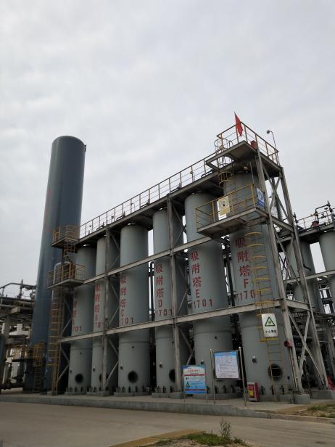 | 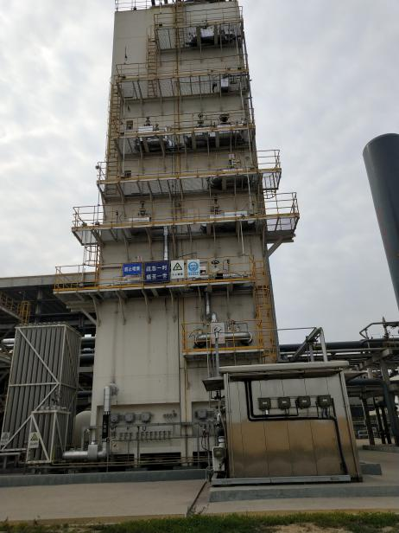 |  | 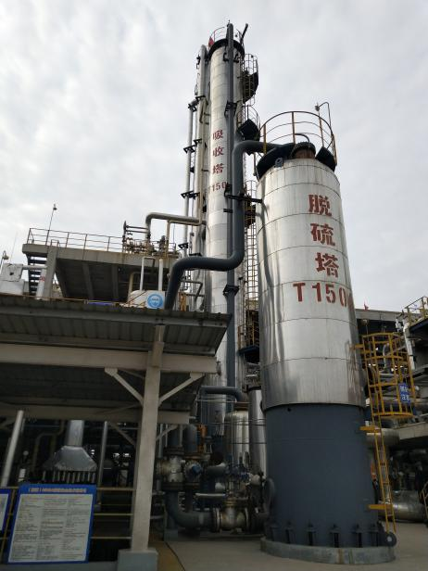 |  | 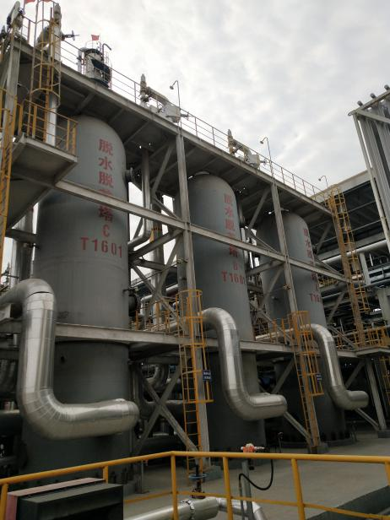
PSA提氢单元 | 冷箱单元 |  | 脱硫脱碳单元 |  | 脱水脱苯单元
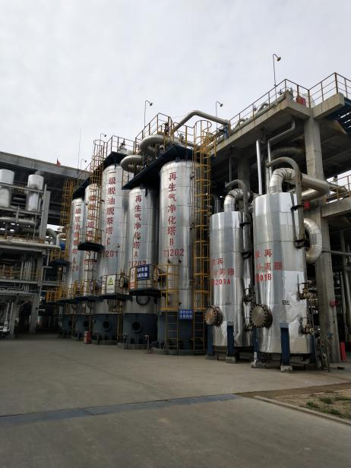 | 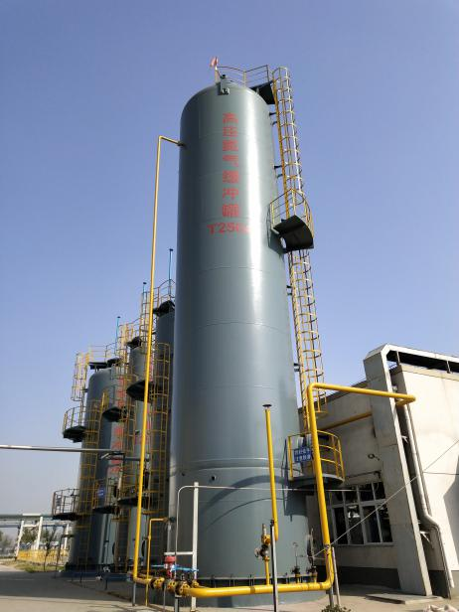 |  | 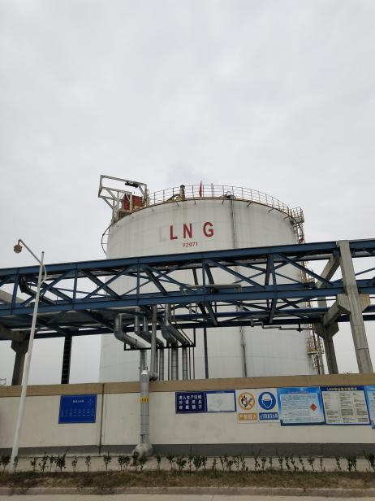 |  | 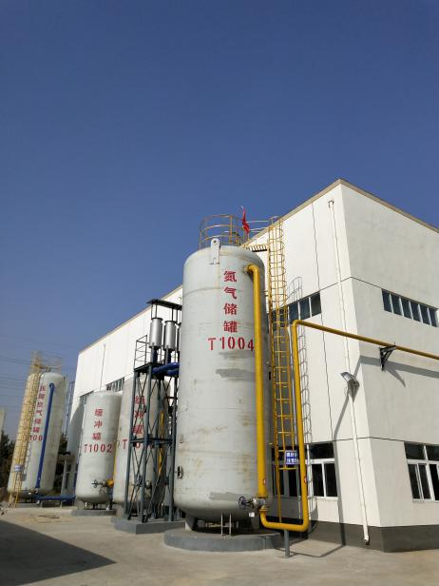
脱油脱萘单元 | 空压站 |  | LNG罐区 |  | 氮气储罐
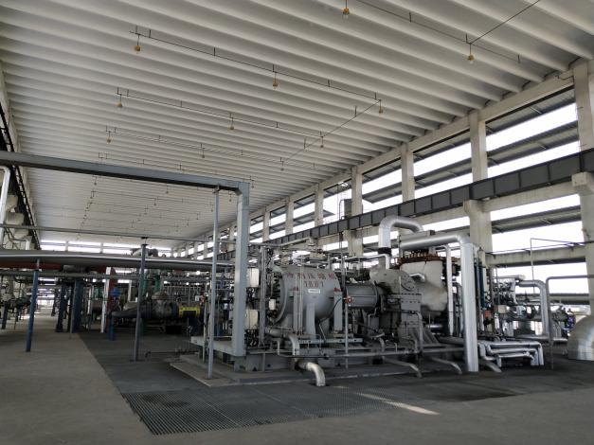 |  | 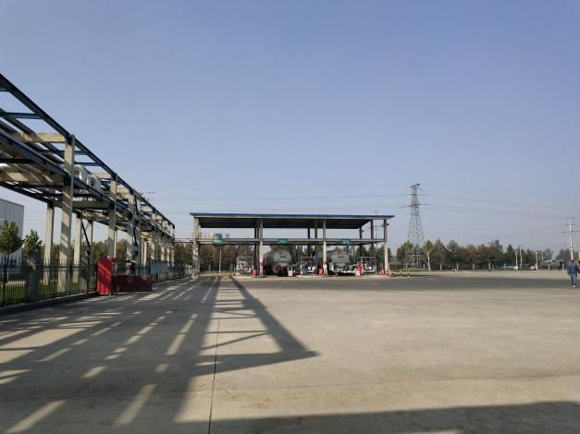 |  | 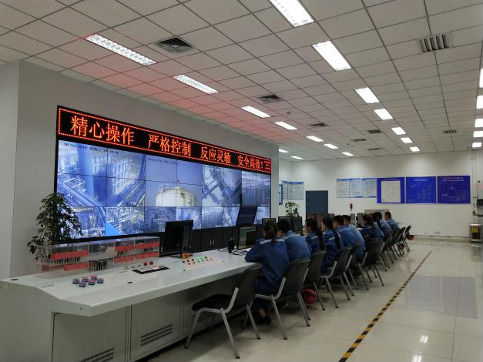
压缩厂房二楼 |  | 装车台 |  | 中控室

3.3主要原辅材料及燃料
本项目主要原辅材料见表3-3。
序号 | 名称 | 单位 | 年消耗量
1 | 焦炉煤气 | 万Nm³ | 52800
表3-3 主要原辅材料一览表

3.4产品方案
本项目产品方案见表3-4。
序号 | 名称 | 单位 | 年产量
主要产品
1 | LNG | 吨 | 98000
副产品
2 | 氢气 | 万Nm³ | 13280
3 | 解析气 | 万Nm³ | 21639
表3-4 产品方案一览表

3.5主要生产设备
本项目主要生产设备情况见表3-5~3-8。
表3-5 LNG车间压缩工段设备台账
序号 | 设备名称 | 规格型号 | 制造厂家 | 主要参数
1 | A#螺杆压缩机/HWHG-LNG-YS-A#LGYSJ | LG539/0.03-0.5 | 七一一研究所 | 容积流量（入口状态）：539m3/min 轴功率：2992KW 额定压力：0.5MPa 主轴转速：3210r/min 入口压力：0.03MPa 进口温度：40℃ 出口温度：<90℃ 喷液量：13940Kg/h
2 | B#螺杆压缩机/HWHG-LNG-YS-B#LGYSJ | LG539/0.03-0.5 | 七一一研究所 | 螺杆压缩机：容积流量（入口状态）：539m3/min 轴功率：2992KW 额定压力：0.5MPa 主轴转速：3210r/min 入口压力：0.03MPa 进口温度：40℃ 出口温度：<90℃ 喷液量：13940Kg/h
3 | 离心压缩机/HWHG-LNG-YS-LXJYSJ | 2BCL528 | 沈阳透平机械股份有限公司 | 产品代号：H2302；进口压力：0.55MPa；进口温度：40℃；进口流量：1158m³/min，1242m³/min；出口压力：3.6MPa；额定功率：2264KW；3927KW；额定转速：9565r/min；临界转速：1st 4709r，2st 4179r；
4 | 冷剂压缩机/HWHG-LNG-YS-LJYSJ | STC-SV(08-6-B) | 西门子工业透平机械（葫芦岛）有限公司 | 冷剂压缩机离心式压缩机：额定流量：20152m3/min 额定功率：6889KW 入口压力：0.3MPa 排气压力：4.1MPa 最大允许工作压力：5.2MPa 静水压试验压力：7.8MPa 最低操作转速：7727r/min 最高连续转速：11591r/min 第一临界转速4588r/min 第二临界转速 19560r/min 跳闸转速：12750r/min 最低允许工作温度：-20℃ 最高允许工作温度：200℃
5 | 氮气循环压缩机/HWHG-LNG-YS-DQXHYSJ | 3TYC44 | 杭州杭氧透平机械有限公司 | 平行轴单斜齿整体齿轮增速、齿轮式压缩机：流量（入口状态）：9817m3/min 驱动机功率：1200KW 额定压力：2.8MPa（A） 主轴转速：2983/33040/34220r/min 入口压力：0.385MPa（A） 排气压力：2.8MPa（A） 进气温度：37℃ 排气温度≤40℃
表3-6 LNG车间净化工段设备台账
序号 | 设备名称 | 设备编号 | 规格型号 | 主要技术参数 | 使用地点 | 主体材料 | 台数 | 生产厂家
1 | 吸附塔 T1701A-F | HWHG-LNG-JH-XFT-(1→12) | V=26.5m³ | 设计压力：3.4MPa。设计温度：60℃。容器净重16120Kg。工作介质：富氢气。 | PSA | Q345R | 12 | 青岛软控重工有限公司
2 | 顺放气缓冲罐 V1701A/B | HWHG-LNG-JH-SFQHCG-(1→2) | V=28m³ | 设计压力：1.2MPa。设计温度：60℃。容器净重8150Kg。工作介质：氢气 氮气 | PSA | Q345R | 2 | 兖矿集团济宁化工机械厂
3 | 解析气混合罐 V1702 | HWHG-LNG-JH-JXQHHG-(1) | V=320m³ | 设计压力：0.3MPa.设计温度：60℃，容器净重：38410Kg。工作介质：氮气 甲烷等 | PSA | Q345R | 1 | 兖矿集团济宁化工机械厂
4 | 氢气缓冲罐 V1703 | HWHG-LNG-JH-QQHCG-(1) | V=27.4m³ | 设计压力：3.4MPa 设计温度：60℃ 容器净重：14250Kg 工作介质：氢气 氮气 | PSA | Q345R | 1 | 兖矿集团济宁化工机械厂
5 | 闪蒸塔 T1502 | HWHG-LNG-JH-SZT-(1) | V=18m³ | 设计压力：1.0MPa 设计温度：100℃ 容器净重：13000Kg 工作介质：闪蒸气 胺液 | 脱硫脱碳 | S30408 | 1 | 青岛软控重工有限公司
6 | 气液分离器 V1501 | HWHG-LNG-JH-QYFLQ-(1) | V=2.8m³ | 设计压力：4MPa 设计温度：100℃ 容器净重：3000Kg 工作介质：原料气 冷凝液 | 脱硫脱碳 | S30408ⅡS30408 16MnⅡ | 1 | 托普工业（江苏）有限公司
7 | 吸收塔 T1501 | HWHG-LNG-JH-XST-(1) | V=78.6m³ | 设计压力：4.0MPa.设计温度：100℃。容器净重：56100Kg.工作介质：焦炉气 胺液 | 脱硫脱碳 | S30408 Q345R | 1 | 青岛软控重工有限公司
8 | 脱碳前过滤器 FI1501 | HWHG-LNG-JH-TTQGLQ-(1) | V=1.4m³ | 设计压力：4.0MPa设计温度70℃容器净重：2255Kg工作介质：焦炉气 冷凝液 | 脱硫脱碳 | Q2452正火 20Ⅱ | 1 | 三川世纪能源装备有限公司
9 | 脱碳气分离器 V1502 | HWHG-LNG-JH-TTQFLQ-(1) | V=2.8m³ | 设计压力：4.0MPa设计温度70℃容器净重：3000Kg.工作介质：原料气 冷凝液 | 脱硫脱碳 | Q245R Q345R 20 20Ⅱ 16MnⅡ | 1 | 托普工业（江苏）有限公司
10 | 脱碳后过滤器 FI1502 | HWHG-LNG-JH-TTHGLQ-(1) | V=1.4m³ | 设计压力：4.0MPa设计温度70℃容器净重：2250Kg 工作介质：焦炉气 冷凝液 | 脱硫脱碳 | Q2452正火 20Ⅱ | 1 | 三川世纪能源装备有限公司
11 | 地下槽 V1506 | HWHG-LNG-JH-DTC-(1) | V=6.3m³ | 设计压力：0MPa设计温度60℃容器净重：1600Kg 工作介质：胺液 | 脱硫脱碳 | S30408 | 1 | 兖矿集团济宁化工机械厂
12 | 脱硫塔 T1504 | HWHG-LNG-JH-TLT-(1) | V=26m³ | 设计压力：4.0MPa设计温度80℃容器净重：22000Kg 工作介质：焦炉气 | 脱硫脱碳 | Q2452正火 | 1 | 兖矿集团济宁化工机械厂
13 | 机械过滤器 FI1503A/B | HWHG-LNG-JH-JXGLQ-(1→2) | V=0.45m³ | 设计压力：1.0MPa设计温度70℃容器净重：437Kg 工作介质：胺液 | 脱硫脱碳 | Q2452 20Ⅱ | 2 | 三川世纪能源装备有限公司
14 | 活性炭过滤器 FI1504 | HWHG-LNG-JH-HXTGLQ-(1) | V=0.45m³ | 设计压力：1.0MPa设计温度70℃容器净重：437Kg 工作介质：胺液 | 脱硫脱碳 | Q2452 20Ⅱ | 1 | 三川世纪能源装备有限公司
15 | 板式换热器E1504/1505 | HWHG-LNG-JH-BSGLQ-(1→2) | F＝61.38㎡ | 设计压力：1.0MPa设计温度150℃容器净重：1080Kg 工作介质：胺液 循环水 | 脱硫脱碳 | EPDM | 2 | 四平市巨元瀚洋板式换热器有限公司
16 | 酸水分离器 V1503 | HWHG-LNG-JH-SSFLQ-(1) | V=5.4m³ | 设计压力：0.2MPa设计温度80℃容器净重：1600Kg 工作介质：酸气 冷凝液 | 脱硫脱碳 | S30408ⅡS30408 16MnⅡ Q345R | 1 | 托普工业（江苏）有限公司
17 | 焦炉气冷却器 E1503 | HWHG-LNG-JH-JLQLQQ-(1) | F＝660㎡ | 设计压力：4.0MPa设计温度400℃容器净重：28000Kg 工作介质：循环水 焦炉煤气 折流板间距：700mm | 脱硫脱碳 | S30408ⅡS30408 16MnⅡ Q345R | 1 | 托普工业（江苏）有限公司
18 | 酸气冷却器 E1506 | HWHG-LNG-JH-SQLQQ-(1) | F＝218.5㎡ | 设计压力：壳程0.2MPa管程4.0MPa.。设计温度120℃容器净重：6335Kg 工作介质：循环水 酸气 折流板间距：400mm | 脱硫脱碳 | S30408 20Ⅱ | 1 | 托普工业（江苏）有限公司
19 | 冷凝水缓冲罐V1504 | HWHG-LNG-JH-LNSHCG-(1) | V=1.2m³ | 设计压力：1.2MPa设计温度220℃容器净重：800Kg 工作介质：蒸汽 冷凝液 | 脱硫脱碳 | 20 Q345R 16MnⅡ | 1 | 托普工业（江苏）有限公司
20 | 焦炉气再沸器E1501 | HWHG-LNG-JH-JLQZFQ-(1) | F=108㎡ | 设计压力：0.3MPa壳程4.0MPa.设计温度320℃容器净重：5000Kg 工作介质:焦炉煤气 胺液 折流板间距：400mm | 脱硫脱碳 |  | 1 | 托普工业（江苏）有限公司
21 | 胺液储罐 V1505 | HWHG-LNG-JH-AYCG-(1) | V=3m³ | 设计压力：0.006MPa设计温度60℃容器净重：8300Kg 工作介质: 胺液 | 脱硫脱碳 | 20 | 1 | 兖矿集团济宁化工机械厂
22 | 蒸汽再沸器 E1502 | HWHG-LNG-JH-ZQZFQ-(1) | F=108㎡ | 设计压力：0.3MPa壳程1.1MPa.设计温度230℃容器净重：5000Kg 工作介质:焦炉煤气 胺液 折流板间距：400mm | 脱硫脱碳 |  | 1 | 托普工业（江苏）有限公司
23 | 一级加氢反应器R1402 | HWHG-LNG-JH-YJJQFYQ-(1) | V=67.6m³ | 设计压力：4.0MPa设计温度200℃容器净重：56100Kg 工作介质： 焦炉煤气 | 有机硫加氢 | Q345R | 1 | 青岛软控重工有限公司
24 | 放空气冷却器 E1402 | HWHG-LNG-JH-FKQLQQ-(1) | F=123.6㎡ | 设计压力：0.6MPa壳程0.6MPa.设计温度70℃容器净重：3090Kg 工作介质:焦炉煤气 循环水 折流板间距：400mm | 有机硫加氢 | 管程Q245R 壳程15CrMO 15CrMo Ⅱ | 1 | 泰安市群泰机械有限公司
25 | 预加氢反应器R1401A/B | HWHG-LNG-JH-YJQFYQ-(1→2) | V=54m³ | 设计压力：4.0MPa设计温度200℃容器净重：47275Kg 工作介质： 焦炉煤气 | 有机硫加氢 | Q345R | 2 | 青岛软控重工有限公司
26 | 防爆电加热器 E1403 | HWHG-LNG-JH-FBDJRQ-(1) | V=2.1m³ | 设计压力：4.0MPa设计温度470℃容器净重：3735Kg 工作介质： 焦炉煤气 氮气 额定功率：2200Kw | 有机硫加氢 | 15CrMoR 15CrMoⅢ | 1 | 无锡市石油化工设备有限公司
27 | 加氢预热器 E1401 | HWHG-LNG-JH-JQYRQ-(1) | F＝261㎡ | 设计压力：4.0MPa壳程4.0MPa.设计温度470℃容器净重：13765Kg 工作介质:焦炉煤气 折流板间距：450mm | 有机硫加氢 | 管程Q245R 壳程15CrMO 15CrMo Ⅱ | 1 | 托普工业（江苏）有限公司
28 | 一级脱油脱萘塔T1201A/B/C | HWHG-LNG-JH-YJTYTNT-(1→3) | V=63m³ | 设计压力：0.7MPa设计温度180℃容器净重：16000Kg 工作介质： 焦炉煤气 | 预处理 | Q245R 20 20Ⅱ | 3 | 兖矿集团济宁化工机械厂
29 | 再生气净化塔T1202A/B | HWHG-LNG-JH-ZSQJHT-(1→2) | V=27.8m³ | 设计压力：0.4MPa设计温度200℃容器净重：7800Kg 工作介质： 焦炉煤气 | 预处理 | Q245R | 2 | 兖矿集团济宁化工机械厂
30 | 一级再生气分离罐V1201A/B | HWHG-LNG-JH-YJZSQFLG-(1→2) | V=6.9m³ | 设计压力：0.4MPa设计温度200℃容器净重：3400Kg 工作介质:甲烷 氮气 一氧化碳 氢气 | 预处理 | Q245R 20 20Ⅱ 20Ⅲ 16MnⅡ | 2 | 托普工业（江苏）有限公司
31 | 二级脱油脱萘塔T1203A/B/C | HWHG-LNG-JH-EJTYTNT-(1→3) | V=53m³ | 设计压力：0.7MPa设计温度180℃容器净重：14400Kg 工作介质:焦炉煤气 | 预处理 | Q245R 20Ⅱ | 3 | 兖矿集团济宁化工机械厂
32 | 二级再生气分离器V1202 | HWHG-LNG-JH-EJZSQFLQ-(1) | V=6.9m³ | 设计压力：0.4MPa设计温度200℃容器净重：3400Kg 工作介质:甲烷 氮气 一氧化碳 氢气 | 预处理 | Q245R 20 20Ⅱ 20Ⅲ 16MnⅡ | 1 | 托普工业（江苏）有限公司
33 | 放空气净化塔 T1204 | HWHG-LNG-JH-FKQJHT-(1) | V=1.7m³ | 设计压力:常压设计温度90℃容器净重：1300Kg 工作介质: 氮气 少量烯烃 | 预处理 | Q245R 20 20Ⅱ 20Ⅲ | 1 | 托普工业（江苏）有限公司
34 | 一级再生气冷却器E1202A/B | HWHG-LNG-JH-YJZSQLQQ-(1→2) | F=157.5㎡ | 设计压力：管程0.4MPa.壳程0.6MPa.设计温度220℃容器净重：6200Kg 工作介质:再生气 循环水 | 预处理 | Q245R 10 20Ⅲ | 2 | 托普工业（江苏）有限公司
35 | 二级再生气加热器E1203 | HWHG-LNG-JH-EJZSQJRQ-(1) | F=50.8㎡ | 设计压力：管程0.4MPa.壳程1.2MPa.设计温度220℃容器净重：1750Kg 折流板间距400mm 工作介质:再生气 低压蒸汽 | 预处理 | 管程： Q245R 10 20Ⅲ 壳程：Q345R | 1 | 托普工业（江苏）有限公司
36 | 二级再生气冷却器E1204 | HWHG-LNG-JH-EJZSQLQQ-(1) | F=157.5㎡ | 设计压力：管程0.4MPa.壳程0.6MPa.设计温度220℃容器净重：6200Kg 工作介质:再生气 循环水 | 预处理 | Q245R 10 20Ⅲ | 1 | 托普工业（江苏）有限公司
37 | 一级再生气加热器E1201 | HWHG-LNG-JH-YJZSQJRQ-(1) | F=50.8㎡ | 设计压力：管程0.4MPa.壳程1.2MPa.设计温度220℃容器净重：1750Kg 折流板间距400mm 工作介质:再生气 低压蒸汽 | 预处理 | 管程： Q245R 10 20Ⅲ 壳程：Q345R | 1 | 托普工业（江苏）有限公司
38 | 回流泵P1502A/B | HWHG-LNG-JH-HLB-(1→2) | H=80m | 功率：5.5KW 流量：5m³/h 转速：2900r/min | 脱硫脱碳 | 316 | 2 | 大连科恩特泵业有限公司
39 | 贫液泵 P1501A/B | HWHG-LNG-JH-PYB-(1→2) | H=400m | 功率：18.5KW 流量：90m³/h 转速：2900r/min | 脱硫脱碳 | 316 | 2 | 大连科恩特泵业有限公司
40 | 胺液补充泵 P1503 | HWHG-LNG-JH-AYBCB-(1) | H=50m | 功率：5.5KW 流量：12m³/h 转速：2800r/min | 脱硫脱碳 | 316 | 1 | 大连科恩特泵业有限公司
41 | 污水泵 P1001A/B | HWHG-LNG-JH-WSB-(1→2) | H=183m | 功率：30KW 流量：7.5m³/h 转速：2900r/min | 预处理 | 304 | 2 | 大连科恩特泵业有限公司
表3-7 LNG车间深冷工段设备台账
序号 | 设备名称 | 设备编号 | 规格型号 | 主要技术参数 | 使用地点 | 台数 | 生产厂家
1 | 脱水脱苯塔A/B/C | HWHG-LNG-SL-TSTBT(1-3) | V=50m³有效42.5m³ | 设计压力：正常工况3.9MPa再生工况0.13.9MPa。设计温度：正常工况100℃再生工况280℃。容器净重28535Kg。耐压试验：4.98MPa 工作介质：焦炉气 制造许可证编号：TS2210256-2018 | 干燥 | 3 | 青岛软控重工有限公司
2 | 脱汞罐 | HWHG-LNG-SL-TGG | V=11m³ | 设计压力：3.9MPa。设计温度：80℃。容器净重9050Kg。工作介质：焦炉气 耐压试验：4.91MPa 主体材质：Q345R | 干燥 | 1 | 兖矿集团济宁化工机械厂
3 | 再生气加热器 | HWHG-LNG-SL-ZSQJRQ | S=167㎡ | 容器净重：6900Kg。换热面积：167㎡。折流板间距：400mm。设计压力：管程1.0MPa,壳程4MPa设计温度：管程300℃，壳程320℃ 工作介质：管程PSA解析气 壳程 焦炉煤气 | 干燥 | 1 | 托普工业（江苏）有限公司
4 | 再生气电加热器 | HWHG-LNG-SL-ZSQDJRQ | V=0.5m³ | 设计压力：1.0MPa 设计温度：280℃ 容器净重：860Kg 额定功率：220KW 额定电压：380V | 干燥 | 1 | 无锡市石油化工设备有限公司
5 | 粗苯储罐 | HWHG-LNG-SL-CBCG | V=2.3m³ | 设计压力：1.0MPa 设计温度：60℃ 材料壳体Q345R,封头Q345R耐压液压试验：1.25MPa | 干燥 | 1 | 托普工业（江苏）有限公司
6 | 三相分离器 | HWHG-LNG-SL-SXFLQ | V=2.7m³ | 设计压力：1.0MPa 设计温度：150℃ 容器净重：1510Kg 主题材料：Q345R 16MnLi 耐压试验：1.25MPa | 干燥 | 1 | 托普工业（江苏）有限公司
7 | 再生气冷却器 | HWHG-LNG-SL-ZSQLQQ | S=231.3㎡ | 容器净重：6850Kg。换热面积：231.3㎡。折流板间距：500mm。设计压力：管程1.0MPa,壳程0.6MPa设计温度：管程270℃，壳程60℃ 耐压试验压力:管程1.5MPa壳程1.5MPa 主体材质：管程Q345R 16MnⅢ 10 壳Q245R | 干燥 | 1 | 托普工业（江苏）有限公司
8 | 液氮蒸发器 | HWHG-LNG-SL-YDZFQ | 长×宽×高：1507×937×3104 | 设计压力0.1MPa 工作介质：氮 设计温度：-196℃ 汽化量：400Kg/h 净重：260Kg | 冷箱 | 1 | 杭州福斯达深冷设备股份有限公司
9 | 残液放空汽化器 | HWHG-LNG-SL-CYFKQHQ | 长×宽×高：3588×2882×7360 | 设计压力0.5MPa 工作介质：焦炉气 设计温度：-196.5℃ 汽化量：4979Nm³/h 净重：3810Kg | 冷箱 | 1 | 杭州福斯达深冷设备股份有限公司
10 | 冷剂回收罐 | HWHG-LNG-SL-LJHSG | V=33.4m³ | 设计压力：4.6MPa 设计温度：50℃ 容积：33.4m³ 工作介质：混合冷剂 净重：18510Kg 制造许可证编号：TS2210A23-2017 最高允许工作压力：4.7MPa 主体材质：Q345R | 冷箱 | 1 | 杭州福斯达深冷设备股份有限公司
11 | 粉尘过滤器A/B | HWHG-LNG-SL-FCGLQ(1-2) | Ф650×10 H=2510 | 设计压力：3.8MPa 设计温度：50℃ 容积：0.606m³ 工作介质：焦炉煤气 净重：1074Kg 制造许可证编号：TS2210A23-2017 最高允许工作压力：/MPa 主体材质：Q345R | 冷箱 | 2 | 杭州福斯达深冷设备股份有限公司
12 | 乙烯气化器 | HWHG-LNG-SL-YXQHQ | 长×宽×高：1810×1614×3575 | 设计压力：1.0MPa 工作介质：乙烯 设计温度：-196℃ 汽化量：5000Nm³/h 净重：645Kg | 冷剂储配区 | 1 | 杭州福斯达深冷设备股份有限公司
13 | LNG气化器 | HWHG-LNG-SL-LNGQHQ | 长×宽×高：1810×1614×4575 | 设计压力：0.8MPa 工作介质：LNG、LPG、混合冷剂 设计温度：-196℃ 汽化量：500Nm³/h 净重：645Kg | 冷剂储配区 | 1 | 杭州福斯达深冷设备股份有限公司
14 | 丙烷干燥器 | HWHG-LNG-SL-BWGZQ | V=0.32m³ | 设计压力：2.0MPa 设计温度：60℃ 容积：0.32m³ 工作介质：丙烷 净重：660Kg 制造许可证编号：TS2210A23-2017 最高允许工作压力：/MPa 主体材质：Q345R 吸附剂：3A分子筛 | 冷剂储配区 | 1 | 杭州福斯达深冷设备股份有限公司
15 | 异戊烷干燥器 | HWHG-LNG-SL-YWWGZQ | Ф450×8， L=3096 | 设计压力：0.8MPa 设计温度：50℃ 容积：0.342m³ 工作介质：异戊烷 净重：669Kg 制造许可证编号：TS2210A23-2017 最高允许工作压力：/MPa 主体材质：Q345R 吸附剂：3A分子筛 | 冷剂储配区 | 1 | 杭州福斯达深冷设备股份有限公司
16 | 异戊烷储罐 | HWHG-LNG-SL-YWWCG | V=20.2m³ | 设计压力：0.8MPa 设计温度：50℃ 容积：20.2m³ 工作介质：异戊烷 净重：4650Kg 制造许可证编号：TS2210A23-2017 最高允许工作压力：0.8MPa 主体材质：Q345R | 冷剂储配区 | 1 | 杭州福斯达深冷设备股份有限公司
17 | 丙烷储罐 | HWHG-LNG-SL-BWCG | V=20m³ | 设计压力：2.0MPa 设计温度：60℃ 容积：20m³ 工作介质：丙烷 净重：7198Kg 制造许可证编号：TS2210A23-2017 最高允许工作压力：2.1MPa 主体材质：Q345R | 冷剂储配区 | 1 | 杭州福斯达深冷设备股份有限公司
18 | LNG储罐 | HWHG-LNG-SL-LNGCG | V=10m³ | 净重：5930Kg 有效容积：10m³几何容积：11.12m³一、 内容器：设计温度，-198℃工作压力0.8MPa设计压力0.84MPa最高允许工作压力0.9MPa工作介质LNG主题材料S30408 二、外壳：设计温度，50℃工作压力-0.1MPa设计压力-0.1MPa最高允许工作压力/工作介质膨胀珍珠岩主题材料Q345R | 冷剂储配区 | 1 | 杭州福斯达深冷设备股份有限公司
19 | 乙烯储罐 | HWHG-LNG-SL-YXCG | V=20m³ | 净重：10235Kg 有效容积：20m³几何容积：22.23m³一、 内容器：设计温度，-198℃工作压力0.8MPa设计压力0.84MPa最高允许工作压力0.849MPa工作介质液态乙烯主题材料S30408 二、外壳：设计温度，50℃工作压力-0.1MPa设计压力-0.1MPa最高允许工作压力/工作介质膨胀珍珠岩主题材料Q345R | 冷剂储配区 | 1 | 杭州福斯达深冷设备股份有限公司
20 | 液相冷剂过滤器 | HWHG-LNG-SL-YXLJGLQ |  | 公称压力：5.2MPa 净重：505KG 工作介质：混合冷剂 过滤精度：75μm | 冷箱 | 1 | 杭州福斯达深冷设备股份有限公司
21 | 气相冷剂过滤器 | HWHG-LNG-SL-QXLJGLQ | V=0.208m³ | 公称压力：5.2MPa 设计温度：60℃ 容积：0.208m³净重：1062KG 工作介质：混合冷剂 主体材料：Q345R | 冷箱 | 1 | 杭州福斯达深冷设备股份有限公司
22 | 粗苯泵 | HWHG-LNG-SL-CBB |  | W/O 373870 P/N LNEISA51559C-ATEX WET:LNV1.0FSS TF KI ALC:LN476.VΦ15.000 S/N:7078820 Pmax：125psi-8.6bar | 干燥 | 1
23 | 异戊烷卸车泵 | HWHG-LNG-SL-YWWXCB | HPB-125 | 流量：20m³/h；功率：5.5KW；转速：720r/min；排出压力0.6MPa | -- | 1 | 泊头市广腾机械设备制造有限公司
24 | 丙烷卸车泵 | HWHG-LNG-SL-BWXCB | HPB-125 | 流量：20m³/h；功率：5.5KW；转速：720r/min；排出压力0.6MPa | -- | 1 | 泊头市广腾机械设备制造有限公司
25 | 液化冷箱 | HWHG-LNG-SL-YHLX | 长×宽×高：8400×3800×29600 | LNG产量：37*104Nm³/d 尾气产量：97*104Nm³/d 运行重量：300000Kg | -- | 1 | 杭州福斯达深冷设备股份有限公司
表3-8 LNG车间公辅工段设备一览表
序号 | 设备名称 | 设备编号 | 产品编号 | 主要技术参数 | 使用地点 | 主体材料 | 数量 | 生产厂家
1 | 仪表空气缓冲罐 | HWHG-LNG-GF-YBKQHCG-(1) | 2016175 | 设计压力：1.0MPa 设计温度：70℃ 容积：108m3 工作介质：压缩空气、少量凝水 容器净重：22200kg | 空压站 | Q345R16MnⅡ | 1 | 托普工业（江苏）有限公司
2 | 压缩空气缓冲罐 | HWHG-LNG-GF-YSKQHCG-(1) | 2016173 | 设计压力：1.0MPa 设计温度：70℃ 容积：25m3 工作介质：压缩空气、少量凝水容器净重：8000kg | 空压站 | Q345R16MnⅡ | 1 | 托普工业（江苏）有限公司
3 | 装置空气缓冲罐 | HWHG-LNG-GF-ZZKQHCG-(1) | 2015174 | 设计压力：1.0MPa 设计温度：70℃ 容积：25m3 工作介质：压缩空气、少量凝水容器净重：8000kg | 空压站 | Q345R16MnⅡ | 1 | 托普工业（江苏）有限公司
4 | 高压氮气缓冲罐 | HWHG-LNG-GF-GYDQHCG-(1) | 2016188 | 设计压力：2.75MPa 设计温度：60℃ 容积：200m3 工作介质：压缩空气、少量凝水容器净重：67225kg | 空压站 | Q345R16MnⅢ35CMOA | 1 | 托普工业（江苏）有限公司
5 | 空压机 | HWHG-LNG-GF-KYJ-(1-3) | ALG100-8W | 公称容积流量：13.2m3/min 额定排汽压力：0.8MPa 驱动电机转速：2970r/min 驱动电机功率：75KW 净重：1750Kg | 空压站 | ### | 3 | 登福机械（上海）有限公司制造
6 | 干燥机 | HWHG-LNG-GF-GZJ-(1-2) | XLR160036 | 设计压力：1.0MPa 设计温度：200℃ 容积：0.40m3 工作介质：压缩空气 容器净重：203kg | 空压站 | Q235B | 2 | 杭州希隆压力容器制造有限公司
7 | 一级进气缓冲罐（氮压机） | HWHG-LNG-GF-YJJQHCG(DYJ)-(1) | c160813 | 设计压力：1.8MPa 设计温度：120℃ 容积：160L 工作介质：氮气 容器净重：187.79kg | 空压站 | Q345R | 1 | 潍坊天信散热器有限公司
8 | 一级排气缓冲罐（氮压机） | HWHG-LNG-GF-YJPQHCG(DYJ)-(1) | c160814 | 设计压力：1.8MPa 设计温度：120℃ 容积：160L 工作介质：氮气 容器净重：293.93kg | 空压站 | Q345R | 1 | 潍坊天信散热器有限公司
9 | 一级冷却器 （氮压机） | HWHG-LNG-GF-YJLQQ(DYJ)-(1) | E160801 | 管程：（设计压力：0.7MPa 设计温度：70℃ 工作介质：水 ） 壳程：（设计压力：0.7MPa 设计温度：130℃ 工作介质：氮气）换热面积：2x3M2 容器净重：562.71kg | 空压站 | 壳程Q345R/20 管程：20 | 1 | 潍坊天信散热器有限公司
10 | 一级分离器 （氮压机） | HWHG-LNG-GF-YJFLQ(DYJ)-(1) | C160811 | 设计压力：1.8MPa 设计温度：50℃ 容积：23.4m3 工作介质氮气 容器净重：103.75kg | 空压站 | Q345R | 1 | 潍坊天信散热器有限公司
11 | 二级进气缓冲罐（氮压机） | HWHG-LNG-GF-EJJQHCG-(1) | c160815 | 设计压力：3.2MPa 设计温度：120℃ 容积：70L 工作介质：氮气 容器净重：102.94kg | 空压站 | Q345R/20 | 1 | 潍坊天信散热器有限公司
12 | 二级排气缓冲罐（氮压机） | HWHG-LNG-GF-EJPQHCG(DYJ)-(1) | c160816 | 设计压力：3.2MPa 设计温度：120℃ 容积：80L 工作介质：氮气 容器净重：198.15kg | 空压站 | Q345R/20 | 1 | 潍坊天信散热器有限公司
13 | 二级冷却器 （氮压机） | HWHG-LNG-GF-EJLQQ(DYJ)-(1) | E160802 | 管程：（设计压力：0.7MPa 设计温度：70℃ 工作介质：水 ） 壳程：（设计压力：3.2MPa 设计温度：150℃ 工作介质：氮气）换热面积：2x3M2 容器净重：584.42kg | 空压站 | 壳程Q345R/20 管程：20 | 1 | 潍坊天信散热器有限公司
14 | 二级分离器 （氮压机） | HWHG-LNG-GF-EJFLQ(DYJ)-(1) | C160812 | 设计压力：3.27MPa 设计温度：50℃ 容积：23.4m3 工作介质氮气 容器净重：119.57kg | 空压站 | Q345R/20 | 1 | 潍坊天信散热器有限公司
15 | 蒸汽双效型溴化锂吸收式冷水机 | HWHG-LNG-GF-ZQSXXXHLXSSLSJ-(1-2) | SXZ8-116DHM3 | 冷却水流量：283m3/h 冷水最高允许压力：0.8Mpa 制冷量：1160KW 蒸汽压力：0.8Mpa 冷却水最高允许压力：0.8Mpa 冷水出口温度：7℃ 蒸汽耗量：1240Kg/h 冷水流量：200m3/h 冷却水进口温度：32℃ | 制冷站 |  | 2 | 双良节能系统股份有限公司
16 | 集水器 | HWHG-LNG-GF-JSQ-(1) | SLJS-500 | 设计压力：1.0Mpa 介质：水 工作温度：0-95 | 制冷站 |  | 1 | 山东水龙王集团有限公司
17 | 分水器 | HWHG-LNG-GF-FSQ-(1) | SLFS-500 | 设计压力：1.0Mpa 介质：水 工作温度：0-95 | 制冷站 |  | 1 | 山东水龙王集团有限公司
18 | 消防柴油泵 | HWHG-LNG-GF-XFCYB-(1-2) | KBC10/225G-300(S) | 扬程：100-120m 流量：300-810m3/h 轴功率：273.1KW 转速：1500r/min | 消防水泵房 |  | 2 | 安徽三联泵业股份有限公司
19 | 高速柴油机 | HWHG-LNG-GF-GSCYJ-(1-2) | WD145TAB33L | 缸径X行程：138X160mm 标定功率-转速：339X1500KW 净重：1480kg | 消防水泵房 |  | 2 | 无锡动力工程股份有限公司
20 | 浅层砂过滤器 | HWHG-LNG-GF-QCSGLQ-(1-4) | SHMF-3000 | 设计压力：1.0Mpa 流量：190t/h 运行流量：27m/h | 循环水泵房 |  | 4 | 江苏双辉环境科技有限公司
21 | 放空汽化器 | HWHG-LNG-GF-FKJHQ-(1) | 116C008 | 设计压力：0.5Mpa 设计温度：-196℃ 工作介质：BOG 汽化量：2500m3/h 净重：1793kg | BOG |  | 1 | 杭州福斯达深冷装备股份有限公司
22 | 缓冲罐 | HWHG-LNG-GF-HCG-(1) | 116C009 | 设计压力：0.6Mpa 设计温度：65℃ 工作介质：BOG 容积：5.1m3 净重：1700kg | BOG |  | 1 | 杭州福斯达深冷装备股份有限公司
23 | 加热器 | HWHG-LNG-GF-JRQ-(1) | 216R025 | 管程：（设计压力：0.5MPa 设计温度：-150℃ 工作介质：BOG ） 壳程：（设计压力：0.4MPa 设计温度：200℃ 工作介质： 饱和蒸汽） 换热面积：2.15m2 容器净重：1212kg | BOG | 管程S30408 壳程Q345R | 1 | 杭州福斯达深冷装备股份有限公司
24 | 分液罐 | HWHG-LNG-GF-FYG-(1) | R16-28-001 | 设计压力：0.35Mpa 设计温度：250℃ 容积：47.5m3 工作介质：工艺气 | 火炬 | Q345R16MnⅡ | 1 | 江苏马龙集团 徐州马龙节能环保设备有限公司
25 | 污水储罐 | HWHG-LNG-GF-WSCG-(1) | RL16-08-001 | 设计压力：常压Mpa 设计温度：50℃ 容积：3.44m3 工作介质：污水 | 火炬 | Q345R | 1 | 江苏马龙集团 徐州马龙节能环保设备有限公司
26 | 水封槽 | HWHG-LNG-GF-SFC-(1) | R16-25-001 | 设计压力：0.7Mpa 设计温度：250℃ 容积：47.48m3 工作介质：工艺气 | 火炬 | Q345R16MnⅡ | 1 | 江苏马龙集团 徐州马龙节能环保设备有限公司
27 | 缓冲罐 | HWHG-LNG-GF-HCG-(1) | R16-27-001 | 设计压力：0.5Mpa 设计温度：50℃ 容积：0.41m3 工作介质：燃料气 | 火炬 | Q345R | 1 | 江苏马龙集团 徐州马龙节能环保设备有限公司
28 | 低温筒体 | HWHG-LNG-GF-DWTT-(1) | DN300X83000 | 介质：低温放空气 最大排放量：8975Nm3/h 设计压力：0.35MpaG 设计温度：-40℃ | 火炬 |  | 1 | 徐州科融环境股份有限公司
29 | 常温常压筒体 | HWHG-LNG-GF-CWCYTT-(1) | DN700X88000 | 介质：常温常压放空气 最大排放量：8975Nm3/h 设计压力：0.35MpaG 设计温度：250℃ | 火炬 |  | 1 | 徐州科融环境股份有限公司
30 | 低温分液罐 | HWHG-LNG-GF-DWFYG-(1) | R16-26-001 | 设计压力：0.35Mpa 设计温度：-40℃ 容积：2.26m3 工作介质：工艺气 | 火炬 | 16MnDR | 1 | 江苏马龙集团 徐州马龙节能环保设备有限公司
31 | 压缩机 | HWHG-LNG-GF-YSJ-(1) | DN-2.88/G525 | 排气量：2.88m3/min 额定压力：2.5Mpa 轴功率：72KW 主轴转速：490r/min | -- | -- | 1 | 潍坊市
32 | 冷冻水泵 | HWHG-LNG-GF-LDSB-(1-2) | KSW200-400 | 流量：200m3/h 扬程：50m 功率：45KW 转速:1450r/min | -- | -- | 1 | 上海凯仕拜森电机有限公司
33 | 消防稳压泵 | HWHG-LNG-GF-XFWYB-(1-2) | KBD8/20G-100LG | 流量：80-85m3/h 扬程：30-72m 功率24.9KW 转速:2900r/min | -- | -- | 1 | 安徽三联泵业股份有限公司
34 | 消防电泵 | HWHG-LNG-GF-XFDB-(1-2) | KBD10/225G-300(S) | 流量：80-85m3/h 扬程：30-72m 功率24.9KW 转速:2900r/min | -- | -- | 1 | 安徽三联泵业股份有限公司
35 | 循环水泵 | HWHG-LNG-GF-XHSB-(1-4) | DFSS800-14N/8A | 流量：5000m3/h 扬程：45m 转速：740r/min 功率：900KW | -- | -- | 1 | 上海东方泵业（集团）有限公司
36 | 减速器（冷却塔风机） | HWHG-LNG-GF-JSQ(LQTFJ)-(1-3) | FJQ1-000S | 传动力：12：449：1 | -- | -- | 1 | 惠阳航空螺旋桨有限公司
37 | 清净废水泵 | HWHG-LNG-GF-QJFSB-(1-2) | IS65-40-20 | 扬程：50-52.5m 流量：7.5-20m3/h 轴功率：4.7KW 转速：2900r/min 必须气蚀余量：1.9m | -- | -- | 1 | 安徽三联泵业股份有限公司
38 | 罗茨风机 | HWHG-LNG-GF-LCFJ-(1-2) | 31125.11WC | 流量：13.34m3/min 主轴转速：1400r/min 升压：60kpa 功率：30KW 重量：750kg | -- | -- | 1 | 江苏南通润泰风机制造有限公司
39 | 凝水泵 | HWHG-LNG-GF-NSB-(1) | 50-32-250 | 流量：15m3/h 扬程：70m 功率15KW 转速:2900r/min | -- | -- | 1 | 江苏双达泵阀集团有限公司
40 | 污水泵 | HWHG-LNG-GF-WSB-(1-2) | 25-200 | 流量：3m3/h 扬程：50m 功率5.5KW 转速:2900r/min | -- | -- | 1 | 江苏双达泵阀集团有限公司

3.6 水源及水平衡
项目用水水源为南水北调麒麟湖水库。项目用水主要包括生产用水、生活用水、道路喷洒及绿化用水。其中生产用水包括循环冷却水补水及机泵冷却水，循环冷却水循环量为15000Nm3/h，日补充水量为3000m³/d，机泵冷却水用水量20m³/d；生活用水约10.4m³/d；道路喷洒及绿化用水约108.8m³/d。生产用水全部来自山东铁雄新沙能源有限公司厂区原水净化站，生活用水来自市政生活水管网。
项目排水包括机泵冷却废水及生活污水。其中机泵冷却废水量约16m³/d，循环冷却水排污水约800m³/d，生活污水产生量约8.32m³/d。本项目废水均排入山东铁雄新沙能源有限公司污水处理站处理后再排入巨野县第二污水处理站深度处理。
项目水平衡图详见图3-1。
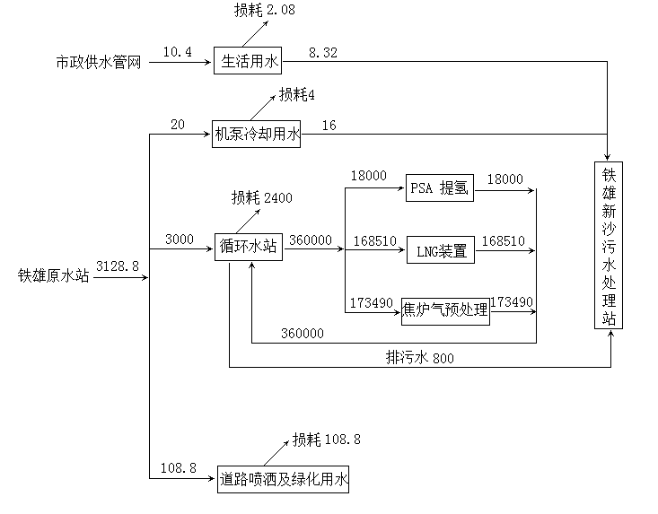
图3-1 项目水平衡图（单位：m³/d）

3.7生产工艺
本项目LNG生产工艺流程图见图3-2。
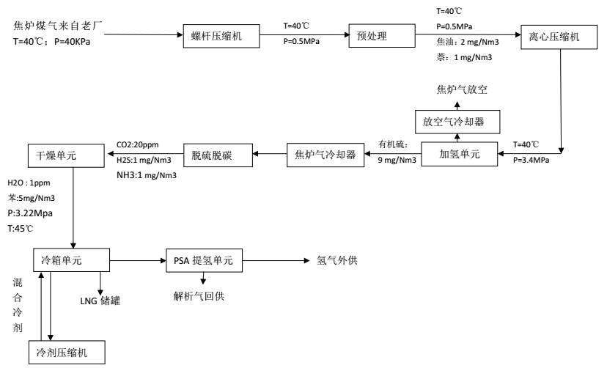
图3-2 LNG生产工艺流程图

工艺流程简述：
由罗茨风机初次加压后用管道输送来的流量66000Nm³/h，压力≥30KPa ，温度40℃焦炉煤气依次经入口过滤器、入口消音器，进气管接进入2台螺杆式压缩机（LG539/0.03-0.5）气缸内，压缩后的气体经出口消音器、排气止回阀、气液冷却器、气液分离器，分离油水后的气体以0.5MPa、40℃压力送一、二级脱油脱萘工序。
原料气在一级除油脱萘塔，原料气中绝大部分的焦油停留在吸附剂表面，微量的焦油、萘及其余组分从塔顶流出送入二级除油脱萘塔，进一步脱除从一段残余的微量焦油、萘，从而得到合格的净化气。
自脱油脱萘单元净化气（压力为0.5MPa、温度40℃）经净化气压缩机四段压缩，在每段出口分别依次进行冷却后分离，最终气体压力达到出口压力≤3.5MPa。
来自净化气压缩机压力为≤3.5MPaG，温度为40℃的焦炉气首先经加氢预热器（E1401）和加氢后的焦炉气换热，并经过开工电炉（E1403）加热温度达到260℃后进入预加氢反应器（R1401A/B）和一级加氢反应器（R1402）,在反应器内焦炉气中的大部分有机硫转化为无机硫，同时焦炉气中的氧气与氢气在催化剂的作用下生成水，不饱和烃与氢气加成为饱和烃。
原料气从吸收塔下部进入，自下而上通过吸收塔；完全再生后的胺溶液（贫液）从吸收塔上部进入，自上而下通过吸收塔（T-1501）；逆向流动的胺溶液和焦炉气在吸收塔内充分接触，焦炉气中的二氧化碳和硫化氢被吸收而进入液相（焦炉气中二氧化碳浓度降低到20 ppm以下，硫化氢浓度降低到1ppm以下），未被吸收的其他组份从吸收塔顶部引出，经分离器（V-1502）及过滤器（FI-1502），进入脱硫塔（T-1504）脱硫槽（硫化氢浓度降低到1ppm以下）后被送至脱水脱汞单元。
装置中分子筛系统用以将气体中的水分脱除至1ppm以下。该系统通过多个切换阀的协调配合运转完成干燥/再生的各个工艺步骤。吸附剂在适当的温度下吸收水分，在高温条件下解吸水分从而进行再生工艺，含水的再生气进入燃料气管网，返回老厂（山东铁雄新沙能源有限公司）燃烧，在本工艺中主要采用的吸附剂为4A分子筛和活性氧化铝,干燥塔床层上层为活性氧化铝，下层为4A分子筛。
净化合格后的原料焦炉气（3.22MPa ；45℃）经粉尘过滤器脱除固体颗粒后送入后续液化冷箱，低压精馏塔塔底得到合格的 LNG 产品再进入过冷换热器中进一步过冷后（0.32MPa ；-160.3℃）经产品阀减压后送入 LNG 储槽储存（＜0.015MPa； -160.2℃）。
从冷箱顶部出来的富氢气到PSA装置，采用12-2-5/P PSA冲洗工艺流程，即：装置的12台吸附塔中有2台始终处于进料吸附的状态。其吸附和再生工艺过程由吸附、连续5次均压降压、顺放、逆放、冲洗、连续5次均压升压和产品最终升压。

3.8项目变更情况及原因
本项目分期建设，分期验收。本次验收仅对LNG生产项目进行验收，LNG项目变动情况见表3-9。
表3-9 建设项目变动情况及变动原因
类别 | 环评及批复要求 | 实际建设情况 | 变动原因
产品 | 年产LNG14.36万吨，燃料气15.73万吨 | 年产LNG84500吨，副产品氢气13280万m³，燃料气21639万m³ | 乙二醇项目未建设，提纯后氢气外售
主体工程 | 焦炉气预处理装置1套，主要进行焦炉气静电除尘除油、脱苯脱萘、COS水解、加氢、脱硫脱碳 | 焦炉气预处理装置1套，主要进行焦炉气脱油脱萘、焦炉气加氢、焦炉气脱硫脱碳、焦炉气脱水脱苯脱汞，除尘设施在山东铁雄新沙能源有限公司进行 | 优化工艺
公用工程 | 项目生产用蒸汽量为263t/h，利用煤气化余热自产蒸汽量为103.90t/h，蒸汽余热利用产蒸汽量为7.60t/h，由山东铁雄新沙能源有限公司提供蒸汽量为151.50t/h | 项目生产用蒸汽量为90t/h，煤气化项目未建设，无副产蒸汽，供热系统蒸汽全部由山东铁雄新沙能源有限公司提供 | 煤气化工程二期建设
 | 拟建项目除盐水站设计除盐水生产能力为100m³/h，采用超滤+反渗透法 | 未建设，依托山东铁雄新沙能源有限公司脱盐水站 | 节省成本
 | 原水处理站设一座容积为20000m³的生产消防水池，其中消防水池10000m³，可满足消防用水存储要求 | 建成一座容积为5000m³的生产消防水池，可满足消防用水存储要求 | 项目一期配套建设，另外5000m³消防水池二期建设
环保工程 | 厂区新建污水处理站，设计能力为1500m³/d，污水处理工艺采用A/O生化反应+絮凝沉淀+MBR工艺，污水经处理后送至巨野县第二污水处理厂，经深度处理后排入巨龙河，最终汇入洙赵新河 | 依托山东铁雄新沙能源有限公司处理后，送至巨野县第二污水处理厂深度处理 | 项目一期废水量小，山东铁雄新沙能源有限公司污水处理站处理能力足够使用
 | 预处理单元及干燥单元产生的再生气通过40m的放空管放空 | 预处理单元及干燥单元产生的再生气通过燃料气管网送至东铁雄新沙能源有限公司二期焦炉燃烧处理 | 废气再利用，减少污染物排放
 | 新建9000m³事故水池 | 新建5000m³事故水池及800m³初期雨水收集池 | 配套项目一期建设，二期工程配套事故水池后期建设
项目建设变动原因分析如下：
- 产品变动：
环评时期，LNG制取过程产生的副产品供乙二醇项目生产使用，因项目一期只建设LNG生产线及配套辅助设施，乙二醇项目待二期建设，故副产品氢气利用情况发生变动，但未对环境造成不利影响。
- 主体工程变动：
环评时期，项目建设焦炉气预处理装置1套，主要进行焦炉气静电除尘除油、脱苯脱萘、COS水解、加氢、脱硫脱碳。实际建设过程中，企业为得到纯度更高的LNG产品，焦炉气预处理装置主要进行焦炉气脱油脱萘、焦炉气加氢、焦炉气脱硫脱碳、焦炉气脱水脱苯脱汞，同时除尘工序在山东铁雄新沙能源有限公司进行。产品纯度增大，利于市场开发，但未对环境噪声不利影响。
（三）公用工程变动：
（1）供热系统：环评时期，项目生产用蒸汽量为263t/h，利用煤气化余热自产蒸汽量为103.90t/h，蒸汽余热利用产蒸汽量为7.60t/h，由山东铁雄新沙能源有限公司提供蒸汽量为151.50t/h。实际建设中，煤气化工程未建设，而项目一期生产用蒸汽量为90t/h，山东铁雄新沙能源有限公司蒸汽量足够供应，故项目一期生产用蒸汽全部来自山东铁雄新沙能源有限公司。
（2）除盐水系统：环评时期，建设除盐水生产能力为100m³/h的除盐水站一座，项目一期除盐水的用量为5m³/h，山东铁雄新沙能源有限公司除盐水站除盐水生产能力250m³/h，而其除盐水用量180m³/h，剩余生产能力足够为本项目一期提供除盐水，故本项目一期未建设除盐水站，而是依托山东铁雄新沙能源有限公司除盐水站。
（3）消防系统：环评时期，项目建设一座10000m³消防水池，实际建设中，项目一期配套建设5000m³消防水池一座，另外5000m³消防水池配套二期乙二醇项目建设。
（四）环保工程变动：
（1）废水处理系统：环评时期，项目建设一座1500m³/d的污水处理站，实际建设中，项目一期废水产生量约824.32m³/d，山东铁雄新沙能源有限公司建设有4800m³/d的污水站一座，其厂区污水产生量3600m³/d，多余处理能力足够处理本项目一期产生废水，故项目一期废水处理依托山东铁雄新沙能源有限公司污水处理站处理。节省建设成本的同时，并未对环境噪声不利影响。
（2）废气处理设施：环评时期，项目一期预处理单元及干燥单元产生的再生气通过40m的放空管放空，实际建设过程，企业为实现废气利用，从而减少污染物排放，将预处理单元及干燥单元产生的再生气汇入燃料气管网，作为燃料一起送至山东铁雄新沙能源有限公司二期焦炉燃烧处置，该工段产生废气量约17000m³/h，再生气主要成分为CO、CO₂，未对环境造成不利影响。
（3）事故水池：环评时期，项目建设9000m³事故水池一座，而项目一期配套建设5000m³事故水池一座及800m³初期雨水收集池一座，足够收集项目一期事故状态下的消防废水以及地面冲洗水。待乙二醇项目建设同时配套建设其事故水池。
根据环办[2015]52 号《关于印发环评管理中部分行业建设项目重大变动（2015.06.04）及环办环评[2018]6号《关于印发制浆造纸等十四个行业建设项目重大变动清单的通知》（2018.01.29），以上变动未造成不利环境影响加重，不属于重大变动。

环境保护设施

4.1 主要污染物及其处理设施

4.1.1废水
本项目废水主要为机泵冷却废水、循环冷却废水及生活污水。机泵冷却水、循环冷却废水及生活污水均通过独立的污水管网输送至山东铁雄新沙能源有限公司污水处理站处理，处理完成后再排入巨野县第二污水处理厂深度处理。
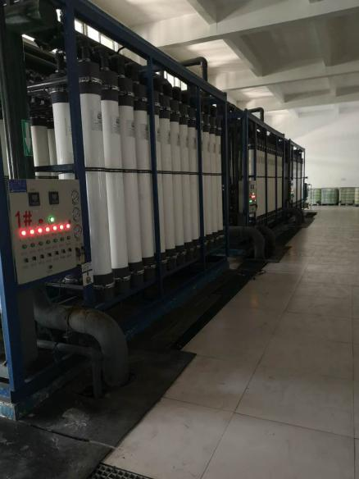 | 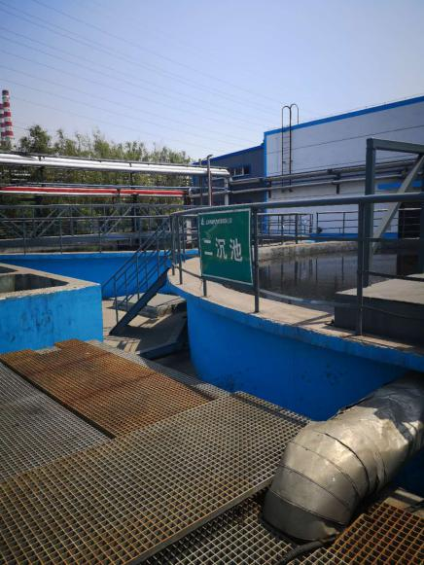 |  | 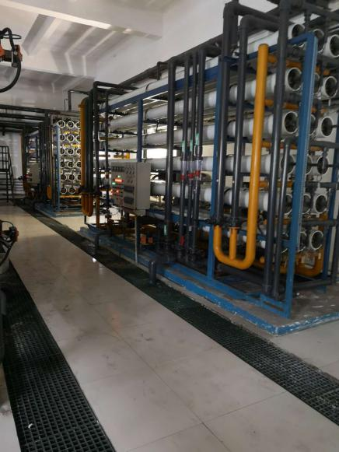
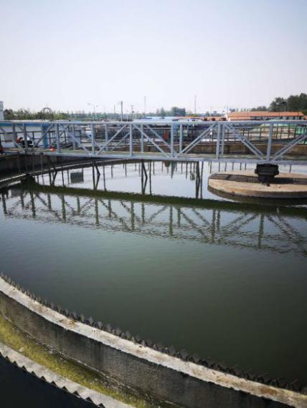 | 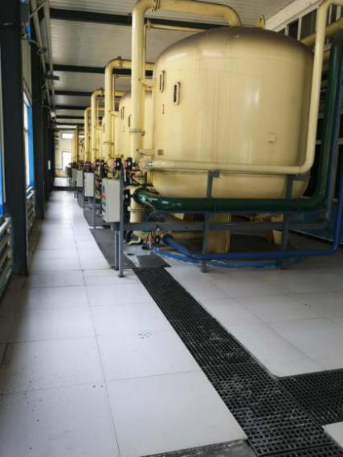 |  | 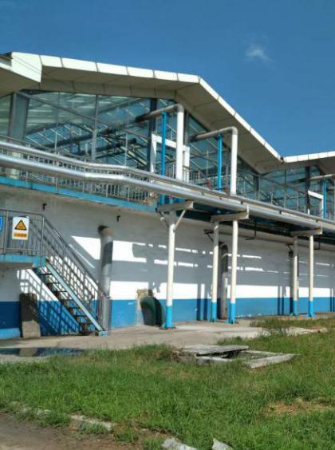
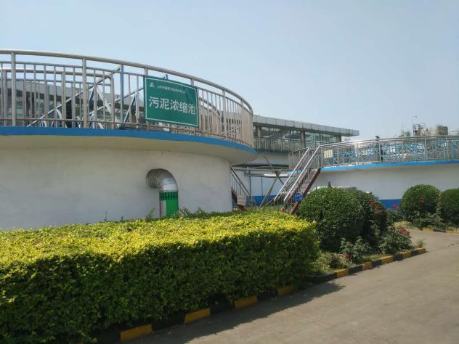 |  | 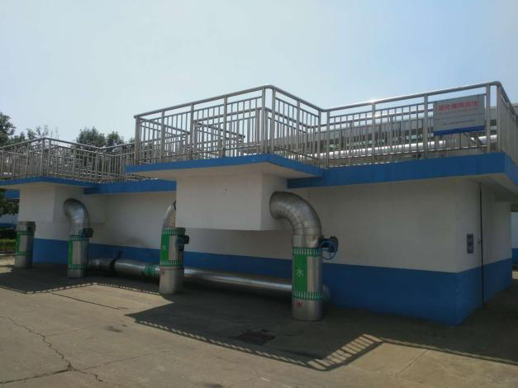
 | 铁雄污水处理站
山东铁雄新沙能源有限公司污水处理站废水处理工艺见图4-1。
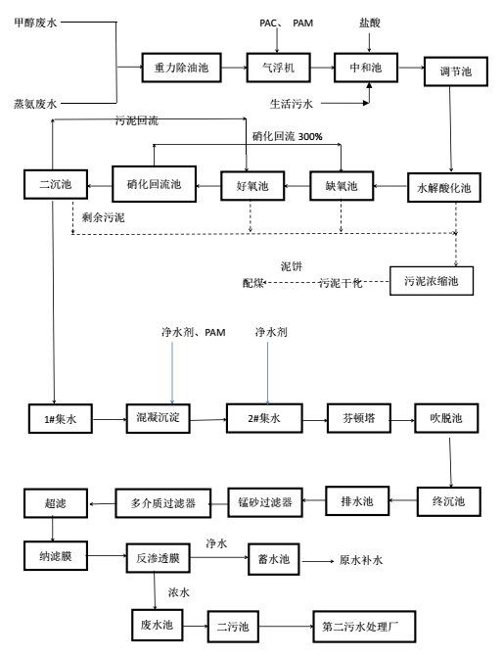
图4-1 铁雄污水处理工艺流程图

4.1.2废气
项目废气主要是预处理单元及干燥单元产生的再生气，均作为燃料通过燃料气管网送至山东铁雄新沙能源有限公司二期焦炉燃烧，燃烧后废气经SCR脱硝+氨法脱硫后通过一根145m高的排气筒排放。
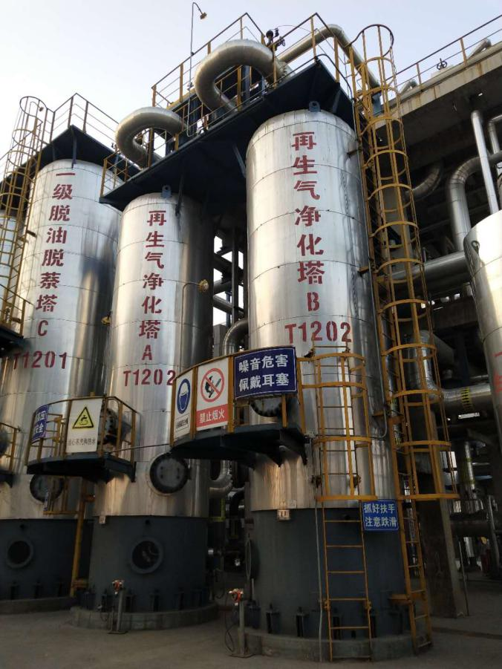 | 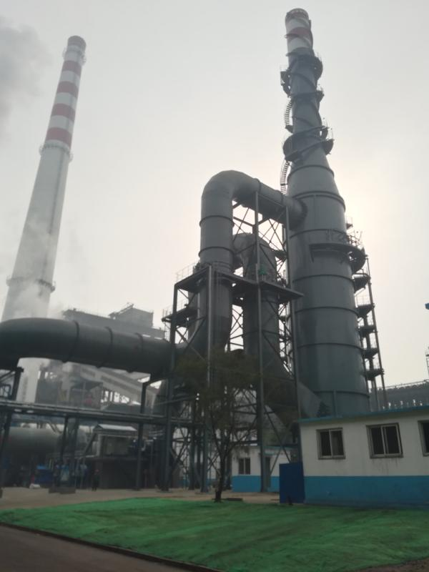
废气产生工段 | 铁雄二期焦炉烟囱

4.1.3噪声
项目噪声主要是泵体、压缩机等产生，项目通过采取基础减振、距离衰减等措施降低噪声的排放。

4.1.4固体废物
项目产生的一般固体废物主要为职工生活垃圾；危险废物主要为预处理废吸附剂、加氢废催化剂、干燥吸附剂、PSA提氢吸附剂。职工生活垃圾由园区环卫部门定期清运；危险废物暂存于山东铁雄新沙能源有限公司危废暂存间，并由山东铁雄新沙能源有限公司委托有资质单位处置。
表4-1 固废产生情况一览表
装置 | 污染物 | 主要成分 | 产生量t/a | 废物类型 | 处理措施
预处理废吸附剂 | 脱油脱萘 | 焦炭、活性炭 | 140 | 危险废物HW49 | 暂存铁雄危废仓库，并由铁雄委托有资质单位处理
加氢废催化剂 | 加氢 | 铁钼催化剂 | 132 | 危险废物HW49
干燥吸附剂 | 脱水脱苯 | 活性炭、活性氧化铝、4A分子筛 | 17.5 | 危险废物HW49
PSA提氢吸附剂 | PSA提氢 | 5A分子筛 | 10.8 | 危险废物HW49
职工生活 | 生活垃圾 | 果皮、纸屑等 | 12.13 | 一般固废 | 委托园区环卫部门清运处理
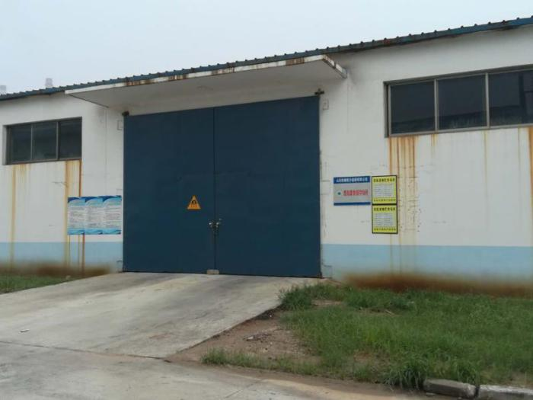 | 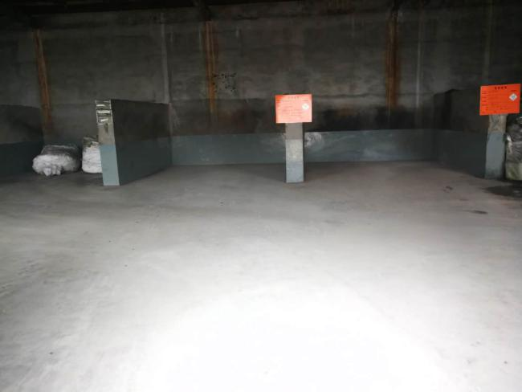
铁雄危废暂存间

4.2其他环保设施

4.2.1环境风险防范设施
本项目环境风险主要为装置损坏造成的物料泄漏引起的火灾爆炸引发的环境污染事故。
针对项目的环境风险，（1）生产装置区安装了可燃性气体报警器，（2）企业在装置区设置了规范的事故水导排系统，（3）LNG罐区建设了规范的防火堤（单边25m的正八边形，高4.6m），（4）建设5000m³事故水池1座，800m³雨水收集池1座，并通过泵体、管道连通至山东铁雄新沙能源有限公司污水处理站。
企业编制了突发环境事件应急预案并在环保局备案（371724-2017-0004-H），制定了专门的环保管理制度。
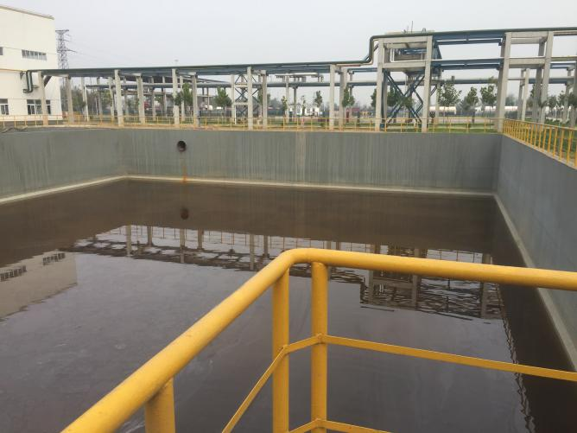 | 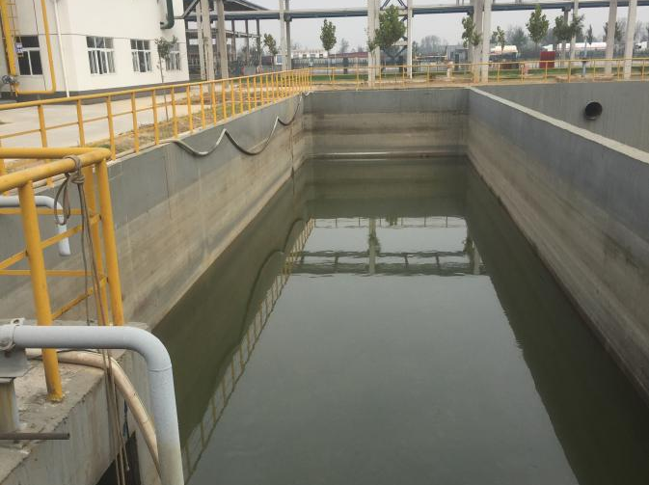
应急事故水池 | 雨水收集池
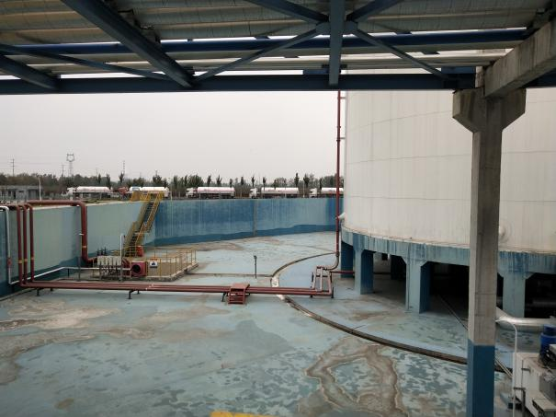 | 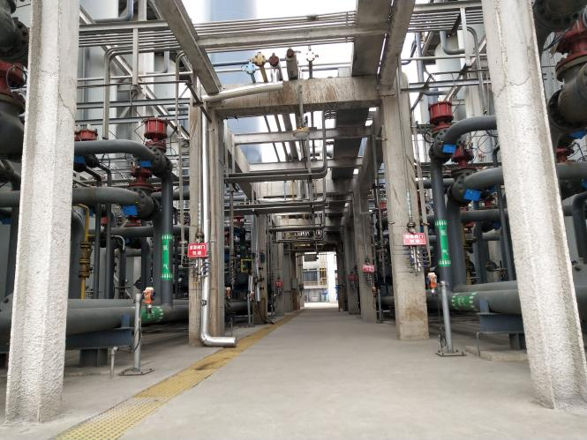
罐区围堰及导流槽 | 可燃气体报警器

4.2.2在线监测装置
本项目废水依托山东铁雄新沙能源有限公司处置，其排水口安装有废水在线监测装置（监测项目COD、氨氮、流量）；项目废气送去山东铁雄新沙能源有限公司焦炉然后后排放，其废气排放口安装有废气在线监测装置（监测项目SO2、NOx、颗粒物等）。
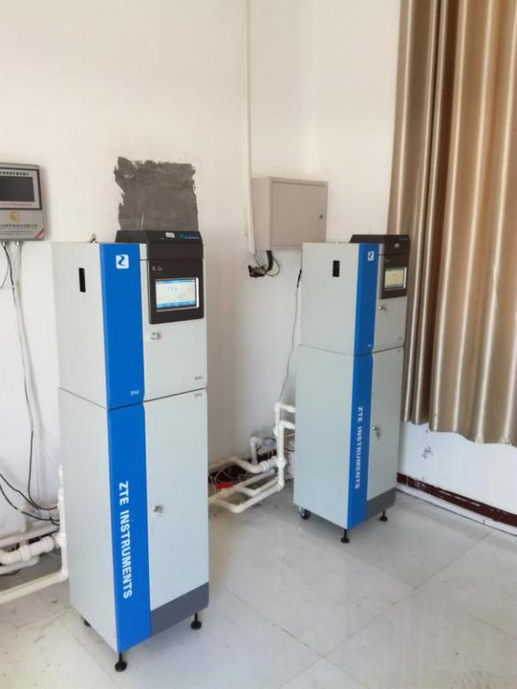 | 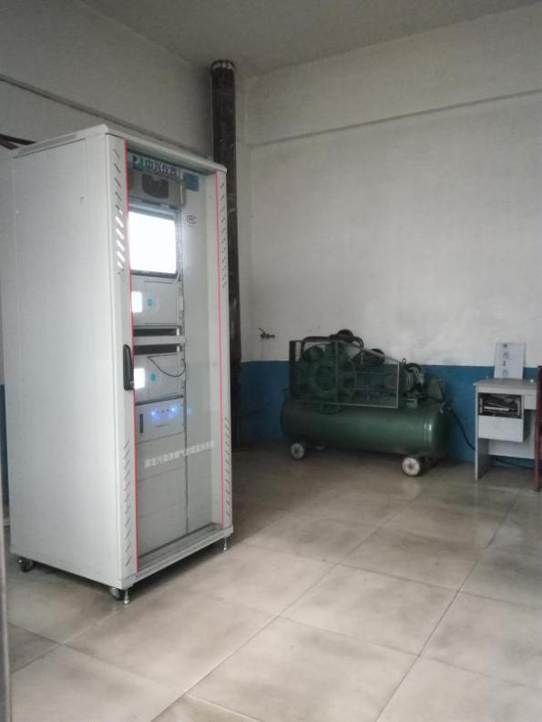
废水在线监测 | 废气在线监测

4.2.3污染物排放口规范化工程
本项目有组织废气排放口设置了规范的采样口及采样平台，废气、废水取样口设置了规范的标识牌。
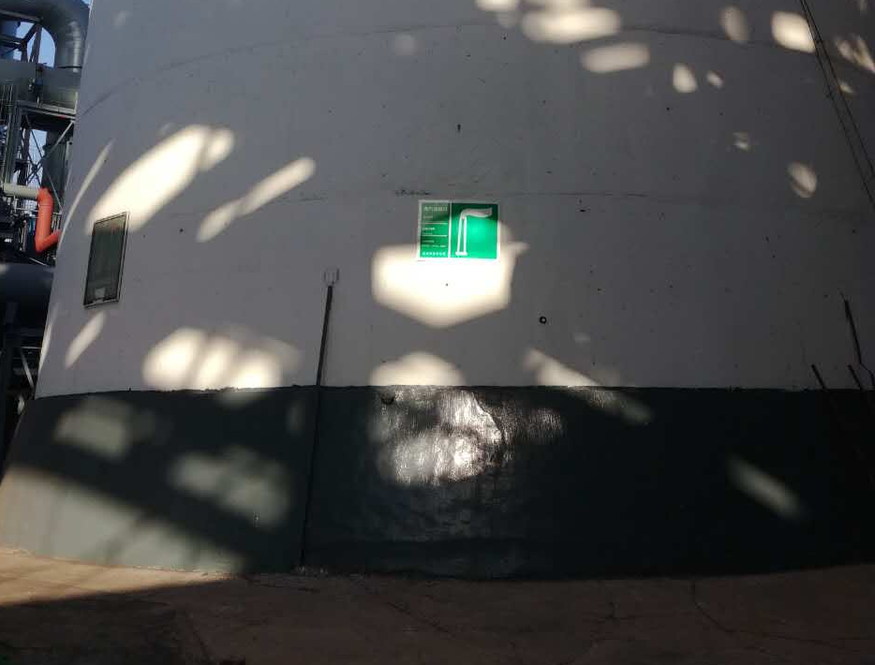 | 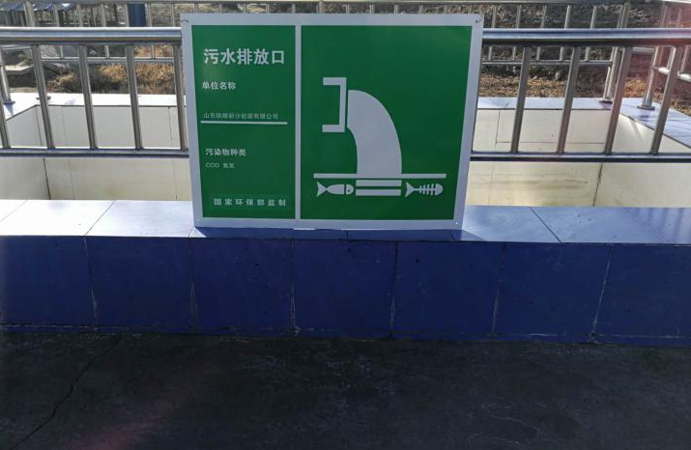
废气排放口标识牌 | 废水排放口标识牌

4.2.4绿化工程
厂区绿化面积39188m²，道路约19380m²，硬化广场面积14000m²。

4.3 环保设施投资及“三同时”落实情况
本项目总投资49685万元，其中环境保护投资916万元，占实际总投资1.84%。环保投资情况见表4-3。
表4-3环保设施投资一览表
序号 | 项目 | 建设内容 | 环保投资（万元）
1 | 废气治理 | 依托铁雄烟气脱硫脱硝 | ——
2 | 废水治理 | 依托铁雄环保废水处理站 | ——
3 | 固废治理 | 依托铁雄1、2号危废仓库 | ——
4 | 噪声治理 | 消音器、封闭式厂房 | 450
5 | 绿化及生态费用 | 绿化苗木、草坪 | 146
6 | 风险防范 | 事故水池、紧急切断系统、自动联锁系统、火炬系统 | 320
合计 |  |  | 916
验收监测期间，本项目环保设施均已建成投用。环保设施“三同时”落实情况见表4-4。
表4-4“三同时”落实情况一览表
类型 | 污染源 | 污染物 | 主要措施 | 验收标准或处理效果 | 落实情况
废气 | 焦炉烟囱 | SO₂、NOx、CO、NH₃、H₂S、NMHC | SCR脱硝+氨法脱硫 | 《炼焦化学工业污染物排放标准》（GB16171-2012）表5标准要求；《固定污染源一氧化碳排放标准》（DB13/487-2002）表2标准；《恶臭污染物排放标准》（GB14554-93）表2标准；《大气污染物综合排放标准》（GB16297-1996）表2标准 | 落实
 | 无组织排放 | CO、NH₃、H₂S、NMHC | —— | 《固定污染源一氧化碳排放标准》（DB13/487-2002）表2标准；《恶臭污染物排放标准》（GB14554-93）表1二级新建标准；《大气污染物综合排放标准》（GB16297-1996）表2标准 | 落实
废水 | 生产废水、生活污水 | COD、BOD₅、NH₃-N、SS、溶解性总固体 | 铁雄污水处理站 | 《山东省南水北调沿线水污染物综合排放标准》（DB37/599-2006）一般保护区及其修改单标准要求；  巨野县第二污水处理厂进水水质标准 | 落实
噪声 | 泵体、压缩机 | 噪声 | 基础减振、距离衰减 | 《工业企业厂界环境噪声排放标准》（GB12348-2008）3类标准 | 落实
固体  废物 | 工业固废 | 危险废物 | 危废间暂存，有资质单位处置 | 合理处置 | 落实
 | 生活垃圾 | 生活垃圾 | 环卫部门定期清运 | 合理处置 | 落实

五、环评结论与建议及审批部门审批决定

5.1 环评结论与建议
5.1.1评价结论
5.1.1.1环境空气影响评价
（1）各监测点的SO₂的小时浓度和日均浓度、CO的小时浓度以及苯并［α］芘日均浓度均符合《环境空气质量标准》（GB3095-1996）中二级标准；NO₂的小时浓度和日均浓度符合《环境空气质量标准》（GB3095-1996）修改单要求；氨、甲醇、硫化氢小时浓度均满足《工业企业设计卫生标准》（TJ36-79）居住区大气中有害物质的最高容许浓度一次值标准；甲硫醇小时浓度能够满足《居住区大气中甲硫醇卫生标准》（GB18056-2000）要求；非甲烷总烃均满足《大气污染物综合排放标准》（GB16297-1996）表2无组织排放监控浓度限值的1/2要求；苯的小时浓度能够满足《大气污染物综合排放标准详解》中0.1mg/m³浓度限值要求；乙醇小时浓度能够满足《前苏联居住区大气污染物最高允许浓度标准》（CH245-71）要求；臭气浓度满足满足《恶臭污染物排放标准》（GB14554-93）表1二级新改扩建标准；各监测点的TSP、PM₁₀、PM_{2.5}日均浓度均存在超标现象，TSP、PM₁₀、PM_{2.5}超标主要是由于北方天气干燥、道路扬尘所致。
（2）拟建项目正常工况和非正常工况下，粉尘（TSP）、甲醇厂界浓度均能满足《大气污染物综合排放标准》（GB16297-1996）中无组织排放监控浓度限值要求；氨、硫化氢厂界浓度均能满足《恶臭污染物排放标准》（GB14554-93）中表1厂界浓度标准要求；CO厂界浓度满足《固定污染源一氧化碳排放标准》（DB13/487-2002）（参照河北省地方标准）表2无组织排放标准要求。
（3）确定拟建项目卫生防护距离为装置区外100m范围。距离拟建项目装置区最近的村庄为泗兴屯村，距离为410m，满足卫生防护距离的要求。拟建项目装置区周围100m范围内没有村庄、学校等敏感目标，满足卫生防护距离的要求。
5.1.1.2水环境影响分析
（1）2014年5月8日~9日1#监测断面的氨氮、总氮、COD_{cr}、BOD₅、石油类、粪大肠菌群超标，最大的超标倍数分别为2.74倍、12.70倍、4.50倍、5.15倍、0.40倍、17.00倍，其他监测指标满足《地表水环境质量标准》（GB3838-2002）Ⅲ类标准要求；2015年6月2日1#监测断面氨氮、总氮、COD_{cr}、BOD₅、粪大肠菌群超标，最大的超标倍数分别为0.8倍、3.04倍、0.95倍、1.10倍、1.5倍，其他监测指标满足《地表水环境质量标准》（GB3838-2002）Ⅲ类标准要求。2015年1#监测断面比2014年水质有所改善。2014年5月8日~9日2#监测断面的总氮、COD_{cr}、BOD₅超标，最大的超标倍数分别为2.24倍、0.20倍、0.40倍，其他监测指标满足《地表水环境质量标准》（GB3838-2002）Ⅲ类标准要求；2015年6月2日2#监测断面氨氮、总氮、COD_{cr}、BOD₅、粪大肠菌群超标，最大的超标倍数分别为0.84倍、2.77倍、0.85倍、1.18倍、0.8倍，其他监测指标满足《地表水环境质量标准》（GB3838-2002）Ⅲ类标准要求。3#监测断面的总氮、COD_{cr}、BOD₅超标，最大的超标倍数分别为1.11倍、0.50倍、0.73倍，其他监测指标满足《地表水环境质量标准》（GB3838-2002）Ⅲ类标准要求。4#监测断面的总氮、COD_{cr}、BOD₅超标，最大的超标倍数分别为1.67倍、0.75倍、0.88倍，其他监测指标满足《地表水环境质量标准》（GB3838-2002）Ⅲ类标准要求。项目监测指标氨氮、总氮、COD_{cr}、BOD₅、石油类、粪大肠菌群超标主要是上游河流沿岸废水排入所致。
（2）地表水环境影响分析结果表明：拟建项目废水（不含初期雨水）日产生量为4025.30m³/d，年产生量约为134.17万m³/a，其中灰水、DMO合成废水、地面清洗废水、设备冲洗及机泵冷却废水和生活污水经厂区新建的污水处理站处理后与除盐废水和循环冷却水排污水混合满足《山东省南水北调沿线水污染物综合排放标准》（DB/599-2006）一般保护区标准及修改单标准，通过管网排入园区中水处理厂；废水经处理达到《城镇污水处理厂污染物排放标准》（GB18918-2002）一级A标准、同时满足《城市污水再生利用 工业用水水质》（GB/T19923-2005）中冷却用水标准要求后，全部作为厂区循环冷却水补水，回用水量为4013.30m³/d，年总回用量为133.77万m³/a，对周围水环境影响较小。
（3）地下水环境现状监测与评价结果表明：1#监测点总硬度、溶解性总固体、氯化物、硫酸盐指标不能满足《地下水质量标准》（GB/T14848-1993）Ⅲ类标准，最大超标倍数分别为3.07、3.55、1.84、3.52，其他监测指标均能满足Ⅲ类标准要求；2#监测点总硬度、溶解性总固体、氯化物、硫酸盐指标不能满足《地下水质量标准》（GB/T14848-1993）Ⅲ类标准，最大超标倍数分别为1.12、1.32、0.36、1.32，其他监测指标均能满足Ⅲ类标准要求；3#监测点的总硬度、溶解性总固体、氯化物指标不能满足《地下水质量标准》（GB/T14848-1993）Ⅲ类标准，最大超标倍数分别为0.75、0.69、0.69，其他监测指标均能满足Ⅲ类标准要求；4#监测点的总硬度、溶解性总固体、氟化物、氯化物、硫酸盐指标不能满足《地下水质量标准》（GB/T14848-1993）Ⅲ类标准，最大超标倍数分别为0.26、0.52、0.28、0.12、0.42，其他监测指标均能满足Ⅲ类标准要求；总硬度、溶解性总固体、硫酸盐、氟化物、氯化物超标与当地地质有关。
本次环评搜集了《巨野高新化工园区（北区）环境影响报告书》地下水2013年3月28日的现状监测数据，根据监测结果项目区地下水类型较为复杂，阴离子含量以Cl、SO4离子为主，阳离子以Na、Mg型为主，多为咸水；区内水质普遍较差，目前均不能满足《地下水质量标准》（GB/T14848-1993）Ⅲ类标准；区内氯化物、氟化物、总硬度、溶解性总固体均超标。根据区域水文地质条件及污染源调查，氯化物、氟化物、总硬度、溶解性总固体超标与当地地质环境背景值有关。
地下水环境影响分析结果表明：拟建项目生产过程中生产废水、生活污水经过厂区自建污水处理站和园区中水处理厂处理后全部回用于厂区循环水系统补水；厂区地面硬化，罐区、生产装置区、污水处理站、事故水池、危废暂存室地面做好防渗，并做好污水收集系统，拟建项目对周围地下水环境影响较小。
5.1.1.3噪声环境影响评价
（1）声环境现状监测结果表明：项目所在区域声环境质量较好，项目厂区各厂界昼、夜间噪声值均能够达到《声环境质量标准》（GB3096-2008）3类标准要求；项目周围敏感点泗兴屯村昼、夜间噪声值能够满足《声环境质量标准》（GB3096-2008）2类标准要求。
（2）拟建项目噪声源在各厂界昼、夜间的噪声贡献值、预测值均能达到《工业企业厂界环境噪声排放标准》（GB12348-2008）中3类标准要求，能够实现达标排放；项目建成后，泗兴屯村昼、夜间噪声预测值能够满足《声环境质量标准》（GB3096-2008）2类标准要求。拟建项目噪声对周围环境影响较小。
5.1.1.4固体废物环境影响分析
拟建项目施工期的固体废物对环境影响较小。运营期产生的焦油、污泥、废内包装材料、废催化剂、废干燥剂、废脱硫剂等均属于危险废物，委托有资质的单位处置；废分子筛、废滤芯由厂家回收处理；铁质杂物出售给钢材生产企业；灰渣和灰分作为建筑材料外售；生活垃圾属于一般固体废物，集中收集后委托环卫部门收集处置。
5.1.1.5土壤环境影响分析
（1）现状质量监测结果表明：各监测点土壤监测值均不超标，低于《土壤环境质量标准》（GB15618-1995）中的二级标准中的要求。
（2）拟建项目建设过程中设置完善的废水、雨水收集系统，生产车间、罐区、事故水池、废水收集管道均采取严格的防渗措施，在落实好厂区防渗工作的前提下，项目生产过程对厂区及其周围土壤影响较小。
5.1.2措施与建议
拟建项目措施与建议详见表5-1。
表5-1 拟建项目环境保护措施与建议一览表
实施阶段 | 影响因素 | 措 施 | 建 议
施工阶段 | 环境空气 | 1．每天定时洒水，防止浮尘产生，在大风日加大洒水量及洒水次数  2．运输通道及时清扫、冲洗，以减少汽车行驶扬尘  3．避免起尘原材料的露天堆放，物料用帆布覆盖，尽量少用干水泥
 | 水环境 | 1．施工废水进入临时施工废水沉淀池
 | 声环境 | 1．合理安排施工时间，避开夜间施工，尽量缩短工期2．运输车辆进入现场减速、减少鸣笛
 | 固体废物 | 1．建筑垃圾严格执行定点堆放，并及时清理，生活垃圾日产日清
运营阶段 | 废水 | 1．雨污分流，雨水通过雨水管道收集后排入附近水体老洙水河
 |  | 2．拟建项目灰水、DMO合成废水、地面清洗废水、设备冲洗及机泵冷却废水和生活污水经厂区新建的污水处理站处理后，与除盐废水和循环冷却水排污水混合满足《山东省南水北调沿线水污染物综合排放标准》（DB/599-2006）一般保护区标准及修改单标准，通过管网排入园区中水处理厂；废水经处理达到《城镇污水处理厂污染物排放标准》（GB18918-2002）一级A标准、同时满足《城市污水再生利用 工业用水水质》（GB/T19923-2005）中冷却用水标准要求后，全部作为厂区循环冷却水补水
 |  | 3．项目建设中必须对厂区地面、生产装置区、罐区、危废暂存室、事故水池、污水处理站、污水管线等采取严格防渗措施，防止污染地下水
 |  | 4．建设9000m³的事故水池
 | 废气 | 1．破碎粉尘、煤斗排放气经集气罩收集通过布袋除尘器处理后，通过1根高25m、出口内径0.3m的排气筒排放；集气罩收集效率90%计，布袋除尘器除尘效率为99% | 加强生产管理，防止跑、冒、滴、漏，杜绝不合理堆放，开停车按操作规程执行
 |  | 2．汽提尾气、高压闪蒸废气、真空闪蒸不凝气、CO深冷闪蒸气、废水收集不凝气、不凝气处理尾气、乙二醇合成闪蒸气、甲醇回收不凝气、脱酯塔不凝气、脱轻塔不凝气、乙二醇精制不凝气、罐区无组织废气收集后经山东铁雄新沙能源有限公司焦炉燃烧处理，废气通过1根高145m、出口内径2.5m的焦炉烟囱排放。
 |  | 3．污水处理站产生的恶臭气体集中收集后经活性炭吸附塔处理后通过1根高15m、出口内径0.4m排气筒排放
 |  | 4．拟建项目的卫生防护距离为100m，此范围内不得新建居民区、学校、医院等环境敏感点。
 | 地下水 | 1．罐区、污水处理站、污水管线、危废暂存室、事故水池等进行防渗处理  2．生产装置区进行地面硬化防渗处理
 | 噪声 | 尽量选用低噪声设备，在噪声级较高的设备上加装消音、隔声装置；对风机、水泵等强度较大的噪声源采取减振措施，风机设置消声器
 | 固体废物 | 1．焦油、污泥、废内包装材料、废催化剂、废吸附剂、废脱硫剂、废活性炭、废干燥剂等属于危险废物，在厂内暂存期间，企业严格按照《危险废物储存污染控制标准》（GB18597-2001）建造专用的危险废物暂存场所；空气分离装置产生的废滤芯年、废分子筛由原厂家回收再生处理；生活垃圾委托园区环卫部门收集处理 | 及时清运，避免长期堆存
 |  | 2．做好危险废物的运输安全工作，防范运输过程中的风险。
 | 防渗 | 1．对罐区、事故水池、危废暂存室、灰渣场和装置生产区的地面要进行全面的防渗处理，满足防渗要求；  2．罐区及反应装置区地面采取防渗措施，并在罐区和生产装置区四周设导排和收集系统，防止由于生产过程中的跑、冒、滴、漏等原因使物料渗入地下，污染地下水；  3．厂区污水管网、污水处理站、事故水池地面按照水压计算设计地面防渗层，采取防渗措施，满足防渗要求。  4．厂区道路、控制室、办公区等一般污染区的地面均采用水泥硬化，具有一定的强度和耐久性 | 减少厂区对地下水的污染
 | 风险 | 1．厂区污水及雨水总排口及设置切断措施，防止事故情况下废水经雨水及污水管线进入地表水体  2．罐区设置1.0m高的隔水围堰，配备必要的设施确保事故状态下能及时封堵厂区内外流地沟或流水沟，切断排放口与外部水体之间的联系  3．厂区设置1座9000m³的事故水池，在罐区、装置区、化学品库、危险废物贮存场所四周设废水收集系统，收集系统与事故水池相连。收集初期雨水、事故废水，然后分批次送入厂内污水处理站进行安全处理
 | 环境管理 | 1．厂区设立环境管理机构，并设监测站，对生产环境污染物进行监测  2．环境监测站配有监测仪器，项目建成后，按监测要求及频次进行监测  3．厂区设置地下水例行监测井，对项目区地下水随时监控 | 发挥企业优势，建设循环经济型企业，提高企业管理水平

5.2 审批部门审批决定
山东恒伟化工科技有限公司:
你公司报送的《山东恒伟化工科技有限公司焦炉气综合利用项目环境影响报告书》收悉，经研究，提出如下批复意见:
一、该项目为新建项目，拟建于巨野高新化工园区(北区)，总投资378044.12万元，其中环保投资11000万元。项目采用山东铁雄新沙能源有限公司副产的焦炉煤气液化制取LNG后，剩余氢气与煤气化产生的合成气作为原料生产乙二醇。项日主要建设焦炉气预处理装置一套、LNG装置一套、焦炉气PSA (变压吸附)提氢装置一套、合成气净化装置一套、草酸二甲酯合成装置一套、乙二醇合成装置一套；新建原料煤库1个，封闭渣库1个、乙二醇成品储罐、LNG储罐、副产品罐区，原辅材料储罐、危废暂存室等储运辅助工程以及供水、排水、供电、原水净化站、循环水系统、除盐水站、消防系统等公用工程；废气、废水处理、事故水池、风险防控等环保工程，项日供热利用煤气化装置及闪蒸塔余热回收蒸汽，不足部分由山东铁雄新沙能源有限公司2×190t/h干熄焦锅炉供给，项目建成后年产乙二醇22万吨，LNG 14.36万吨，副产为因态硫磺、碳酸二甲酯、醇酯混合物、轻质醇及燃料气。
该项目已于2014年12月19日经菏泽市发展和改革委员会登记备案（登记备案号: 1417010069）。经审查，该项目在严格落实各项污染防治措施、风险防范措施、生态保护措施的前提下，可满足污染物达标排放和总量控制指标要求，从环境影响角度分析，同意项目建设。
二、该项目在建设和运营中，要全面落实环评报告书提出的污染防治措施，重点做好以下工作:
（一）重视和强化各废气排放源的治理工作，建设一套技术水平先进的废气处置设施，有效控制废气的有组织、无组织排放。
1、煤气化装置破碎机为封闭式，原煤在破碎过程时产生的破碎粉尘和送入煤斗过程中产生的煤斗排废气，经集气罩收集和布袋除尘器处理后，经25米高排气简排放，外排粉尘浓度须满足《山东省固定源大气颗粒物综合排放标准》(DB37/1996-2011)表2标准要求。
2、粗煤气采用MDEA （甲基二乙醇胺）溶液脱碳处理，产生的脱碳富液经低压闪蒸再生过程中产生的粗煤气脱碳尾气；净化气经合成气净化器及附除去其中的水及CO₂，合成气净化器采用低压氮气吹扫再生，再生过程中产生的净化再生气；焦炉气采用MDEA 溶液脱碳处理，产生的脱碳富液经低压闪蒸再生过程产生的焦炉气脱碳尾气；焦炉气经脱碳后经分子筛吸附器吸附除去其中的NH₃、CO₂、CO，分子筛吸附器采用低压氮气吹扫再生，再生过程中产生的吸附再生气；以上废气分别通过40米排气筒排放，CO排放速率须满足《固定污染源一氧化碳排放标准》（DB13/487-2002）（参照河北省地方标准）表2排放标准。焦炉气吸附再生气氨的排放量须满足《恶臭污染物排放标准》（GB14554-93）表2排放标准要求。
3、项目生产过程中产生的汽提尾气、高压闪蒸废气、真空闪蒸不凝气、CO深冷闪蒸气、废水收集不凝气、不凝气处理尾气、乙二醇合成闪蒸气、甲醇回收不凝气、脱酯塔不凝气、脱轻塔不凝气、乙二醇精制不凝气经收集后与副产的燃料气一起进入山东铁雄新沙能源有限公司焦炉燃烧处理。
4、对污水处理站易产生异味的环节均加盖密封，收集后的废气经活性炭吸附处理后，通过15米高排气筒排放，外排废气氨、硫化氢排放量须满足《恶臭污染物排放标准》(GB14554-93)表2标准要求。
5、 按要求在各有组织排气筒上设置规范的永久性测试孔、采样平台和排污口标志。
6、按照报告书要求加强无组织废气排放控制，采用先进生产设备，加强生产中环境管理和设备的维护，制定泄露检测与修复计划，减少废气的跑冒滴漏；贮罐采用内浮顶罐+氮封，常压贮存，输送管线均采用带压输送；物料装卸采取全密闭、液下装载方式，装卸过程采用高效油气回收措施，运输相关产品采用具备油气回收接口的车辆；将罐区各储罐的呼吸口通过导气管连接，收集后汇入燃气总管，与厂区燃料气一起送入山东铁雄新沙能源有限公司焦炉燃烧；生产过程中产生的灰渣采用灰库和渣库存放；煤气化装置原煤破碎及加料在密闭车间内进行，并提高粉尘的收集处理效率。确保厂界无组织废气甲醇、非甲烷总烃满足《大气污染物综合排放标准》（ GB16297-1996）表2标准要求，硫化氢、臭气浓度满足《恶臭污染物排放标准》（GB14554-93）表1二级新建标准要求，粉尘浓度满足《山东省固定源大气颗粒物综合排放标准》(DB37/1996-2011)表3标准要求。
7、项目设置火炬系统用于处理开停车期间的排放气及事故或非正常工况的排放气。
8、强化厂区绿化工作，按照《关于加强建设项目特征污染物监管和绿色生态屏障建设的通知》（鲁环评函[2013]138号）要求，合理设计绿化面积，重点考虑对项目特征污染物的吸附强的树种，确保绿化效应。
（二）按照“雨污分流、清污分流”原则设计、建设厂区排水系统，建设一套技术水平先进的污水处理设施。
1、项目生产中产生的灰水、DMO 合成废水、地面清洗废水、机泵冷却废水等生产废水和生活污水一起进入自建1500m³/d污水处理站处理，处理后与除盐废水、循环冷却排污水混合后排放，外排废水须满足《山东省南水北调沿线水污染物综合排放标准》（DB37/599-2006）一般保护区及其修改单标准要求，同时满足巨野县第二污水处理厂进水水质标准，通过管网排入巨野县第二污水处理厂进行深度处理。规范设置污水排放口，按照《关于建设菏泽市企业污染源动态管控和总量控制系统的通知》（菏环发[2015]11号）文件要求，安装污染源动态管控和总量控制系统，并保证与环保部门联网。
2、蒸汽冷凝水全部回用。
3、按照《石油化工工程防渗技术规范》（GB/T50934-2013）做好生产装置区、罐区、事故水池、污水处理站、废水收集管网等设施的防渗防腐工作，防止地下水和土壤受到污染。
（三）严格按照国家、省有关法律规定，建设一套科学的固废处置系统。对按照《国家危险废物名录》属于危险废物的焦油、重质醇、废内包装材料及各废催化剂、废脱硫剂、废吸附剂、废活性炭等须全部委托有危废处置资质单位进行安全处置。原煤除渣产生的铁质杂物、灰渣、灰分全部外售回收利用，废滤芯、废分子筛由原厂家回收再生处理，生活垃圾由环卫部门统一处理。污泥暂按危险废物监管处置，试运行后可委托有资质部门鉴定，按鉴定结果进行科学处置。
危险废物须按照《危险废物贮存污染控制标准》（GB18597-2001）及其修改单标准要求进行贮存，并加强各类危险废物储存、运输和处置全过程的环境管理，防止产生二次污染，运输危险废物须执行转移联单制度。一般固废厂内暂存应满足《一般工业固体废物贮存、处置场污染控制标准》（GB18599-2001）及其修改单标准中相关要求。
（四）优化厂区平面布置，尽量选用低噪声设备。对主要噪声源采取隔声、消声、减振等措施，确保厂界噪声满足《工业企业厂界环境噪声排放标准》（GB12348-2008）3类标准要求。
（五）建设一套科学的应急预案，防止生产过程、化学品储运过程及污染治理设施事故发生。落实报告书中提出的环境风险防范措施和事故应急预案，配备必要的应急设备，并定期演练，与园区管理部门建立应急联动机制。厂区设立三级风险防控体系，按规范在罐区及生产装置区设置围堰、环形沟，建设事故导排系统；设置初期雨水收集及切换系统，建设容积不小于9000m³的事故水池，用于贮存事故状态下生产生活污水、消防废水及初期雨水，并逐步由厂区污水处理设施处理达标后排入巨野县第二污水处理厂；在厂区污水及雨水排放口设置切断措施，确保无事故废水外排。制定非正常工况下的环保措施，必要时应立即停止生产，确保非正常工况下无环境污染事故发生。
（六）建立一支高素质的环保管理队伍及一套精、细、准的环境管理台帐。建立健全企业环保领导组织机构和环保规章制度，配备环保专职技术人员，加强业务培训。建立一个标准化的化验室，落实污染物排放监测计划，配备相应的自主监测能力进行定期监测，并具备风险特征因子的监测能力。非正常情况发生时，应做到随时进行必要的监测。
（七）总量控制：项目建成投产后，SO₂、氮氧化物年排放量分别控制18.56吨、30.5吨以内；COD、氨氮年排放量分别控制在56.09吨、9.86吨以内（进入巨野县第二污水处理厂前）。因项目废水进入巨野县第二污水处理厂，项目不再另行分配COD、 氨氮的总量指标，该指标只作为环境管理和验收的依据。
（八）加强建设期间的环保管理，落实各项污染防治措施，防治水土流失、施工扬尘、生态破坏和噪声污染。
（九）强化环境信息公开与公众参与机制。严格按照《企业事业单位环境信息公开办法》要求，公开环境信息；在工程施工和运营过程中，加强与周围公众的沟通，及时解决公众提出的环境问题，满足公众合理的环境诉求。
三、报告书确定项目卫生防护距离为100m，你公司应配合当地政府做好项目卫生防护距离内用地规划的控制，禁止新建住宅、学校、医院等，确保卫生防护距离内无环境敏感目标。
四、项目建设必须严格执行配套建设的环境保护设施与主体工程同时设计、同时施工、同时投产使用的环境保护“三司时”制度，并严格落实菏泽市环保局“十个一”工程中有关要求。委托有资质的环境监理机构开展施工期环境监理，定期向环境保护行政主管部门报送环境监理报告，施工期环境监理报告作为申请试生产的重要依据之一。项目建成后，须向巨野县环保局书面提交试生产申请和环境监理报告，经检查同意后方可进行试生产。试生产（3个月）期间，须按程序向我局申请建设项目竣工环境保护验收，经验收合格后方可正式投产。
五、请巨野县环保局做好项目施工期间的环境保护和配套污染防治措施落实情况的监督检查。
六、该项目性质、规模、地点、采用的生产工艺或者防治污染的措施发生重大变动的，须重新到我局报批建设项目环境影响评价文件，本批复自批准之日起超过五年，方决定项目开工建设的，须重新问我局报批环境影响评价文件。
七、在项目建设、运行过程中产生不符合经审批的环境影响评价文件的情形的，你单位应当组织环境影响的后评价，采取改进措施，并报我局备案。
八、你公司自收到本批复3日内，将批准后的环境影响报合书及本批复送至巨野县环保局及园区管理部门，并按规定接受监督检查。

二O一五年九月二日

六、验收执行标准
根据菏环审【2015】63号《关于山东恒伟化工科技有限公司焦炉气综合利用项目环境影响报告书的批复》（2015.09.02）、《山东恒伟化工科技有限公司焦炉气综合利用项目环境影响报告书》（2015.08）以及相关要求，本项目验收执行标准如下：
- 有组织废气：SO₂、NOx排放浓度执行《炼焦化学工业污染物排放标准》（GB16171-2012）表5标准要求；CO排放浓度及速率执行《固定污染源一氧化碳排放标准》（DB13/487-2002）表2标准；非甲烷总烃排放浓度及速率执行《大气污染物综合排放标准》（GB16297-1996）表2排放标准要求；NH₃、H₂S排放速率执行《恶臭污染物排放标准》（GB14554-93）表2标准。
无组织废气：CO排放浓度执行《固定污染源一氧化碳排放标准》（DB13/487-2002）表2标准；NH₃、H₂S排放浓度执行《恶臭污染物排放标准》（GB14554-93）表1二级新建标准；非甲烷总烃排放浓度执行《大气污染物综合排放标准》（GB16297-1996）表2排放标准要求。
2、废水排放执行《山东省南水北调沿线水污染物综合排放标准》（DB37/599-2006）一般保护区及其修改单标准要求及巨野县第二污水处理厂进水水质标准。
3、厂界噪声执行《工业企业厂界环境噪声排放标准》（GB12348-2008）表1中3类标准。
4、一般固废执行《一般工业固体废物贮存、处置场污染控制标准》（GB18599-2001）及修改单中的相关要求。
5、危险废物执行《危险废物贮存污染控制标准》（GB18597-2001）及其修改单中的相关要求。
验收监测采用的标准及其标准限值见表6-1。
表6-1验收执行标准及限值
类别 | 执行标准 | 项目 | 单位 | 标准限值
有组织废气 | 《炼焦化学工业污染物排放标准》（GB16171-2012） | SO₂ | mg/m³ | 50
 |  | NOx | mg/m³ | 500
 | 《固定污染源一氧化碳排放标准》（DB13/487-2002） | CO | mg/m³ | 2000
 |  |  | kg/h | 2111（145m）
 | 《恶臭污染物排放标准》（GB14554-93） | NH₃ | kg/h | 438（145m）
 |  | H₂S | kg/h | 30.7（145m）
 | 《大气污染物综合排放标准》（GB16297-1996） | 非甲烷总烃 | mg/m³ | 120
 |  |  | kg/h | 1314（145m）
无组织废气 | 《固定污染源一氧化碳排放标准》（DB13/487-2002） | CO | mg/m³ | 10
 | 《恶臭污染物排放标准》（GB14554-93） | NH₃ | mg/m³ | 1.5
 |  | H₂S | mg/m³ | 0.06
 | 《大气污染物综合排放标准》（GB16297-1996） | 非甲烷总烃 | mg/m³ | 4.0
废水 | 《山东省南水北调沿线水污染物综合排放标准》（DB37/599-2006）一般保护区及其修改单标准要求^{【1】}及巨野县第二污水处理厂进水水质标准^{【2】} |  |  | 【1】 | 【2】
 |  | COD | mg/L | 60 | 500
 |  | BOD₅ | mg/L | 20 | 150
 |  | NH₃-N | mg/L | 10 | 40
 |  | SS | mg/L | 30 | 150
 |  | 溶解性总固体 | mg/L | -- | --
厂界噪声 | 《工业企业厂界环境噪声排放标准》（GB12348-2008）表1中3类标准 | L_{eq} | dB(A) | 昼间 | 65
 |  |  |  | 夜间 | 55
备注：二期焦炉烟囱高145m，排放速率计算公式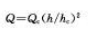

验收监测内容
我公司按照本项目环评及批复的要求，根据本项目的具体情况，结合现场勘查，编制了验收监测实施方案，并于2018年10月19日~10月20日对本项目进行了现场监测及检查，验收监测内容如下：

7.1 环境保护设施调试效果

7.1.1废水
- 监测点位
为保证监测分析结果准确可靠，在监测期间，样品采集、运输、保存和监测按照国家环境保护总局《地表水和污水监测技术规范》（HJ/T 91-2002）的技术要求进行。具体监测点位见表7-1。
表7-1废水监测一览表
序号 | 监测点位 | 监测项目
1 | 污水处理站 | COD、BOD₅、NH₃-N、SS、溶解性总固体
2、监测时间与频次
废水于2018年10月19日~10月20日监测2天，每天监测4次。

7.1.2废气
1、监测点位
有组织排放废气采样、布点按照《固定污染源废气监测技术规范》（HJ/T 397-2007）进行。具体监测点位见表7-2。
表7-2有组织排放废气监测点位及项目
序号 | 排气筒名称 | 监测项目
1 | 二期焦炉烟囱 | SO₂、NOx、CO、NH₃、H₂S、NMHC
无组织排放废气采样、布点按照《大气污染物无组织排放监测技术导则》（HJ/T 55-2000）进行。根据监测当天的风向布点，厂界上风向一个点、下风向三个点，共四个点。同时记录监测期间的风向、风速、气温、气压等气象参数。具体监测点位见表7-3及附图二。
表7-3无组织排放废气监测点位及项目
序号 | 监测点位 | 监测项目
1 | 厂界上风向1个点，下风向3个点 | CO、MH₃、H₂S、NMHC
2、监测时间与频次
有组织排放废气于2018年10月19日~10月20日监测2天，每天监测3次。
无组织排放废气于2018年10月19日~10月20日监测2天，每天监测4次。

7.1.3厂界噪声
1、监测点位
在东、南、西、北厂界各布设1个厂界噪声监测点位。具体监测点位见附图二。
2、监测时间与频次
2018年10月19日~10月20日监测2天，昼、夜各监测2次。
八、质量保证及质量控制

8.1监测分析方法

8.1.1 废水
废水监测分析方法见表8-1。
表8-1 废水监测分析方法
监测项目 | 监测依据及名称 | 方法检出限 | 使用仪器 | 检定有效期
悬浮物 | GB/T 11901-1989水质 悬浮物的测定 重量法 | 4mg/L | BSA124S-CW电子天平（27390434） | 至2019.02.01
化学需氧量 | HJ 828-2017水质 化学需氧量的测定 重铬酸盐法 | 4mg/L | 25mL酸式滴定管（B193） | 至2021.10.26
五日生化需氧量 | HJ 505-2009 水质 五日生化需氧量（BOD₅）的测定 稀释与接种法 | 0.5mg/L | 25mL酸式滴定管（B194） | 至2018.11.01
氨氮 | HJ 535-2009 水质 氨氮的测定 纳氏试剂分光光度法 | 0.025mg/L | TU-1901紫外可见分光光度计（21-1901-01-0153） | 至2019.01.13
溶解性总固体 | GB/T 5750.4-2006/8.1生活饮用水标准检验方法 感官性状和物理指标 称量法 | —— | BSA124S-CW电子天平（27390434） | 至2019.02.01

8.1.2 废气
有组织排放废气监测分析方法见表8-2，无组织排放废气监测分析方法见表8-3。
表8-2 有组织排放废气监测分析方法
监测项目 | 监测依据及名称 | 方法检出限 | 使用仪器 | 检定有效期
二氧化硫 | HJ 57-2017固定污染源排气中二氧化硫的测定 定电位电解法 | 3mg/m³ | 3012H自动烟尘（气）测试仪（A08748188X） | 至2018.12.19
氮氧化物 | HJ 693-2014固定污染源废气 氮氧化物的测定 定电位电解法 | 3mg/m³ | 3012H自动烟尘（气）测试仪（A08748188X） | 至2018.12.19
氨 | HJ 533-2009环境空气和废气 氨的测定 纳氏试剂分光光度法 | 0.25mg/m³ | TU-1901紫外可见分光光度计（21-1901-01-0153） | 至2019.01.31
硫化氢 | 国家环保总局（第四版增补版）（2003）/第五篇/第四章/十/（三）空气和废气监测分析方法 亚甲基蓝分光光度法 | 0.01mg/m³ | TU-1901紫外可见分光光度计（21-1901-01-0153） | 至2019.01.31
非甲烷总烃 | HJ 38-2017 固定污染源废气 总烃、甲烷和非甲烷总烃的测定 气相色谱法 | 0.07mg/m³ | SP-3420A气相色谱仪（14-0158） | 至2020.01.31
一氧化碳 | 国家环保总局（第四版增补版）（2003）第五篇/第四章/十一/（二）空气和废气监测分析方法 定电位电解法 | 3mg/m³ | 3012H自动烟尘（气）测试仪（A08748188X） | 至2018.12.19

表8-3 无组织排放废气监测分析方法
监测项目 | 监测依据及名称 | 方法检出限 | 使用仪器 | 检定有效期
氨 | HJ 534-2009环境空气 氨的测定 次氯酸钠-水杨酸分光光度法 | 0.004mg/m³ | TU-1901紫外可见分光光度计（21-1901-01-0153） | 至2019.01.31
硫化氢 | 国家环保总局（第四版增补版）（2003）/第三篇/第一章/十一/（二）空气和废气监测分析方法 亚甲基蓝分光光度法 | 0.001mg/m³ | TU-1901紫外可见分光光度计（21-1901-01-0153） | 至2019.01.31
非甲烷总烃 | HJ 604-2017 环境空气 总烃、甲烷和非甲烷总烃的测定 直接进样-气相色谱法 | 0.07mg/m³ | SP-3420A气相色谱仪（14-0158） | 至2020.01.31
一氧化碳 | GB/T 9801-1988空气质量 一氧化碳的测定 非分散红外法 | 0.3mg/m³ | AP-B-CO/CO2-J便携式二合一气体检测仪（17011313223） | 至2019.02.26

8.1.3 噪声
噪声监测分析方法见表8-4。
表8-4 噪声监测分析方法
监测项目 | 监测依据及名称 | 方法检出限 | 使用仪器 | 检定有效期
厂界噪声 | GB 12348-2008工业企业厂界环境噪声排放标准 | —— | AWA5688型多功能声级计（00309544） | 至2019.07.17

8.2 人员资质
验收监测人员均经过考核并持证上岗，项目负责人持有中国环境监测总站颁发的建设项目竣工环境保护验收培训合格证。

8.3 水质监测分析过程中的质量保证和质量控制
为保证监测分析结果准确可靠，在监测期间，样品采集、运输、保存按照原国家环境保护总局《地表水和污水监测技术规范》（HJ/T91-2002）的技术要求进行。根据规范要求，实行明码平行样，密码质控样，平行样数量不少于样品总数的10%。验收监测期间质控信息见表8-5。
表8-5 验收监测期间质控信息表
质控类别 | 监测项目 | 监测日期 | 监测时间 | 平行样品监测结果（mg/L） |  | 相对偏差  （%） | 是否符合
平行样品测试 | 化学需氧量 | 2018.10.19 | 9:00 | 78 | 78 | 0.0 | 符合
 | 五日生化需氧量 | 2018.10.19 | 9:00 | 15.2 | 14.2 | 3.4 | 符合
 | 氨氮 | 2018.10.19 | 9:00 | 0.361 | 0.361 | 0.0 | 符合
 | 溶解性总固体 | 2018.10.19 | 9:00 | 2.22×10³ | 2.20×10³ | 0.45 | 符合
质控类别 | 监测项目 | 质控编号 |  | 实测值（mg/L） | 标准值（mg/L） |  | 是否符合
标准样品 | 总氮 | ZK20181005 |  |  | 0.763±0.056 |  | 符合

8.4 气体监测分析过程中的质量保证和质量控制
1、有组织排放废气监测严格按照《固定源废气监测技术规范》（HJ/T397-2007）、《固定污染源废气低浓度排放监测技术规范》（DB37/T2706-2015）的要求与规定进行，无组织排放废气监测严格按照《大气污染物无组织排放监测技术导则》（HJ/T55-2000）进行。
2、被测排放物的浓度在仪器测试量程的有效范围即仪器量程的30%～70%之间。
3、监测仪器均经过计量检定，并在有效期内。烟尘采样器及综合大气采样器在进入现场前对采样器流量进行校准，在测试时保证其采样流量的准确。

8.5 噪声监测分析过程中的质量保证和质量控制
噪声监测严格按照《工业企业厂界环境噪声排放标准》（GB12348-2008）及《声环境质量标准》（GB3096-2008）中有关规定进行：测量仪器和声校准器均在检定规定的有效期限内使用；测量前后在测量的环境中用声校准器校准测量仪器，示值偏差不大于0.5dB；测量时传声器加防风罩。噪声仪校准记录见表8-6。
表8-6 噪声仪器校验表 单位：dB(A)
监测日期 | 声级计校准器型号与编号 | 测量前  [dB（A）] | 测量后  [dB（A）] | 允许偏差  [dB（A）] | 是否符合
2018.10.19  昼间、夜间 | AWA6221B（2004577） | 93.8 | 93.8 | 94.0±0.5 | 符合
2018.10.20  昼间、夜间 | AWA6221B（2004577） | 93.8 | 93.8 | 94.0±0.5 | 符合

九、验收监测结果

9.1 生产工况
该项目劳动定员130人，每天工作24小时，年工作333天。监测期间生产负荷见表9-1。
表9-1验收监测期间生产统计表
日期 | 名称 | 设计产量 | 实际产量 | 负荷（%）
2018.10.19 | LNG | 294294 | 238817 | 81.1
 | 氢气 | 398799 | 347778 | 87.2
 | 解析气 | 649820 | 515593 | 79.3
2018.10.20 | LNG | 294294 | 241664 | 82.1
 | 氢气 | 398799 | 352644 | 88.4
 | 解析气 | 649820 | 520999 | 80.2
验收监测期间，各生产设施正常运行，由上表可以看出，验收监测期间，项目生产负荷在79.3%~88.4%之间。

9.2环境保设施调试效果

9.2.1废水
本项目生产及生活污水依托山东铁雄新沙能源有限公司污水处理站处理后排入巨野县第二污水处理厂处理。验收监测期间，山东铁雄新沙能源有限公司污水处理站出水水质见表9-2。
表9-2 污水处理站出水水质监测结果
监测点位 | 监测项目 | 监测结果 |  |  |  |  |  |  |  |  |  | 标准  限值
 |  | 2018.10.19 |  |  |  |  | 2018.10.20
 |  | 9:00 | 10:10 | 14:00 | 14:50 | 日均值 | 9:30 | 10:20 | 13:40 | 14:30 | 日均值
污水处理站处理后 | 悬浮物 | 8 | 12 | 14 | 10 | 11 | 9 | 10 | 12 | 13 | 11 | 30
 | 化学需氧量 | 58 | 54 | 50 | 55 | 54.25 | 52 | 49 | 56 | 53 | 52.5 | 60
 | 五日生化需氧量 | 14.7 | 15.5 | 13.2 | 16.2 | 14.9 | 11.4 | 10.9 | 16.8 | 13.6 | 13.18 | 20
 | 氨氮 | 0.361 | 0.421 | 0.384 | 0.392 | 0.3895 | 0.388 | 0.423 | 0.416 | 0.455 | 0.4205 | 10
 | 溶解性总固体 | 2.21×10³ | 1.86×10³ | 2.12×10³ | 1.96×10³ | 2.04×10³ | 1.73×10³ | 1.67×10³ | 1.92×10³ | 1.88×10³ | 1.8×10³ | --
分析与评价：
由以上数据得出，污水处理站出水水质各污染物两天内监测日均值最大值分别为悬浮物（SS）：11mg/L，化学需氧量（COD_{Cr}）：54.25mg/L，生化需氧量（BOD₅）：14.9mg/L，氨氮：0.4205mg/L，溶解性总固体：2.04×10³ mg/L。
综上，验收监测期间，山东铁雄新沙能源有限公司出水水质满足《山东省南水北调沿线水污染物综合排放标准》（DB37/599-2006）一般保护区及其修改单标准要求及巨野县第二污水处理厂进水水质标准。

9.2.2废气
本项目本身无有组织废气排放，项目预处理单元及干燥单元产生的再生气，均通过燃料气管网送至至山东铁雄新沙能源有限公司二期焦炉燃烧，燃烧后废气经SCR脱硝+氨法脱硫后通过一根145m高的排气筒排放。验收监测期间，山东铁雄新沙能源有限公司二期焦炉烟囱废气排放情况见表9-3。
表9-3 二期焦炉烟囱监测结果
排气筒名称 |  | 二期焦炉
排气筒高度（m） |  | 145
测点截面积（m²） |  | 78.5
监测时间及频次 |  | 2018.10.19 |  |  |  |  |  | 2018.10.20
 |  | 第一次 |  | 第二次 |  | 第三次 |  | 第一次 |  | 第二次 |  | 第三次
测点废气温度（℃） |  | 72 |  | 72 |  | 72 |  | 71 |  | 72 |  | 72
标干废气（m³/h） |  | 538003 |  | 558640 |  | 579330 |  | 579694 |  | 557425 |  | 557480
测点废气流速（m/s） |  | 2.6 |  | 2.7 |  | 2.8 |  | 2.8 |  | 2.7 |  | 2.7
监测项目 | 监测类别 | 监测结果 |  |  |  |  |  |  |  |  |  | 标准  限值
 |  | 2018.07.24 |  |  |  |  | 2018.07.25
 |  | 第一次 | 第二次 |  | 第三次 |  | 第一次 |  | 第二次 |  | 第三次
一氧化碳 | 实测浓度（mg/m³） | 1.96×10³ | 1.89×10³ |  | 1.90×10³ |  | 1.87×10³ |  | 1.86×10³ |  | 1.91×10³ | 2000
 | 排放速率（kg/h） | 1.1×10³ | 1.1×10³ |  | 1.1×10³ |  | 1.1×10³ |  | 1.0×10³ |  | 1.1×10³ | 2111
二氧化硫 | 实测浓度（mg/m³） | 3 | 未检出 |  | 未检出 |  | 4 |  | 3 |  | 3 | 50
 | 排放速率（kg/h） | 1.6 | —— |  | —— |  | 2.3 |  | 1.7 |  | 1.7 | --
氮氧化物 | 实测浓度（mg/m³） | 218 | 212 |  | 210 |  | 216 |  | 213 |  | 209 | 500
 | 排放速率（kg/h） | 1.2×10² | 1.2×10² |  | 1.2×10² |  | 1.3×10² |  | 1.2×10² |  | 1.2×10² | --
氨 | 实测浓度（mg/m³） | 1.14 | 1.26 |  | 1.06 |  | 1.27 |  | 1.31 |  | 1.24 | --
 | 排放速率（kg/h） | 0.61 | 0.70 |  | 0.61 |  | 0.74 |  | 0.73 |  | 0.69 | 438
硫化氢 | 实测浓度（mg/m³） | 0.45 | 0.63 |  | 0.75 |  | 0.55 |  | 0.41 |  | 0.43 | --
 | 排放速率（kg/h） | 0.24 | 0.35 |  | 0.43 |  | 0.32 |  | 0.23 |  | 0.24 | 30.7
非甲烷总烃 | 实测浓度（mg/m³） | 22.3 | 25.7 |  | 18.4 |  | 12.6 |  | 14.3 |  | 15.1 | 120
 | 排放速率（kg/h） | 12 | 14 |  | 11 |  | 7.3 |  | 8.0 |  | 8.4 | 1314
分析与评价：
由以上数据知，验收监测期间，山东铁雄新沙能源有限公司二期焦炉烟囱排放废气中一氧化碳浓度最大值为1.96×10³mg/m³，小于其标准限值2000mg/m³，排放速率最大值为1.1×10³kg/h，小于其标准限值2111kg/h；二氧化硫浓度最大值为4mg/m³，小于其标准限值50mg/m³；氮氧化物浓度最大值为218mg/m³，小于其标准限值500mg/m³；氨排放速率最大值为0.74kg/h，小于其标准限值438kg/h；硫化氢排放速率最大值为0.43kg/h，小于其标准限值30.7kg/h；非甲烷总烃浓度最大值为25.7mg/m³，小于其标准限值120mg/m³，排放速率最大值为14kg/h，小于其标准限值1314kg/h。
综上，验收监测期间，SO₂、NOx排放浓度满足《炼焦化学工业污染物排放标准》（GB16171-2012）表5标准要求；CO排放浓度及速率满足《固定污染源一氧化碳排放标准》（DB13/487-2002）表2标准；非甲烷总烃排放浓度及速率满足《大气污染物综合排放标准》（GB16297-1996）表2排放标准要求；NH₃、H₂S排放速率满足《恶臭污染物排放标准》（GB14554-93）表2标准。
无组织废气监测结果见表9-4。
表9-4无组织排放废气监测结果
监测时间及频次 |  | 监测项目 | 监测结果（mg/m³）
 |  |  | 上风向  A | 下风向  B | 下风向  C | 下风向  D | 排放  限值
2018.10.19 | 9:00 | 一氧化碳 | 0.8 | 0.9 | 1.1 | 1.1 | 10
 |  | 氨 | 0.048 | 0.075 | 0.089 | 0.069 | 1.5
 |  | 硫化氢 | 0.006 | 0.008 | 0.009 | 0.010 | 0.06
 |  | 非甲烷总烃 | 1.21 | 1.86 | 1.52 | 1.57 | 4.0
 | 11:00 | 一氧化碳 | 0.8 | 1.0 | 0.9 | 0.9 | 10
 |  | 氨 | 0.052 | 0.088 | 0.076 | 0.092 | 1.5
 |  | 硫化氢 | 0.004 | 0.007 | 0.008 | 0.007 | 0.06
 |  | 非甲烷总烃 | 1.01 | 1.52 | 1.32 | 1.14 | 4.0
 | 13:00 | 一氧化碳 | 0.8 | 1.1 | 1.1 | 0.9 | 10
 |  | 氨 | 0.062 | 0.078 | 0.082 | 0.076 | 1.5
 |  | 硫化氢 | 0.005 | 0.009 | 0.008 | 0.009 | 0.06
 |  | 非甲烷总烃 | 0.96 | 1.14 | 1.25 | 1.28 | 4.0
 | 15:00 | 一氧化碳 | 0.6 | 0.8 | 0.9 | 0.8 | 10
 |  | 氨 | 0.059 | 0.084 | 0.072 | 0.077 | 1.5
 |  | 硫化氢 | 0.004 | 0.006 | 0.008 | 0.006 | 0.06
 |  | 非甲烷总烃 | 1.12 | 1.32 | 1.46 | 1.41 | 4.0
2018.10.20 | 9:00 | 一氧化碳 | 0.8 | 0.9 | 1.0 | 0.9 | 10
 |  | 氨 | 0.055 | 0.063 | 0.074 | 0.069 | 1.5
 |  | 硫化氢 | 0.005 | 0.008 | 0.007 | 0.009 | 0.06
 |  | 非甲烷总烃 | 1.10 | 1.35 | 1.50 | 1.69 | 4.0
 | 11:00 | 一氧化碳 | 0.8 | 0.9 | 0.9 | 0.9 | 10
 |  | 氨 | 0.048 | 0.059 | 0.054 | 0.078 | 1.5
 |  | 硫化氢 | 0.006 | 0.008 | 0.008 | 0.007 | 0.06
 |  | 非甲烷总烃 | 0.87 | 1.03 | 1.24 | 1.47 | 4.0
 | 13:00 | 一氧化碳 | 0.8 | 0.9 | 1.0 | 0.8 | 10
 |  | 氨 | 0.057 | 0.081 | 0.075 | 0.091 | 1.5
 |  | 硫化氢 | 0.005 | 0.010 | 0.009 | 0.009 | 0.06
 |  | 非甲烷总烃 | 0.93 | 1.14 | 1.27 | 1.35 | 4.0
 | 15:00 | 一氧化碳 | 0.8 | 0.9 | 1.0 | 1.0 | 10
 |  | 氨 | 0.052 | 0.078 | 0.063 | 0.072 | 1.5
 |  | 硫化氢 | 0.005 | 0.008 | 0.009 | 0.009 | 0.06
 |  | 非甲烷总烃 | 1.11 | 1.37 | 1.58 | 1.42 | 4.0
分析与评价：
由以上数据得出，验收监测期间，无组织排放废气厂界监控点一氧化碳最大浓度为1.1mg/m³，小于其标准限值10mg/m³；氨最大排放浓度为0.092mg/m³，小于其标准限值1.5mg/m³；硫化氢最大排放浓度为0.01mg/m³，小于其标准限值0.06mg/m³；非甲烷总烃最大排放浓度为1.86mg/m³，小于其标准限值4.0mg/m³。
综上，验收监测期间，CO排放浓度满足《固定污染源一氧化碳排放标准》（DB13/487-2002）表2标准；NH₃、H₂S排放浓度满足《恶臭污染物排放标准》（GB14554-93）表1二级新建标准；非甲烷总烃排放浓度满足《大气污染物综合排放标准》（GB16297-1996）表2排放标准要求。

9.2.3厂界噪声
厂界噪声监测结果见表9-5。
表9-5厂界噪声监测结果单位：dB(A)
编号 | 测点位置 | Leq | 标准限值 | 监测开始时间 |  | 气象条件
1# | 项目东厂界外1米 | 58.2 | 65 | 2018.10.19  昼间 | 8:44 | 风向：北  风速：1.7~2.1m/s  无雷电、无雨雪
2# | 项目南厂界外1米 | 55.2 |  |  | 8:58
3# | 项目西厂界外1米 | 53.8 |  |  | 9:14
4# | 项目北厂界外1米 | 55.9 |  |  | 9:27
1# | 项目东厂界外1米 | 58.1 |  |  | 14:28
2# | 项目南厂界外1米 | 55.5 |  |  | 14:45
3# | 项目西厂界外1米 | 53.1 |  |  | 14:57
4# | 项目北厂界外1米 | 56.1 |  |  | 15:11
1# | 项目东厂界外1米 | 53.2 | 55 | 2018.10.19夜间 | 22:07
2# | 项目南厂界外1米 | 50.2 |  |  | 22:21
3# | 项目西厂界外1米 | 48.0 |  |  | 22:34
4# | 项目北厂界外1米 | 52.3 |  |  | 22:49
1# | 项目东厂界外1米 | 53.5 |  |  | 23:00
2# | 项目南厂界外1米 | 50.7 |  |  | 23:16
3# | 项目西厂界外1米 | 48.4 |  |  | 23:29
4# | 项目北厂界外1米 | 52.0 |  |  | 23:48
1# | 项目东厂界外1米 | 58.5 | 65 | 2018.10.20  昼间 | 9:03 | 风向：北  风速：1.5~2.5m/s  无雷电、无雨雪
2# | 项目南厂界外1米 | 55.3 |  |  | 9:17
3# | 项目西厂界外1米 | 52.9 |  |  | 9:33
4# | 项目北厂界外1米 | 56.4 |  |  | 9:49
1# | 项目东厂界外1米 | 57.2 |  |  | 16:04
2# | 项目南厂界外1米 | 54.2 |  |  | 16:19
3# | 项目西厂界外1米 | 52.9 |  |  | 16:36
4# | 项目北厂界外1米 | 55.6 |  |  | 16:52
1# | 项目东厂界外1米 | 53.5 | 55 | 2018.10.20夜间 | 22:01
2# | 项目南厂界外1米 | 50.5 |  |  | 22:17
3# | 项目西厂界外1米 | 48.2 |  |  | 22:31
4# | 项目北厂界外1米 | 52.1 |  |  | 22:48
1# | 项目东厂界外1米 | 53.5 |  |  | 23:01
2# | 项目南厂界外1米 | 50.5 |  |  | 23:13
3# | 项目西厂界外1米 | 48.0 |  |  | 23:28
4# | 项目北厂界外1米 | 52.5 |  |  | 23:49
分析与评价：
由以上数据得出，验收监测期间，昼间厂界噪声测定值在52.8~58.5dB(A)之间，小于其标准限值（昼间：65dB(A)）；夜间厂界噪声测定值在48.0~53.5dB(A)之间，小于其标准限值（夜间：55dB(A)）。
综上，验收监测期间，厂界噪声满足《工业企业厂界环境噪声排放标准》（GB12348-2008）表1中3类标准要求。

9.2.4 污染物排放总量核算
本项目批复要求二氧化硫、氮氧化物年排放量控制在18.56吨、30.5吨以内。项目预处理单元及干燥单元产生的再生气，均通过燃料气管网送至山东铁雄新沙能源有限公司二期焦炉燃烧。验收监测期间，山东铁雄新沙能源有限公司二期焦炉废气排放二氧化硫、氮氧化物浓度满足要求。
项目批复要求废水排放在进入巨野县第二污水处理厂之前控制指标为COD_{Cr}56.09t/a、NH₃-N9.86t/a，无总量控制指标。
验收监测期间，山东铁雄新沙能源有限公司COD_{Cr}平均排放浓度为32mg/L，NH₃-N平均排放浓度为1.04 mg/L，项目废水实际外排量为1193.96m³/d，项目年运行333d。故项目一期污染物排放量核算如下：
COD_{Cr}总量核算：32mg/L×1193.6m³/d×333d×10⁻⁶=12.719t/a；
NH₃-N总量核算：1.04mg/L×1193.6m³/d×333d×10⁻⁶=0.4134t/a。
综上，项目一期COD_{Cr}、NH₃-N的排放可以满足进入巨野县第二污水处理厂之前的控制指标的要求。

十、 环评批复要求及落实情况
环评（报告书）批复及落实情况见表10-1。
表10-1 环评批复及落实情况
序号 | 环评批复要求 | 落实情况 | 落实  结论
1 | 该项目为新建项目，拟建于巨野高新化工园区(北区)，总投资378044.12万元，其中环保投资11000万元。项目采用山东铁雄新沙能源有限公司副产的焦炉煤气液化制取LNG后，剩余氢气与煤气化产生的合成气作为原料生产乙二醇。项日主要建设焦炉气预处理装置一套、LNG装置一套、焦炉气PSA (变压吸附)提氢装置一套、合成气净化装置一套、草酸二甲酯合成装置一套、乙二醇合成装置一套；新建原料煤库1个，封闭渣库1个、乙二醇成品储罐、LNG储罐、副产品罐区，原辅材料储罐、危废暂存室等储运辅助工程以及供水、排水、供电、原水净化站、循环水系统、除盐水站、消防系统等公用工程；废气、废水处理、事故水池、风险防控等环保工程，项日供热利用煤气化装置及闪蒸塔余热回收蒸汽，不足部分由山东铁雄新沙能源有限公司2×190t/h干熄焦锅炉供给，项目建成后年产乙二醇22万吨，LNG 14.36万吨，副产为因态硫磺、碳酸二甲酯、醇酯混合物、轻质醇及燃料气。 | 项目一期建设地点位于巨野高新化工园区(北区)，总投资49685万元，其中环保投资916万元。项目采用山东铁雄新沙能源有限公司副产的焦炉煤气液化制取LNG，剩余氢气外售。项日主要建设LNG装置一套、焦炉气PSA (变压吸附)提氢装置一套、合成气净化装置一套；新建LNG储罐、氢气罐区，供水、排水、供电、循环水系统、消防系统等公用工程；事故水池、风险防控等环保工程，项日供热由山东铁雄新沙能源有限公司2×190t/h干熄焦锅炉供给，危废暂存间、原水净化站、废气、废水处理设施依托山东铁雄新沙能源有限公司。项目一期年产LNG98000吨，氢气13280万m³，燃料气21639万m³。 | 落实
2 | 煤气化装置破碎机为封闭式，原煤在破碎过程时产生的破碎粉尘和送入煤斗过程中产生的煤斗排废气，经集气罩收集和布袋除尘器处理后，经25米高排气简排放，外排粉尘浓度须满足《山东省固定源大气颗粒物综合排放标准》(DB37/1996-2011)表2标准要求。 | 煤气化装置属于乙二醇项目配套设施，项目一期未建设。 | 煤气化装置未建设
3 | 粗煤气采用MDEA （甲基二乙醇胺）溶液脱碳处理，产生的脱碳富液经低压闪蒸再生过程中产生的粗煤气脱碳尾气；净化气经合成气净化器及附除去其中的水及CO₂，合成气净化器采用低压氮气吹扫再生，再生过程中产生的净化再生气；焦炉气采用MDEA 溶液脱碳处理，产生的脱碳富液经低压闪蒸再生过程产生的焦炉气脱碳尾气；焦炉气经脱碳后经分子筛吸附器吸附除去其中的NH₃、CO₂、CO，分子筛吸附器采用低压氮气吹扫再生，再生过程中产生的吸附再生气；以上废气分别通过40米排气筒排放，CO排放速率须满足《固定污染源一氧化碳排放标准》（DB13/487-2002）（参照河北省地方标准）表2排放标准。焦炉气吸附再生气氨的排放量须满足《恶臭污染物排放标准》（GB14554-93）表2排放标准要求。 | 项目一期废气主要是预处理单元及干燥单元产生的再生气，均通过燃料气管网送至至山东铁雄新沙能源有限公司二期焦炉燃烧，燃烧后废气经SCR脱硝+氨法脱硫后通过一根145m高的排气筒排放。验收监测期间，山东铁雄新沙能源有限公司二期焦炉烟囱SO₂、NOx排放浓度执行《炼焦化学工业污染物排放标准》（GB16171-2012）表5标准要求；CO排放浓度及速率执行《固定污染源一氧化碳排放标准》（DB13/487-2002）表2标准；非甲烷总烃排放浓度及速率执行《大气污染物综合排放标准》（GB16297-1996）表2排放标准要求；NH₃、H₂S排放速率执行《恶臭污染物排放标准》（GB14554-93）表2标准。项目一期无其他废气产生。 | 落实
4 | 项目生产过程中产生的汽提尾气、高压闪蒸废气、真空闪蒸不凝气、CO深冷闪蒸气、废水收集不凝气、不凝气处理尾气、乙二醇合成闪蒸气、甲醇回收不凝气、脱酯塔不凝气、脱轻塔不凝气、乙二醇精制不凝气经收集后与副产的燃料气一起进入山东铁雄新沙能源有限公司焦炉燃烧处理。
5 | 对污水处理站易产生异味的环节均加盖密封，收集后的废气经活性炭吸附处理后，通过15米高排气筒排放，外排废气氨、硫化氢排放量须满足《恶臭污染物排放标准》(GB14554-93)表2标准要求。 | 项目一期未建设污水处理站，污水处理依托山东铁雄新沙能源有限公司污水处理站处置。 | 污水站未建设
6 | 按要求在各有组织排气筒上设置规范的永久性测试孔、采样平台和排污口标志。 | 项目废气主要是预处理单元及干燥单元产生的再生气，均作为燃料通过燃料气管网送至山东铁雄新沙能源有限公司二期焦炉燃烧，燃烧后废气经SCR脱硝+氨法脱硫后通过一根145m高的排气筒排放。山东铁雄新沙能源有限公司二期焦炉废气排气筒设置了规范的永久性测试孔、采样平台和排污口标志。 | 落实
7 | 按照报告书要求加强无组织废气排放控制，采用先进生产设备，加强生产中环境管理和设备的维护，制定泄露检测与修复计划，减少废气的跑冒滴漏；贮罐采用内浮顶罐+氮封，常压贮存，输送管线均采用带压输送；物料装卸采取全密闭、液下装载方式，装卸过程采用高效油气回收措施，运输相关产品采用具备油气回收接口的车辆；将罐区各储罐的呼吸口通过导气管连接，收集后汇入燃气总管，与厂区燃料气一起送入山东铁雄新沙能源有限公司焦炉燃烧；生产过程中产生的灰渣采用灰库和渣库存放；煤气化装置原煤破碎及加料在密闭车间内进行，并提高粉尘的收集处理效率。确保厂界无组织废气甲醇、非甲烷总烃满足《大气污染物综合排放标准》（ GB16297-1996）表2标准要求，硫化氢、臭气浓度满足《恶臭污染物排放标准》（GB14554-93）表1二级新建标准要求，粉尘浓度满足《山东省固定源大气颗粒物综合排放标准》(DB37/1996-2011)表3标准要求。 | 验收监测期间，厂界无组织CO排放浓度满足《固定污染源一氧化碳排放标准》（DB13/487-2002）表2标准；NH₃、H₂S排放浓度满足《恶臭污染物排放标准》（GB14554-93）表1二级新建标准；非甲烷总烃排放浓度满足《大气污染物综合排放标准》（GB16297-1996）表2排放标准要求。 | 落实
8 | 项目设置火炬系统用于处理开停车期间的排放气及事故或非正常工况的排放气。 | 项目设置火炬系统用于处理开停车期间的排放气及事故或非正常工况的排放气。 | 落实
9 | 强化厂区绿化工作，按照《关于加强建设项目特征污染物监管和绿色生态屏障建设的通知》（鲁环评函[2013]138号）要求，合理设计绿化面积，重点考虑对项目特征污染物的吸附强的树种，确保绿化效应。 | 项目按照《关于加强建设项目特征污染物监管和绿色生态屏障建设的通知》（鲁环评函[2013]138号）要求，对厂区设计了绿化，厂区绿化面积约39188m²。 | 落实
10 | 按照“雨污分流、清污分流”原则设计、建设厂区排水系统，建设一套技术水平先进的污水处理设施。  1、项目生产中产生的灰水、DMO 合成废水、地面清洗废水、机泵冷却废水等生产废水和生活污水一起进入自建1500m³/d污水处理站处理，处理后与除盐废水、循环冷却排污水混合后排放，外排废水须满足《山东省南水北调沿线水污染物综合排放标准》（DB37/599-2006）一般保护区及其修改单标准要求，同时满足巨野县第二污水处理厂进水水质标准，通过管网排入巨野县第二污水处理厂进行深度处理。规范设置污水排放口，按照《关于建设菏泽市企业污染源动态管控和总量控制系统的通知》（菏环发[2015]11号）文件要求，安装污染源动态管控和总量控制系统，并保证与环保部门联网。  2、蒸汽冷凝水全部回用。  3、按照《石油化工工程防渗技术规范》（GB/T50934-2013）做好生产装置区、罐区、事故水池、污水处理站、废水收集管网等设施的防渗防腐工作，防止地下水和土壤受到污染。 | 项目生产废水及生活污水全部进入山东铁雄新沙能源有限公司处理后进入巨野县第二污水处理厂深度处理。验收监测期间，山东铁雄新沙能源有限公司出水水质满足《山东省南水北调沿线水污染物综合排放标准》（DB37/599-2006）一般保护区及其修改单标准要求及巨野县第二污水处理厂进水水质标准。  蒸汽冷凝水全部回用，无外排。  项目对事故水池、储罐区、生产装置区、雨污水管网等设施做了防渗防腐处理。 | 污水处理设施本期未建设
11 | 严格按照国家、省有关法律规定，建设一套科学的固废处置系统。对按照《国家危险废物名录》属于危险废物的焦油、重质醇、废内包装材料及各废催化剂、废脱硫剂、废吸附剂、废活性炭等须全部委托有危废处置资质单位进行安全处置。原煤除渣产生的铁质杂物、灰渣、灰分全部外售回收利用，废滤芯、废分子筛由原厂家回收再生处理，生活垃圾由环卫部门统一处理。污泥暂按危险废物监管处置，试运行后可委托有资质部门鉴定，按鉴定结果进行科学处置。  危险废物须按照《危险废物贮存污染控制标准》（GB18597-2001）及其修改单标准要求进行贮存，并加强各类危险废物储存、运输和处置全过程的环境管理，防止产生二次污染，运输危险废物须执行转移联单制度。一般固废厂内暂存应满足《一般工业固体废物贮存、处置场污染控制标准》（GB18599-2001）及其修改单标准中相关要求。 | 项目产生的一般固体废物主要为职工生活垃圾；危险废物主要为预处理废吸附剂、加氢废催化剂、干燥吸附剂、PSA提氢吸附剂。职工生活垃圾由园区环卫部门定期清运；危险废物暂存于山东铁雄新沙能源有限公司危废暂存间，并由山东铁雄新沙能源有限公司委托有资质单位处置。 | 危废间依托山东铁雄新沙能源有限公司
12 | 优化厂区平面布置，尽量选用低噪声设备。对主要噪声源采取隔声、消声、减振等措施，确保厂界噪声满足《工业企业厂界环境噪声排放标准》（GB12348-2008）3类标准要求。 | 项目噪声主要是泵体、压缩机等产生，项目通过采取基础减振、距离衰减等措施降低噪声的排放。验收监测期间，厂界噪声满足《工业企业厂界环境噪声排放标准》（GB12348-2008）3类标准要求。 | 落实
13 | 建设一套科学的应急预案，防止生产过程、化学品储运过程及污染治理设施事故发生。落实报告书中提出的环境风险防范措施和事故应急预案，配备必要的应急设备，并定期演练，与园区管理部门建立应急联动机制。厂区设立三级风险防控体系，按规范在罐区及生产装置区设置围堰、环形沟，建设事故导排系统；设置初期雨水收集及切换系统，建设容积不小于9000m³的事故水池，用于贮存事故状态下生产生活污水、消防废水及初期雨水，并逐步由厂区污水处理设施处理达标后排入巨野县第二污水处理厂；在厂区污水及雨水排放口设置切断措施，确保无事故废水外排。制定非正常工况下的环保措施，必要时应立即停止生产，确保非正常工况下无环境污染事故发生。 | 本项目环境风险主要为装置损坏造成的物料泄漏引起的火灾爆炸引发的环境污染事故。  针对项目的环境风险，（1）生产装置区安装了可燃性气体报警器，（2）企业在装置区设置了规范的事故水导排系统，（3）LNG罐区建设了规范的防火堤（单边25m的正八边形，高4.6m），（4）建设5000m³事故水池1座，800m³雨水收集池1座，并通过泵体、管道连通至山东铁雄新沙能源有限公司污水处理站。  企业编制了突发环境事件应急预案并在环保局备案（371724-2017-0004-H），企业由铁雄新沙统一管理，铁雄新沙制定了专门的环保管理制度。 | 落实
14 | 建立一支高素质的环保管理队伍及一套精、细、准的环境管理台帐。建立健全企业环保领导组织机构和环保规章制度，配备环保专职技术人员，加强业务培训。建立一个标准化的化验室，落实污染物排放监测计划，配备相应的自主监测能力进行定期监测，并具备风险特征因子的监测能力。非正常情况发生时，应做到随时进行必要的监测。 | 企业建立了一支高素质的环保管理队伍及一套精、细、准的环境管理台帐。建立了完善的环保管理制度，配备了环保专职技术人员。暂未建设标准化的化验室，不具备自主监测的能力。企业制订了例行监测计划，定期委托有组织单位进行监测。 | 部分落实
15 | 总量控制：项目建成投产后，SO₂、氮氧化物年排放量分别控制18.56吨、30.5吨以内；COD、氨氮年排放量分别控制在56.09吨、9.86吨以内（进入巨野县第二污水处理厂前）。因项目废水进入巨野县第二污水处理厂，项目不再另行分配COD、 氨氮的总量指标，该指标只作为环境管理和验收的依据。 | 根据验收监测期间数据核算，项目一期（LNG生产项目）COD_{Cr}12.719t/a，NH₃-N0.4134t/a。项目一期COD_{Cr}、NH₃-N的排放可以满足进入巨野县第二污水处理厂之前的控制指标的要求。 | 落实
16 | 加强建设期间的环保管理，落实各项污染防治措施，防治水土流失、施工扬尘、生态破坏和噪声污染。 | 项目一期建设期已结束。 | --
17 | 强化环境信息公开与公众参与机制。严格按照《企业事业单位环境信息公开办法》要求，公开环境信息；在工程施工和运营过程中，加强与周围公众的沟通，及时解决公众提出的环境问题，满足公众合理的环境诉求。 | 项目一期在建设过程中按照《企业事业单位环境信息公开办法》要求，进行了环境信息公开，建设期间未收到公众投诉及不满。 | 落实
18 | 报告书确定项目卫生防护距离为100m，你公司应配合当地政府做好项目卫生防护距离内用地规划的控制，禁止新建住宅、学校、医院等，确保卫生防护距离内无环境敏感目标。 | 本项目环评及批复以装置区设置100m的卫生防护距离。距离本项目厂区最近的敏感保护目标为西北方向310m的泗兴屯村，满足卫生防护距离要求。卫生防护距离范围内无新建住宅、学校、医院等。 | 落实
19 | 项目建设必须严格执行配套建设的环境保护设施与主体工程同时设计、同时施工、同时投产使用的环境保护“三司时”制度，并严格落实菏泽市环保局“十个一”工程中有关要求。委托有资质的环境监理机构开展施工期环境监理，定期向环境保护行政主管部门报送环境监理报告，施工期环境监理报告作为申请试生产的重要依据之一。项目建成后，须向巨野县环保局书面提交试生产申请和环境监理报告，经检查同意后方可进行试生产。试生产（3个月）期间，须按程序向我局申请建设项目竣工环境保护验收，经验收合格后方可正式投产。 | 项目建设严格执行配套建设的环境保护设施与主体工程同时设计、同时施工、同时投产使用的环境保护“三司时”制度，并落实了菏泽市环保局“十个一”工程中有关要求。 | 落实

十一、验收监测结论及建议

11.1环境保护设施调试效果
本项目废水、废气（有组织、无组织）、厂界噪声监测结果、达标排放情况及总量达标情况如下：

11.1.1 废水
项目废水主要为机泵冷却废水、循环冷却废水及生活污水。机泵冷却水、循环冷却废水及生活污水均通过独立的污水管网输送至山东铁雄新沙能源有限公司污水处理站处理，处理完成后再排污巨野县第二污水处理厂深度处理。
验收监测期间，山东铁雄新沙能源有限公司出水水质满足《山东省南水北调沿线水污染物综合排放标准》（DB37/599-2006）一般保护区及其修改单标准要求及巨野县第二污水处理厂进水水质标准。

11.1.2 废气
项目废气主要是预处理单元及干燥单元产生的再生气，均作为燃料通过燃料气管网送至至山东铁雄新沙能源有限公司二期焦炉燃烧，燃烧后废气经SCR脱硝+氨法脱硫后通过一根145m高的排气筒排放。
验收监测期间，山东铁雄新沙能源有限公司二期焦炉排放废气中SO₂、NOx排放浓度满足《炼焦化学工业污染物排放标准》（GB16171-2012）表5标准要求；CO排放浓度及速率满足《固定污染源一氧化碳排放标准》（DB13/487-2002）表2标准；非甲烷总烃排放浓度及速率满足《大气污染物综合排放标准》（GB16297-1996）表2排放标准要求；NH₃、H₂S排放速率满足《恶臭污染物排放标准》（GB14554-93）表2标准。无组织排放废气CO排放浓度满足《固定污染源一氧化碳排放标准》（DB13/487-2002）表2标准；NH₃、H₂S排放浓度满足《恶臭污染物排放标准》（GB14554-93）表1二级新建标准；非甲烷总烃排放浓度满足《大气污染物综合排放标准》（GB16297-1996）表2排放标准要求。

11.1.3 厂界噪声
项目噪声主要是泵体、压缩机等产生，项目通过采取基础减振、距离衰减等措施降低噪声的排放。
验收监测期间，厂界噪声满足《工业企业厂界环境噪声排放标准》（GB12348-2008）表1中3类标准要求。

11.1.4 固（液）体废物
项目产生的一般固体废物主要为职工生活垃圾；危险废物主要为预处理废吸附剂、加氢废催化剂、干燥吸附剂、PSA提氢吸附剂。职工生活垃圾由园区环卫部门定期清运；危险废物暂存于山东铁雄新沙能源有限公司危废暂存间，委托有资质单位处置。

11.1.5 主要污染物排放总量达标情况
根据验收监测期间数据核算，项目一期（LNG生产项目）COD_{Cr}12.719t/a，NH₃-N0.4134t/a。项目一期COD_{Cr}、NH₃-N的排放可以满足进入巨野县第二污水处理厂之前的控制指标的要求。

11.2结论
根据本次现场监测及调查结果，山东恒伟化工科技有限公司焦炉气综合利用项目（一期）执行了环境保护“三同时”制度，环评提出的污染防治措施及环评批复中提出的各项环保要求基本落实到位，废水、废气、噪声等主要外排污染物达到国家有关标准及相关要求，废水和固废去向明确，符合竣工验收的条件。

11.3建议
1、加强日常的环保管理与监督，确保废水、废气、噪声稳定达标排放；
2、做好环境应急预案的学习与演练，提高应急响应能力，降低环境事故风险；
3、建立一个标准化的化验室，落实污染物排放监测计划，配备相应的自主监测能力进行定期监测，并具备风险特征因子的监测能力。非正常情况发生时，应做到随时进行必要的监测；
4、待项目整体建设完成后，注意控制项目废水及废气的排污，确保废水满足总量控制及指标要求，同时废气总量指标调剂到山东铁雄新沙能源有限公司后，山东铁雄新沙能源有限公司废气排放总量可以满足调剂后的总量控制要求。

建设项目环境保护“三同时”竣工验收登记表
填表单位（盖章）： 填表人（签字）： 项目经办人（签字）：
建设项目 | 项目名称 |  | 焦炉气综合利用项目（一期） |  |  |  |  | 项目代码 |  |  | 1417010069 |  |  |  |  |  | 建设地点 |  |  | 菏泽市巨野县高新化工园区（北区）
 | 行业类别（分类管理名录） |  | C26化学原料和化学制品制造业 |  |  |  |  | 建设性质 |  |  | √新建 □ 改扩建 □技术改造 |  |  |  |  |  | 项目厂区中心经度/纬度 |  |  | 东经115.979°，北纬35.357°
 | 设计生产能力 |  | 年产LNG14.36万吨 |  |  |  |  | 实际生产能力 |  |  | 年产LNG14.36万吨 |  |  |  |  |  | 环评单位 |  |  | 山东大学
 | 环评文件审批机关 |  | 菏泽市环境保护局 |  |  |  |  | 审批文号 |  |  | 菏环审【2015】63号 |  |  |  |  |  | 环评文件类型 |  |  | 环境影响报告书
 | 开工日期 |  | 2015.10.01 |  |  |  |  | 竣工日期 |  |  | 2016.12.31 |  |  |  |  |  | 排污许可证申领时间 |  |  | ——
 | 环保设施设计单位 |  | —— |  |  |  |  | 环保设施施工单位 |  |  | —— |  |  |  |  |  | 本工程排污许可证编号 |  |  | ——
 | 验收单位 |  | 青岛衡立检测有限公司 |  |  |  |  | 环保设施监测单位 |  |  | 青岛衡立检测有限公司 |  |  |  |  |  | 验收监测时工况 |  |  | 79.3%~88.4%
 | 投资总概算（万元） |  | —— |  |  |  |  | 环保投资总概算（万元） |  |  | —— |  |  |  |  |  | 所占比例（%） |  |  | ——
 | 实际总投资 |  | 49685 |  |  |  |  | 实际环保投资（万元） |  |  | 916 |  |  |  |  |  | 所占比例（%） |  |  | 1.84
 | 废水治理（万元） |  | 0 | 废气治理（万元） |  |  | 0 | 噪声治理（万元） |  |  | 450 |  | 固体废物治理（万元） |  |  | 0 | 绿化及生态（万元） |  |  | 146 |  | 其他（万元） |  | 320
 | 新增废水处理设施能力 |  | —— |  |  |  |  | 新增废气处理设施能力 |  |  | —— |  |  |  |  |  | 年平均工作时 |  |  | 8000h
运营单位 |  |  | 山东恒伟化工科技有限公司 |  |  |  |  | 运营单位社会统一信用代码  （或组织机构代码） |  |  | 91371724085139238F |  |  |  |  |  | 验收时间 |  |  | 2018.11
污染  物排  放达  标与  总量  控制（工  业建  设项  目详填） | 污染物 |  | 原有排  放量(1) |  | 本期工程实际排放浓度(2) | 本期工程允许排放浓度(3) |  |  | 本期工程产生量(4) | 本期工程自身削减量(5) |  | 本期工程实际排放量(6) |  | 本期工程核定排放总量(7) | 本期工程“以新带老”削减量(8) |  |  | 全厂实际排放总量(9) | 全厂核定排放总量(10) |  | 区域平衡替代削减量(11) |  | 排放增减量(12)
 | 废水 |  |  |  |  |  |  |  |  |  |  | 0 |  |  |  |  |  |  |  |  |  |  | +0
 | 化学需氧量
 | 氨氮
 | 石油类
 | 废气 |  |  |  |  |  |  |  |  |  |  | 0 |  |  |  |  |  |  |  |  |  |  | +0
 | 二氧化硫
 | 烟尘
 | 工业粉尘
 | 氮氧化物
 | 工业固体废物 |  |  |  |  |  |  |  | 0.031243 | 0.031243 |  | 0 |  |  |  |  |  |  |  |  |  |  | +0
 | 与项目有关的其他特征污染物
注：1、排放增减量：（+）表示增加，（-）表示减少。2、(12)=(6)-(8)-(11)，（9）= (4)-(5)-(8)- (11) +（1）。3、计量单位：废水排放量——万吨/年；废气排放量——万标立方米/年；工业固体废物排放量——万吨/年；水污染物排放浓度——毫克/升；大气污染物排放浓度--毫克/立方米；水污染物排放量--吨/年；大气污染物排放量--吨/年

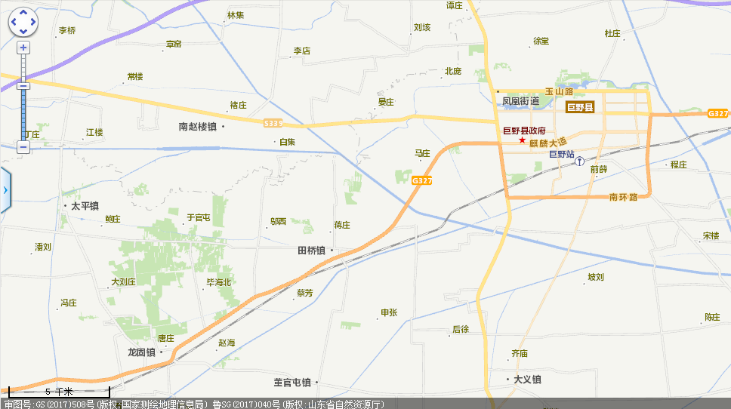
项目位置

附图1 项目地理位置图
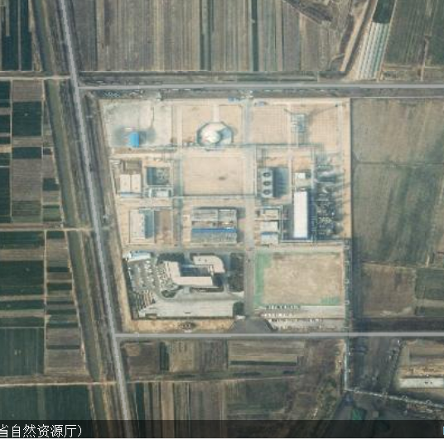
▲3
▲2
○D
○C
▲1
○A
综合仓库
机修车间
消防水站
○D
○C
○B
○A
▲4
▲3
▲2
▲1
综合仓库
机修车间
LNG储罐
消防水站
事故水池
LNG装置区
办公区

○ 无组织监测点位
▲ 噪声监测点位

附图2 项目平面布置图

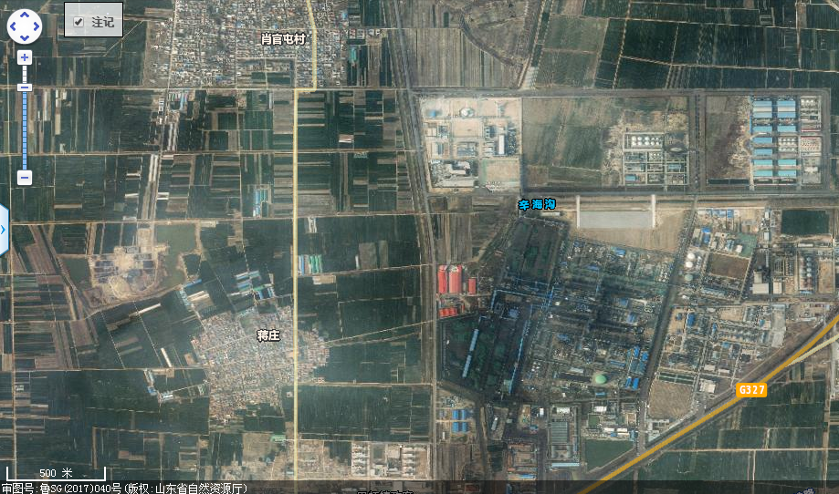
310m
1330m
820m
田桥镇中心小学
蒋庄村
项目厂址
泗兴屯村
附图3 项目周边环境状况图

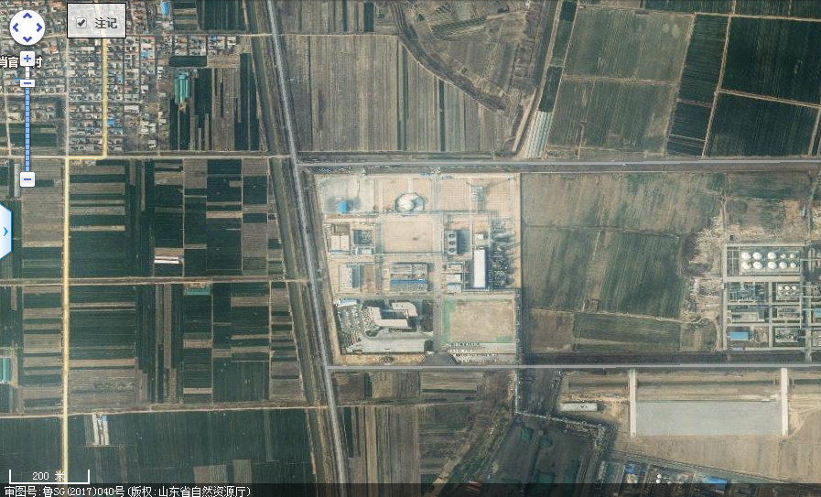
100m
卫生防护距离包络线
LNG装置区
项目厂区
附图4 项目卫生防护距离包络线图

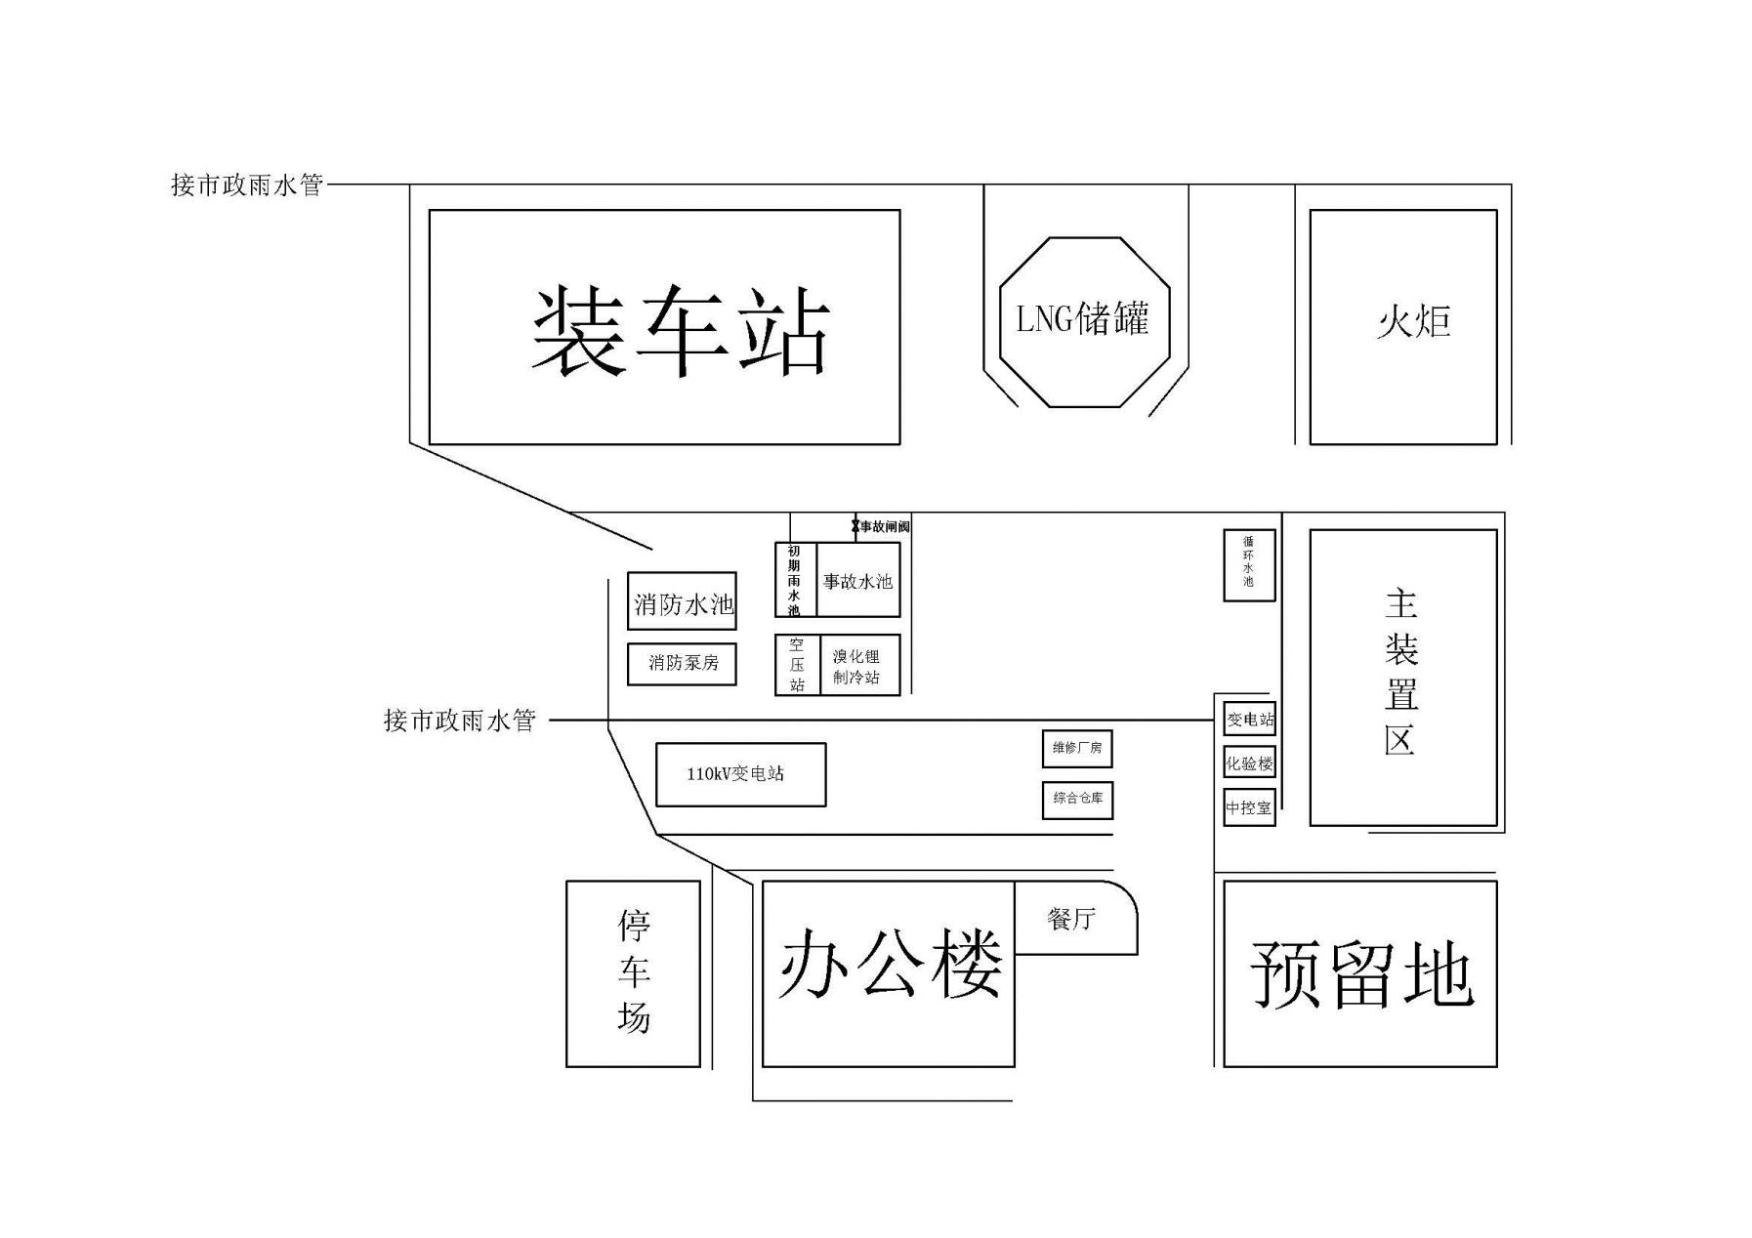
附图5 事故废水导排系统图
附件一、环评结论与建议

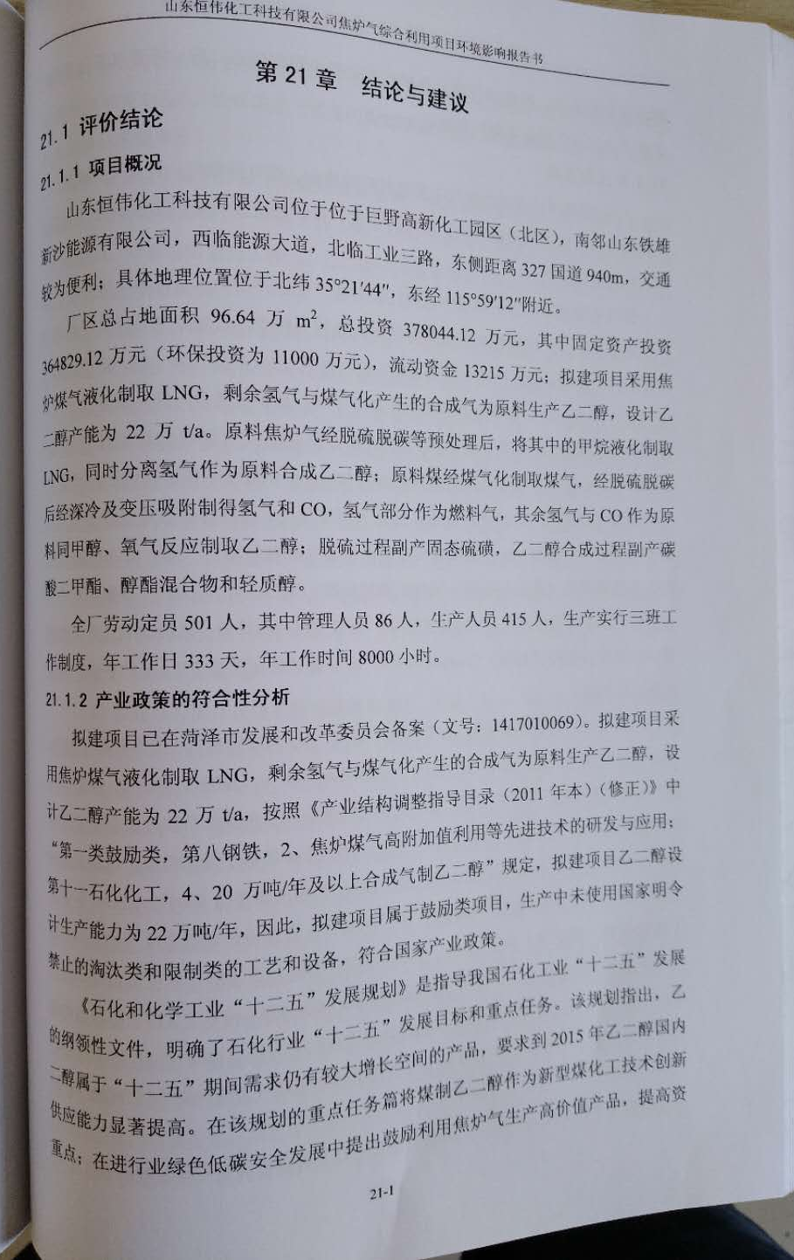

附件一（续）、环评结论与建议

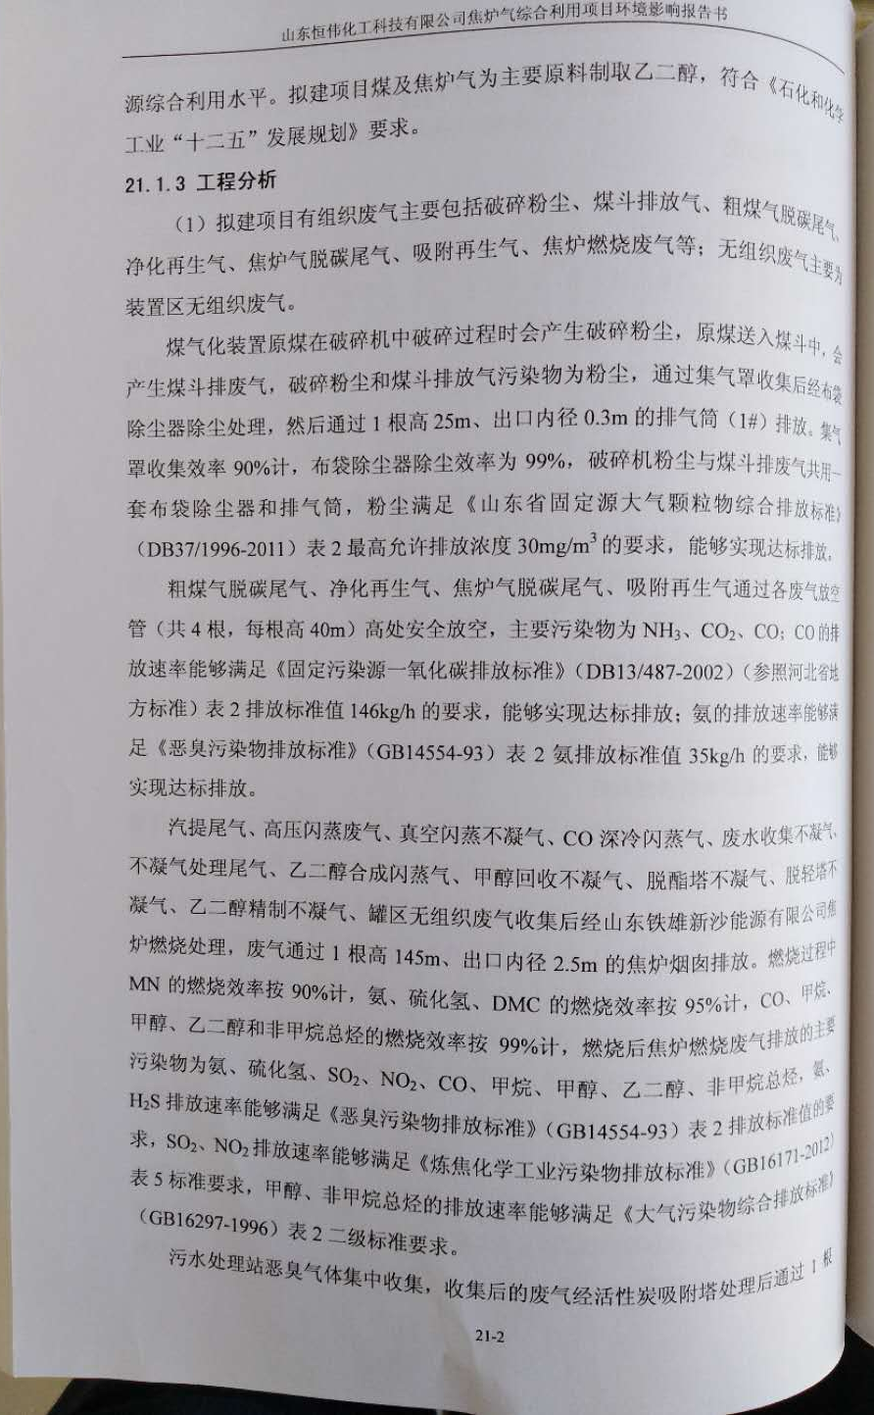

附件一（续）、环评结论与建议

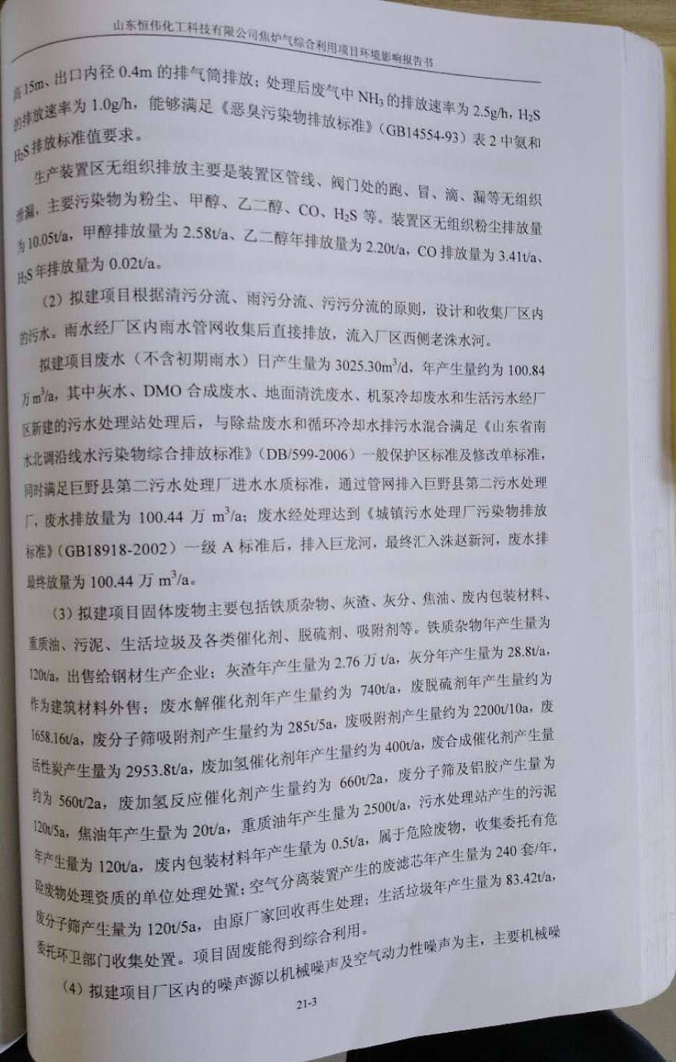

附件一（续）、环评结论与建议

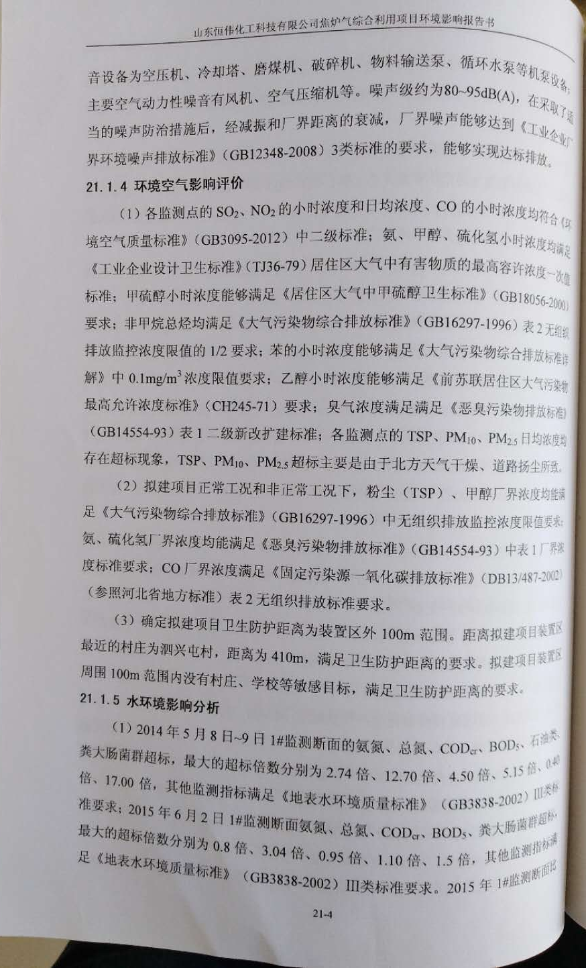

附件一（续）、环评结论与建议

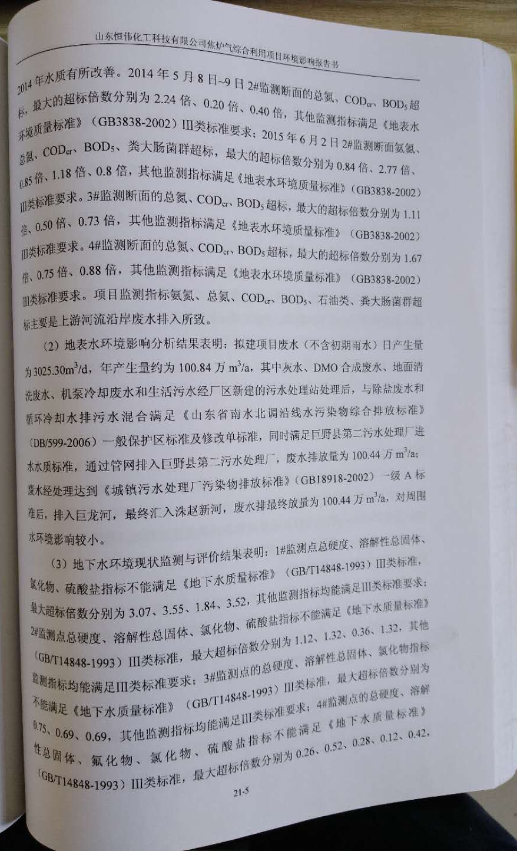

附件一（续）、环评结论与建议

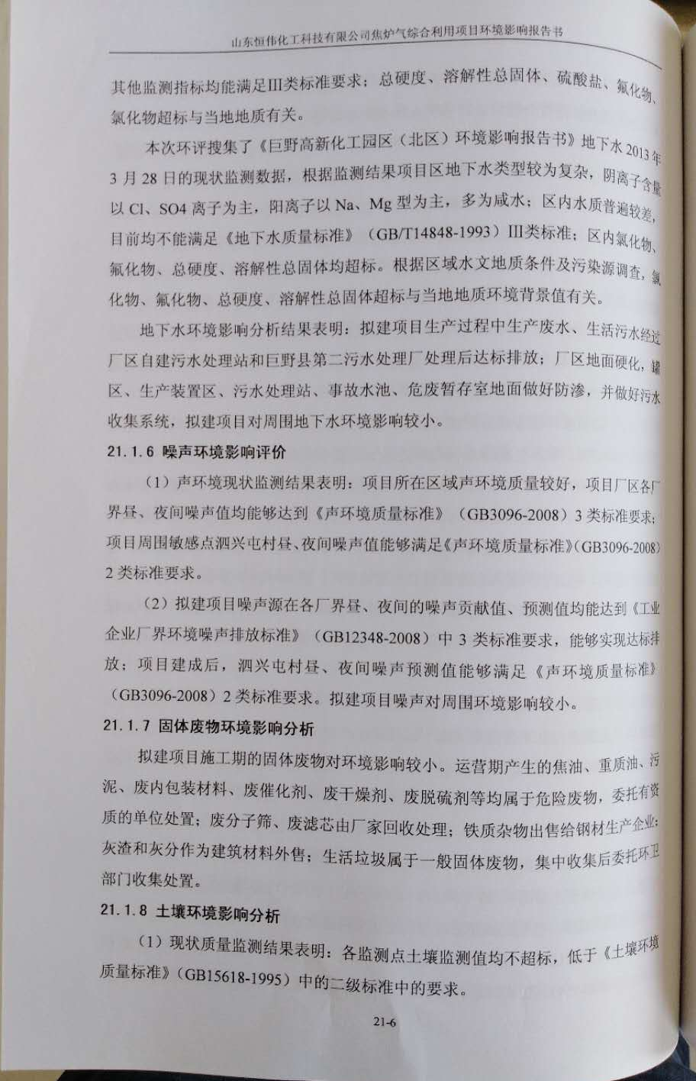

附件一（续）、环评结论与建议

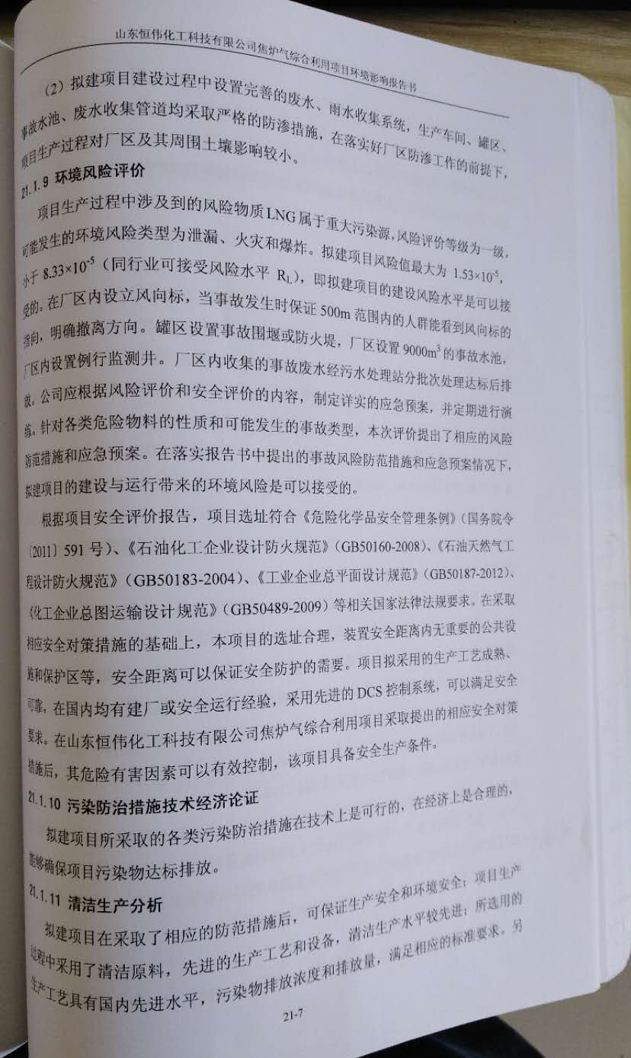

附件一（续）、环评结论与建议

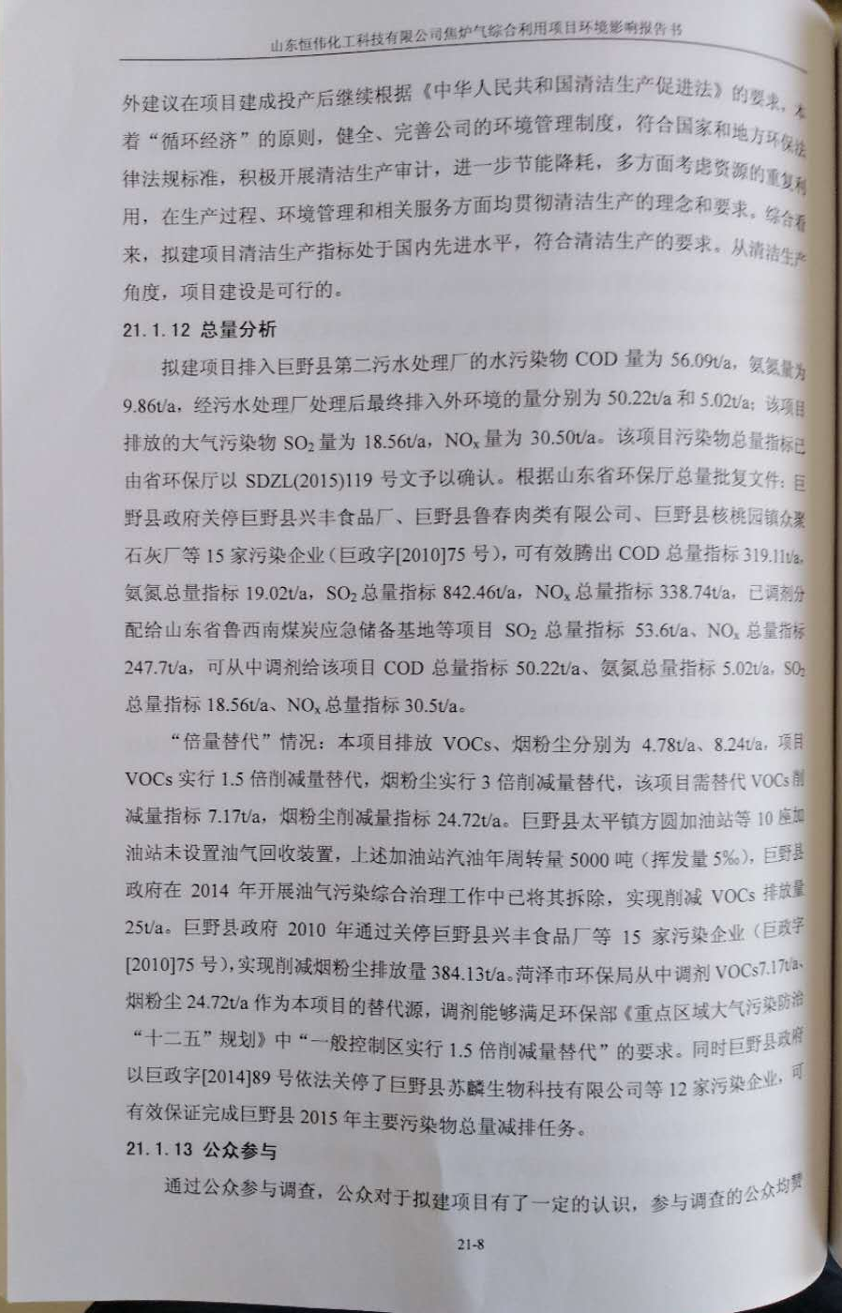

附件一（续）、环评结论与建议

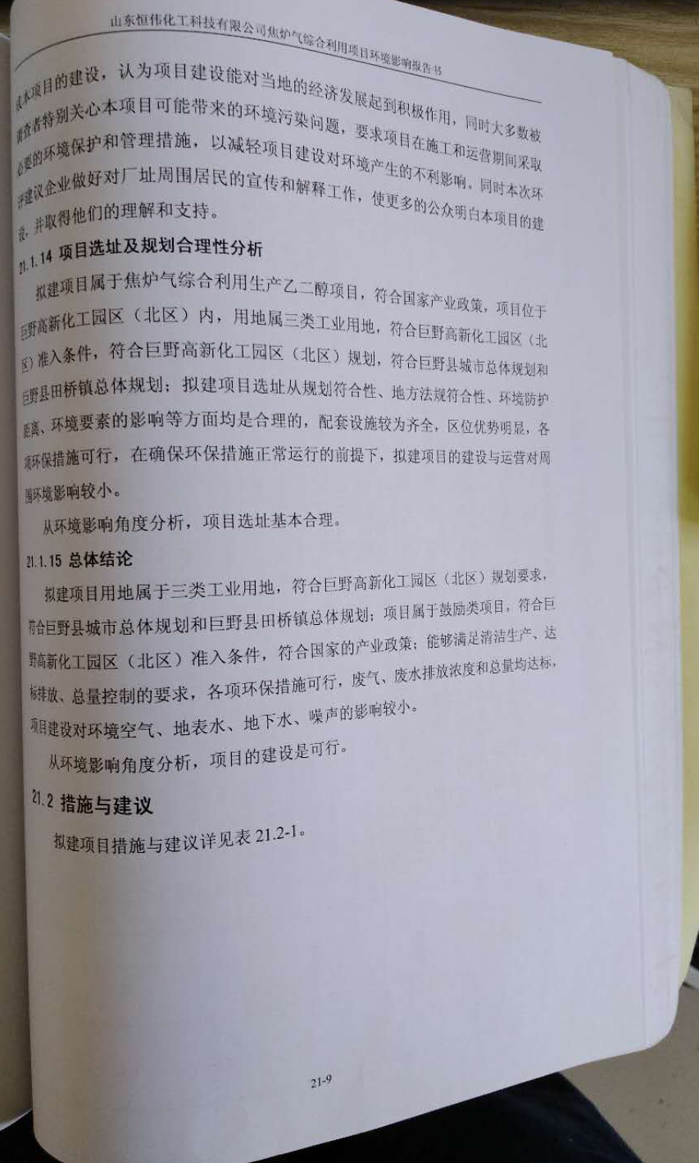

附件一（续）、环评结论与建议

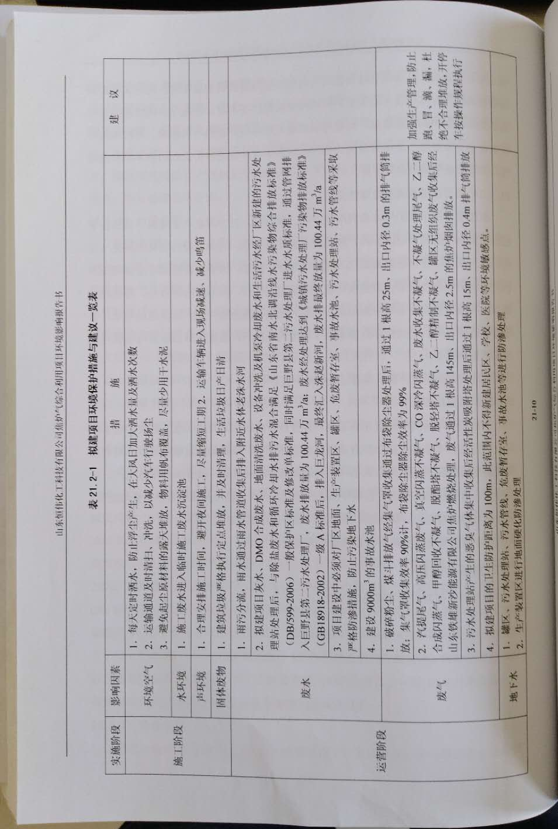

附件一（续）、环评结论与建议

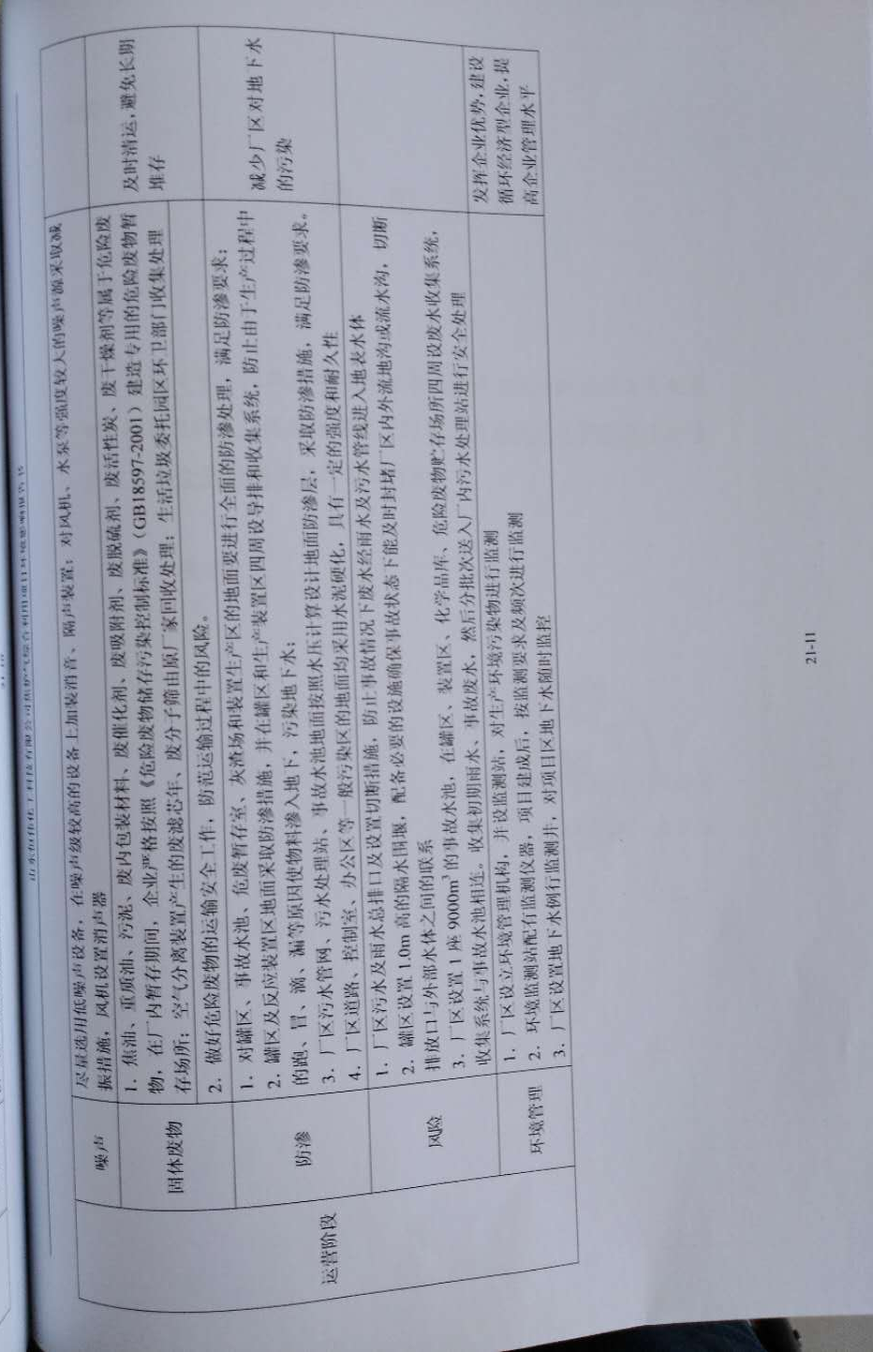

附件二、环评批复

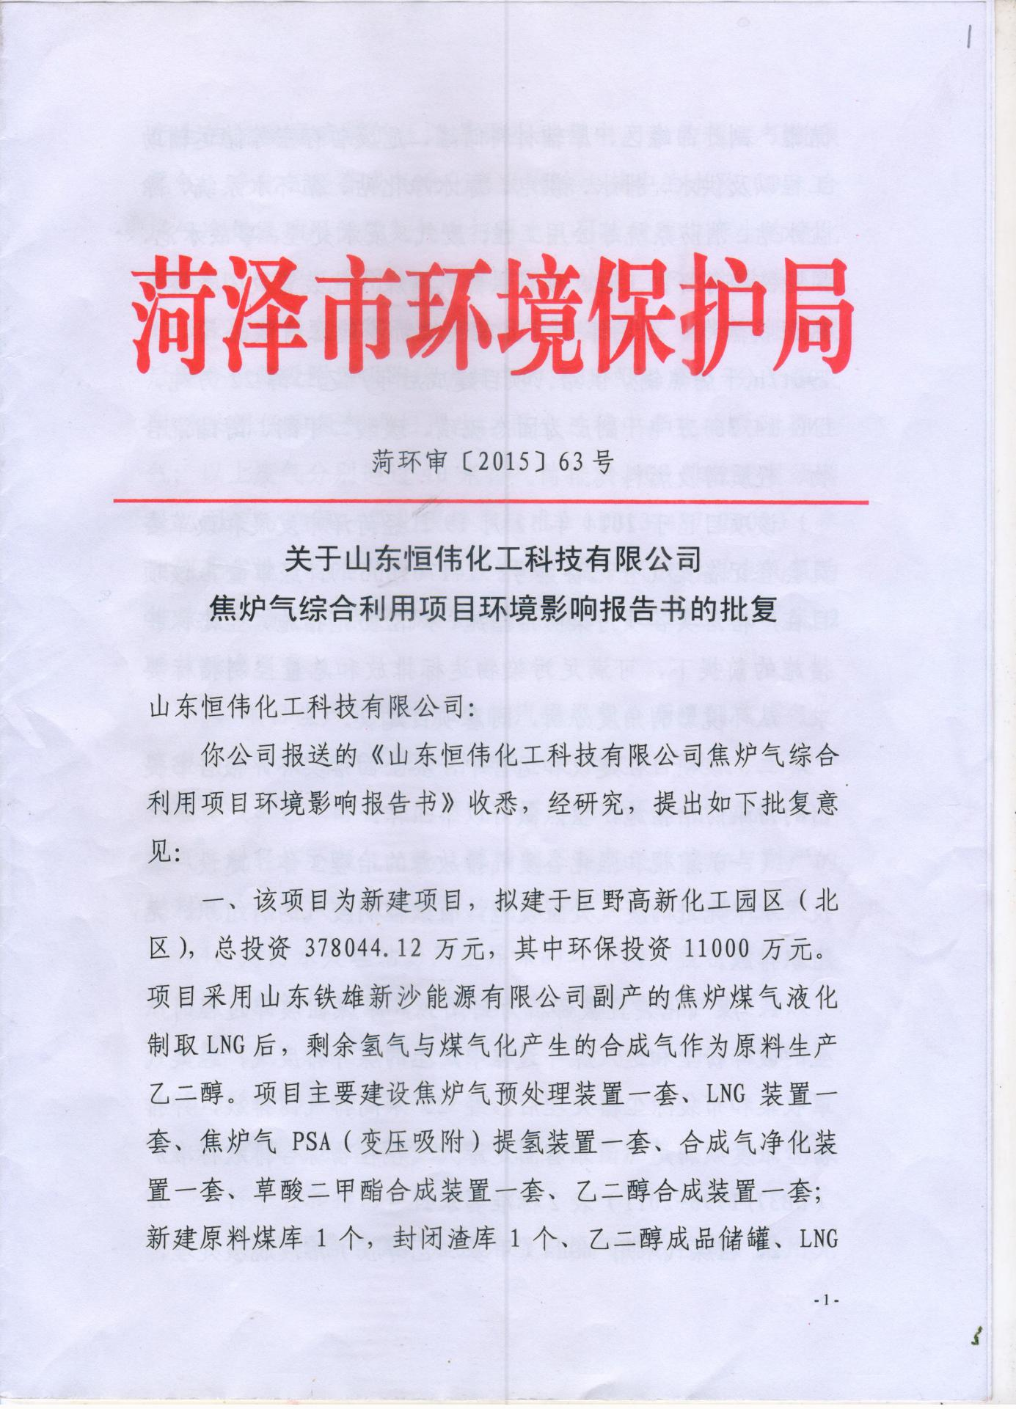

附件二（续）、环评批复

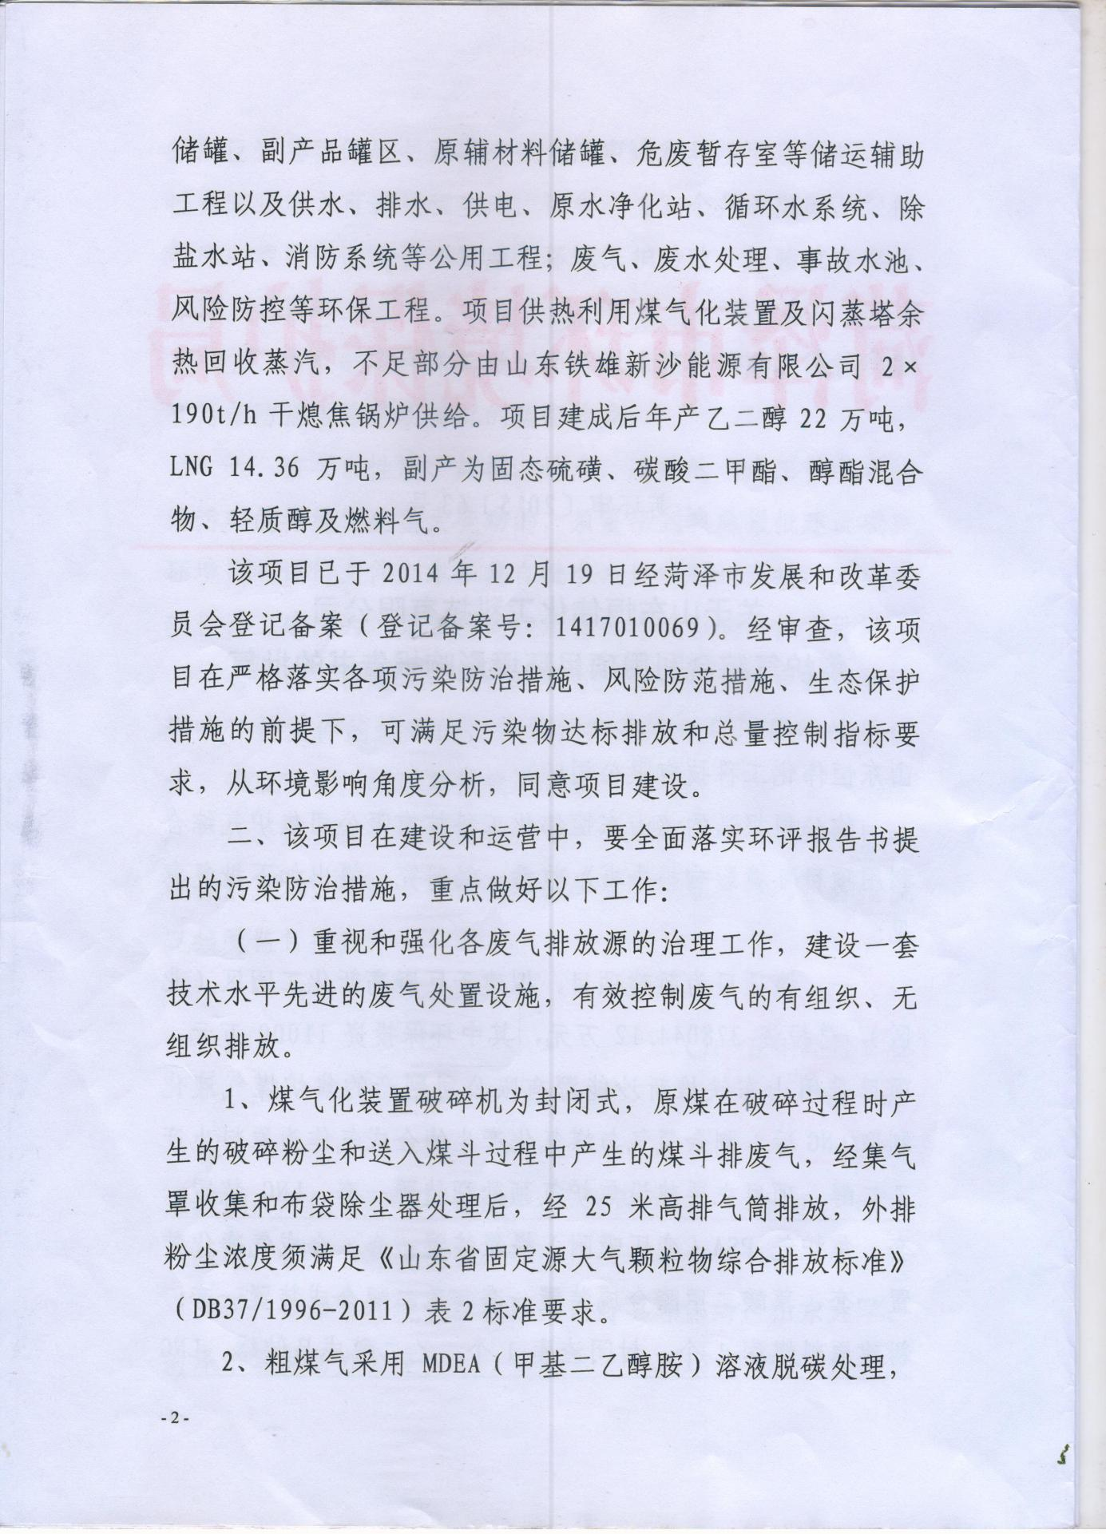

附件二（续）、环评批复

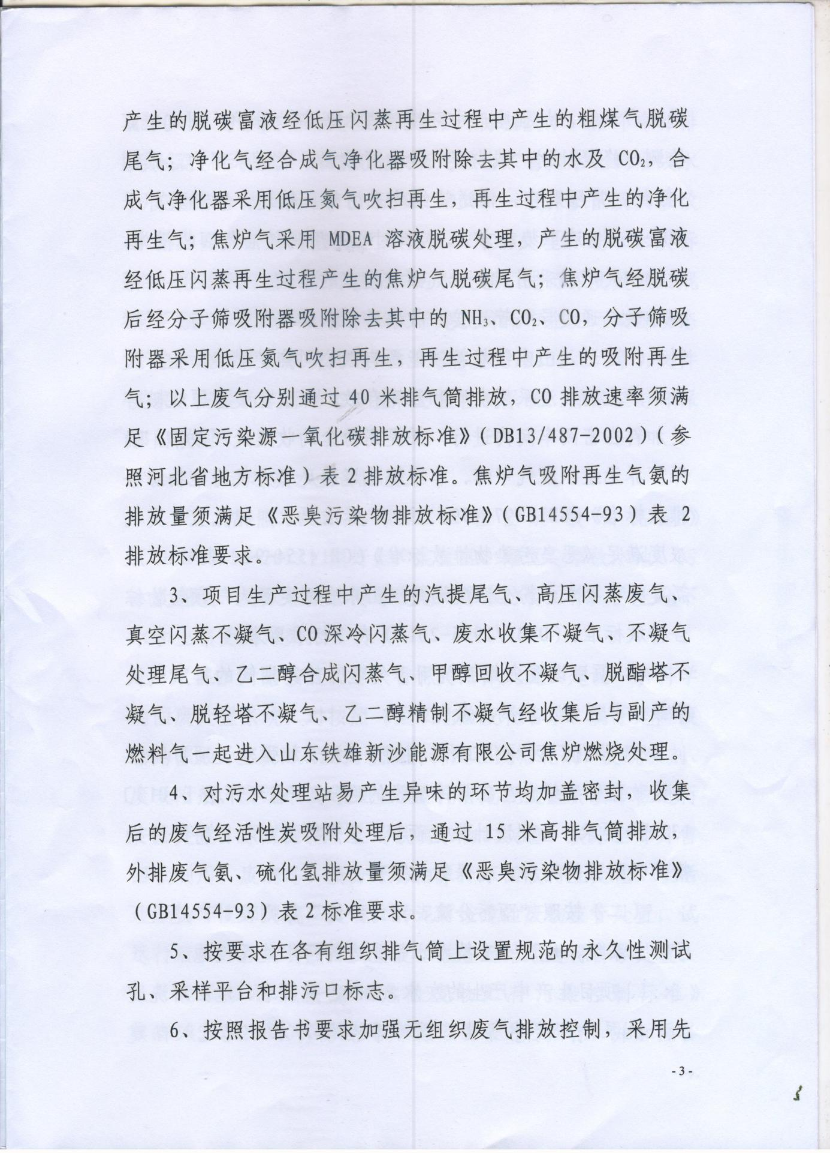

附件二（续）、环评批复

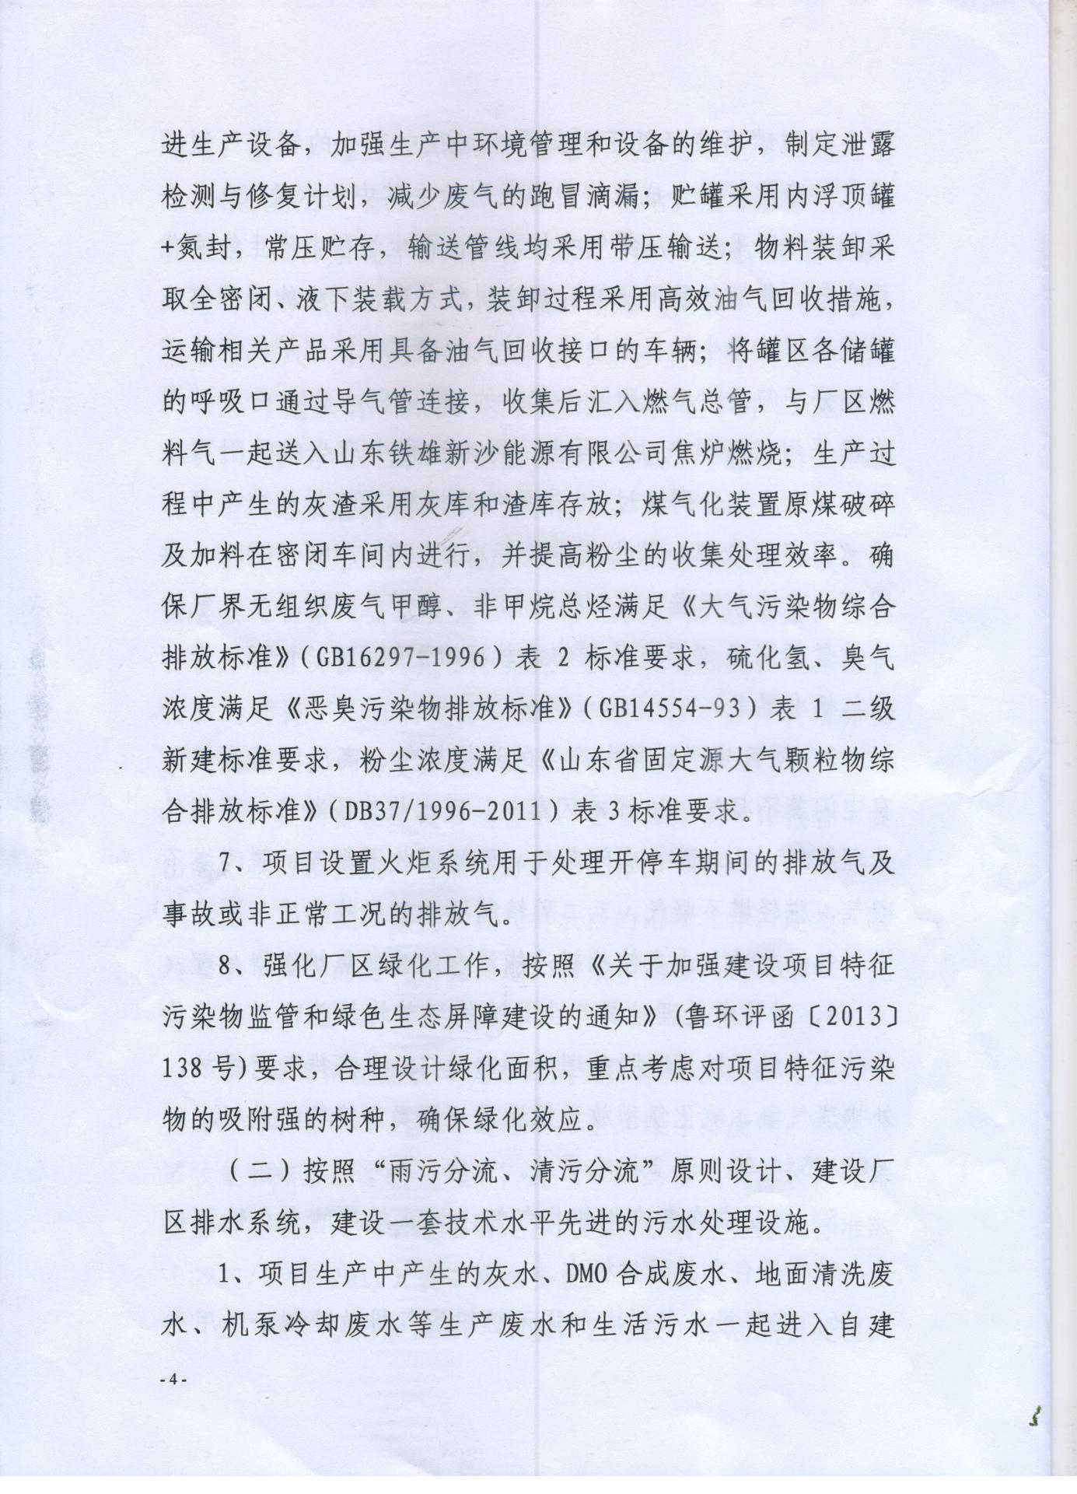

附件二（续）、环评批复

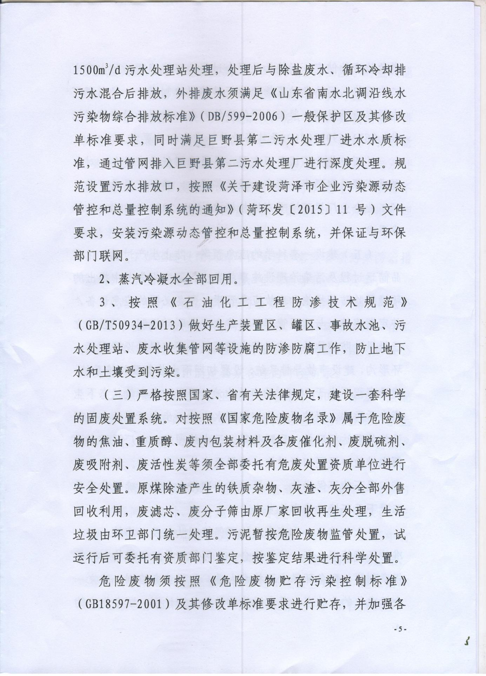
附件二（续）、环评批复

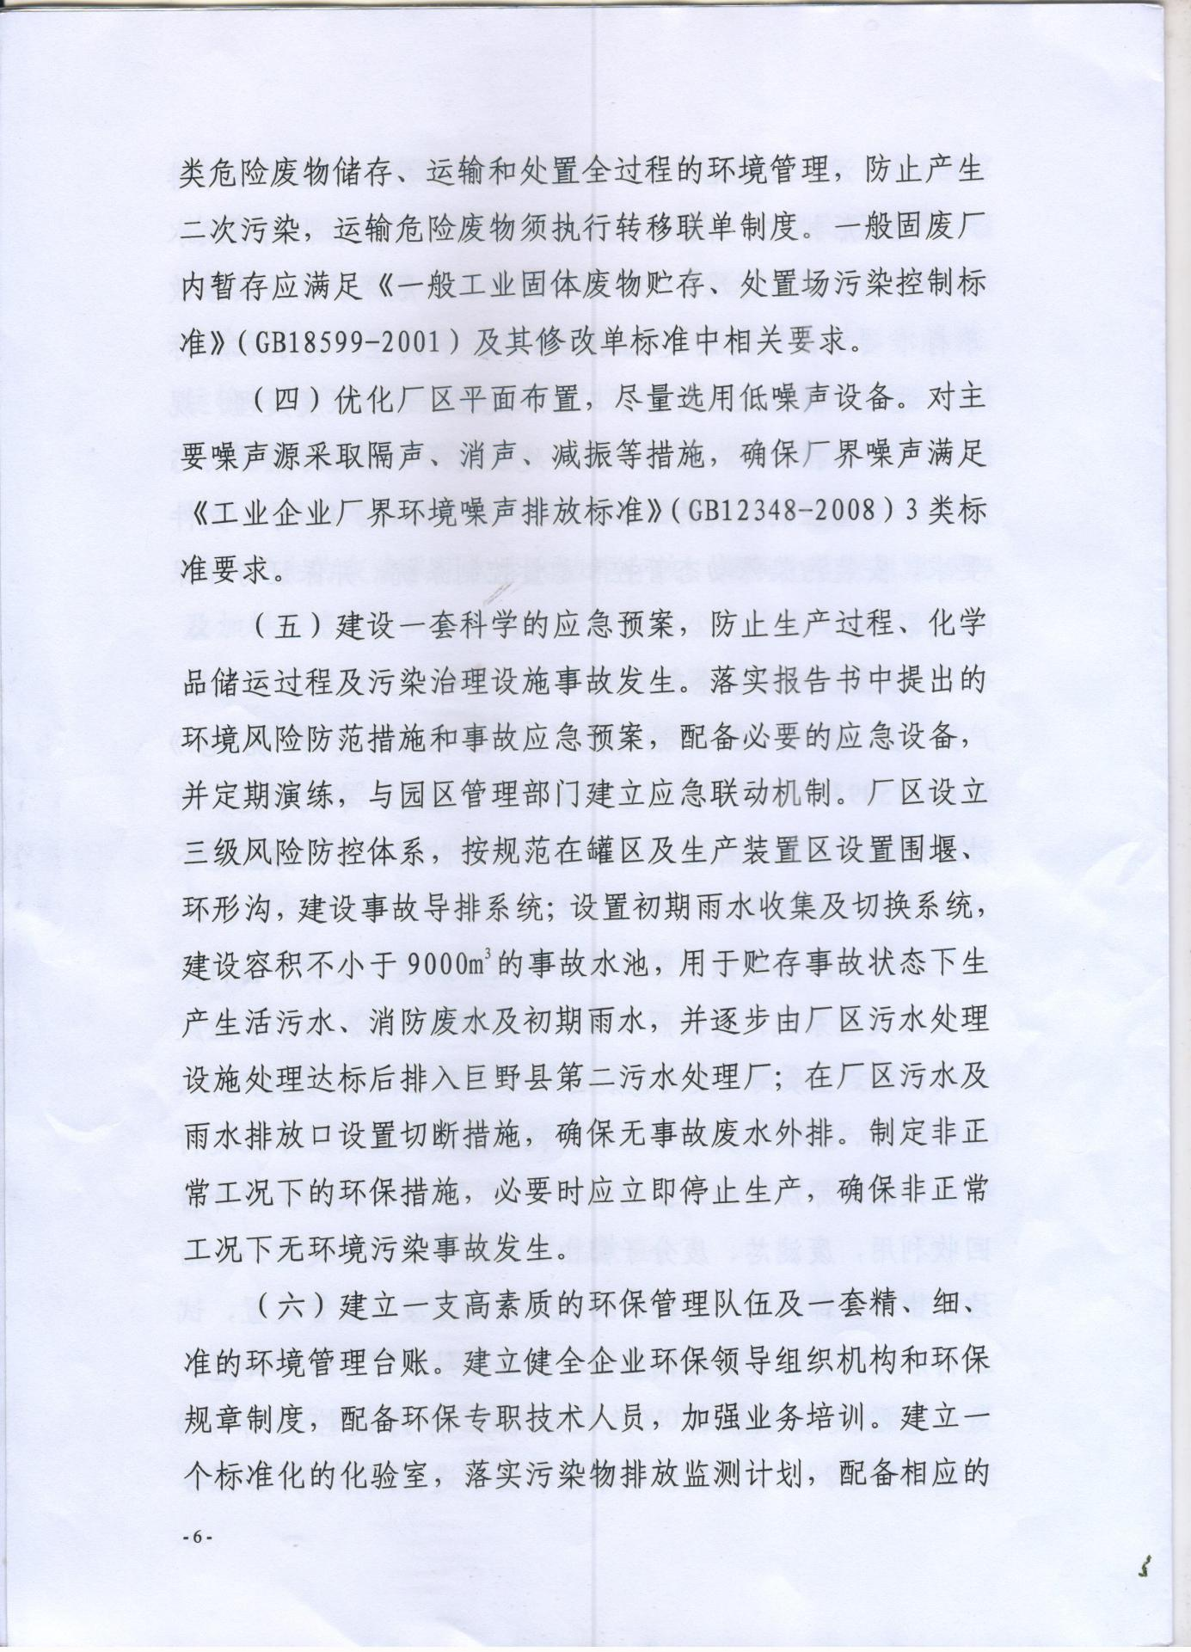

附件二（续）、环评批复

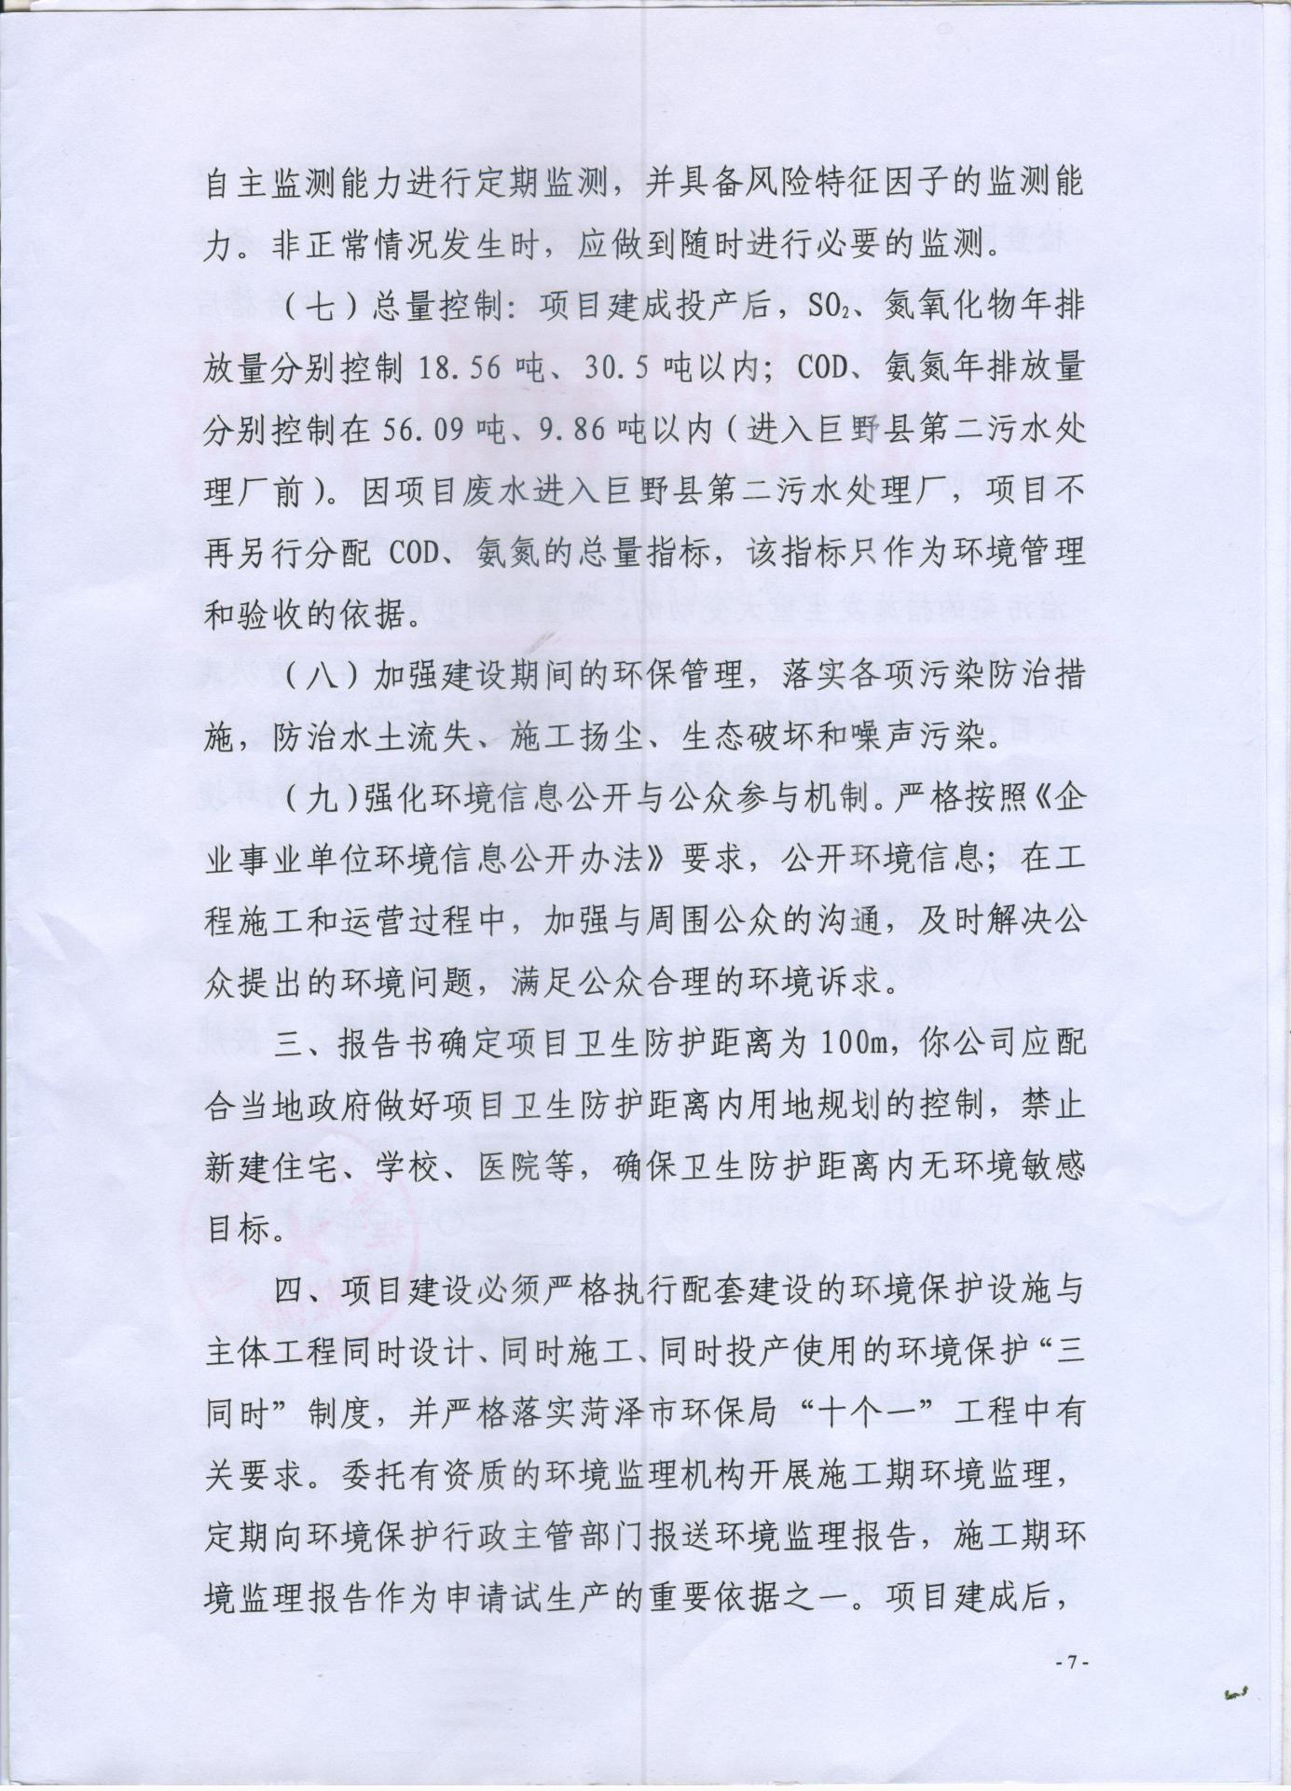

附件二（续）、环评批复

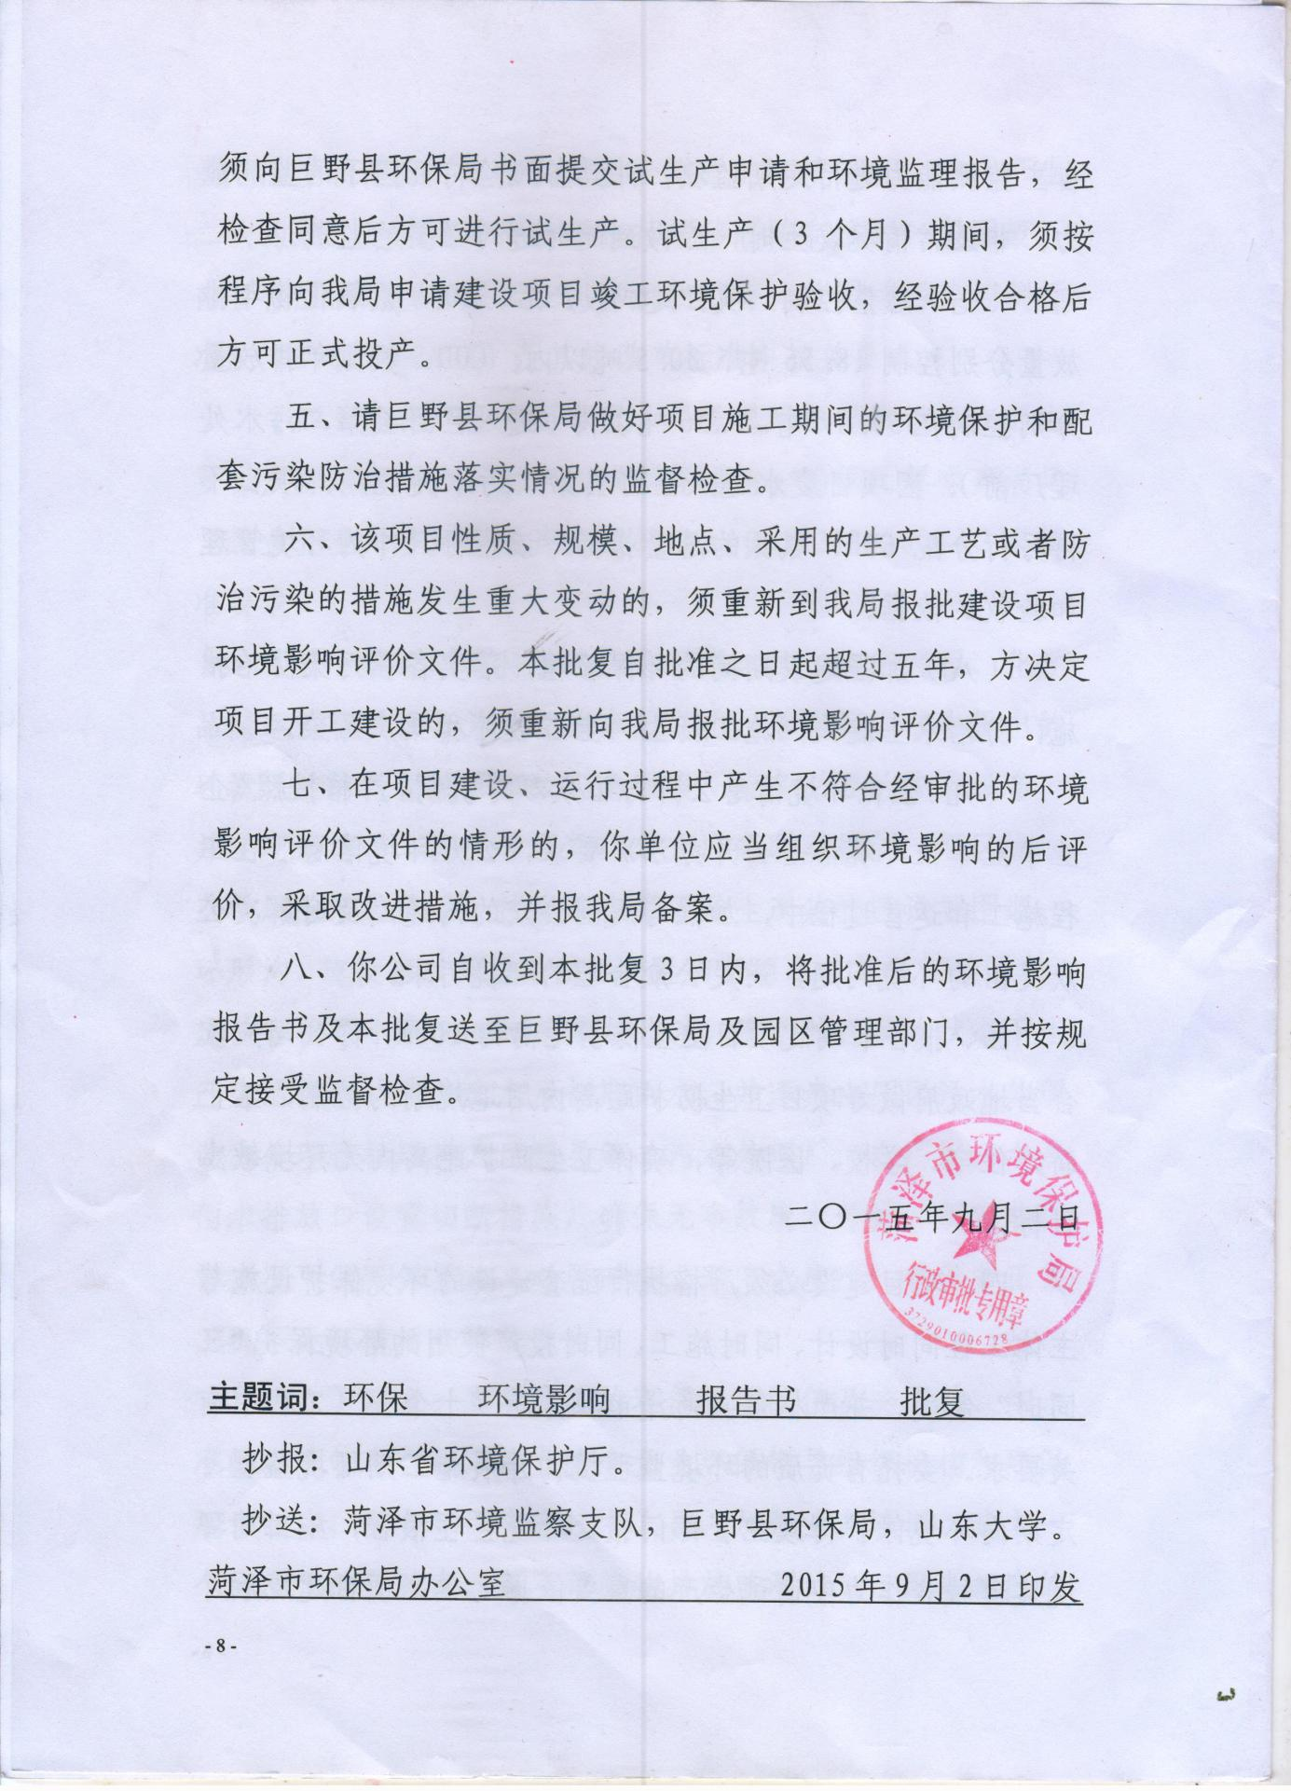

附件三、委托书

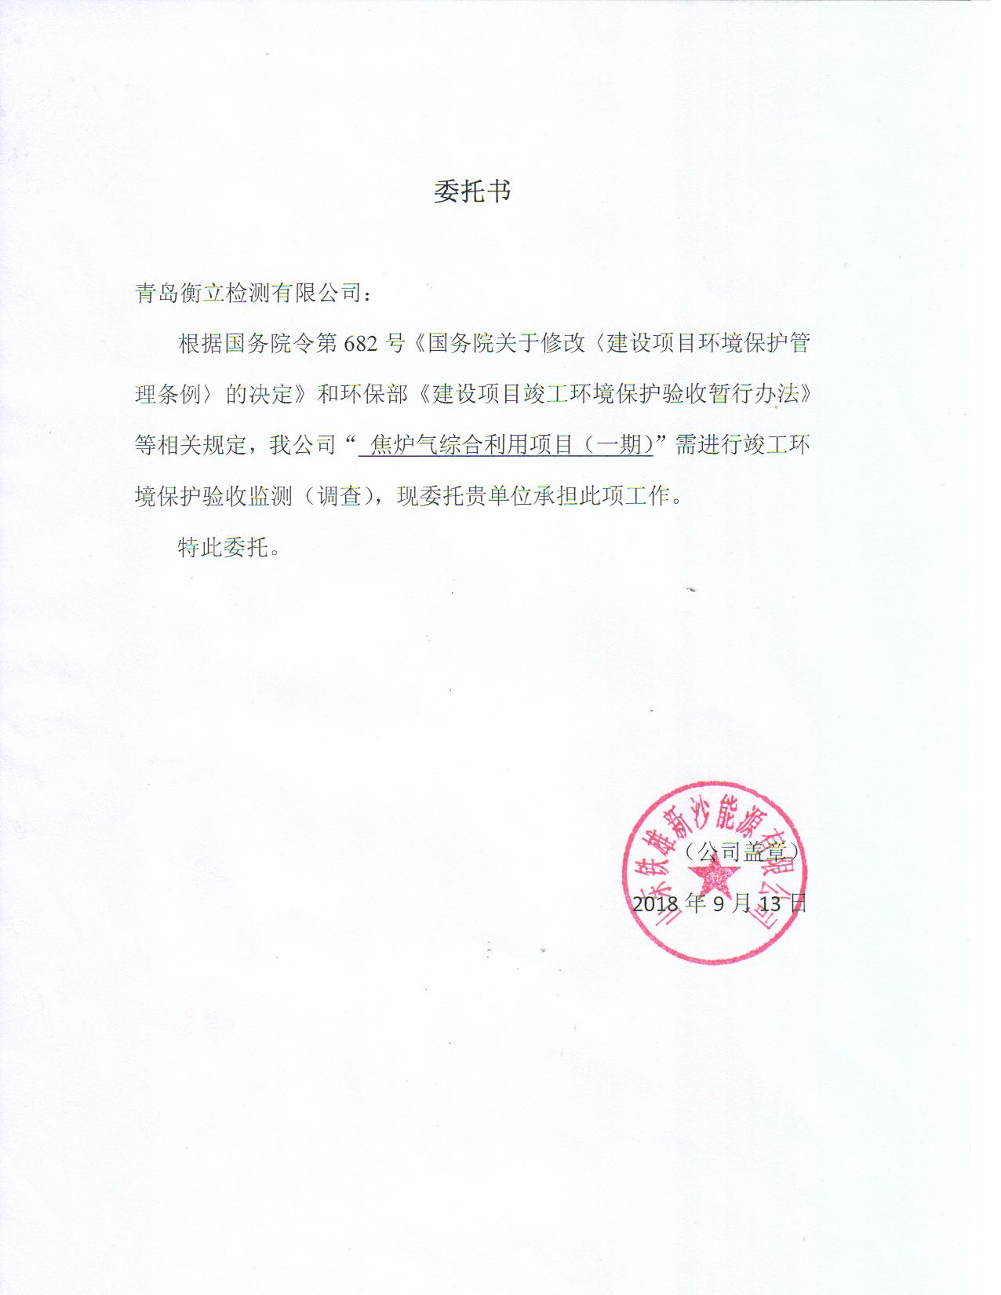

附件四、生产台帐

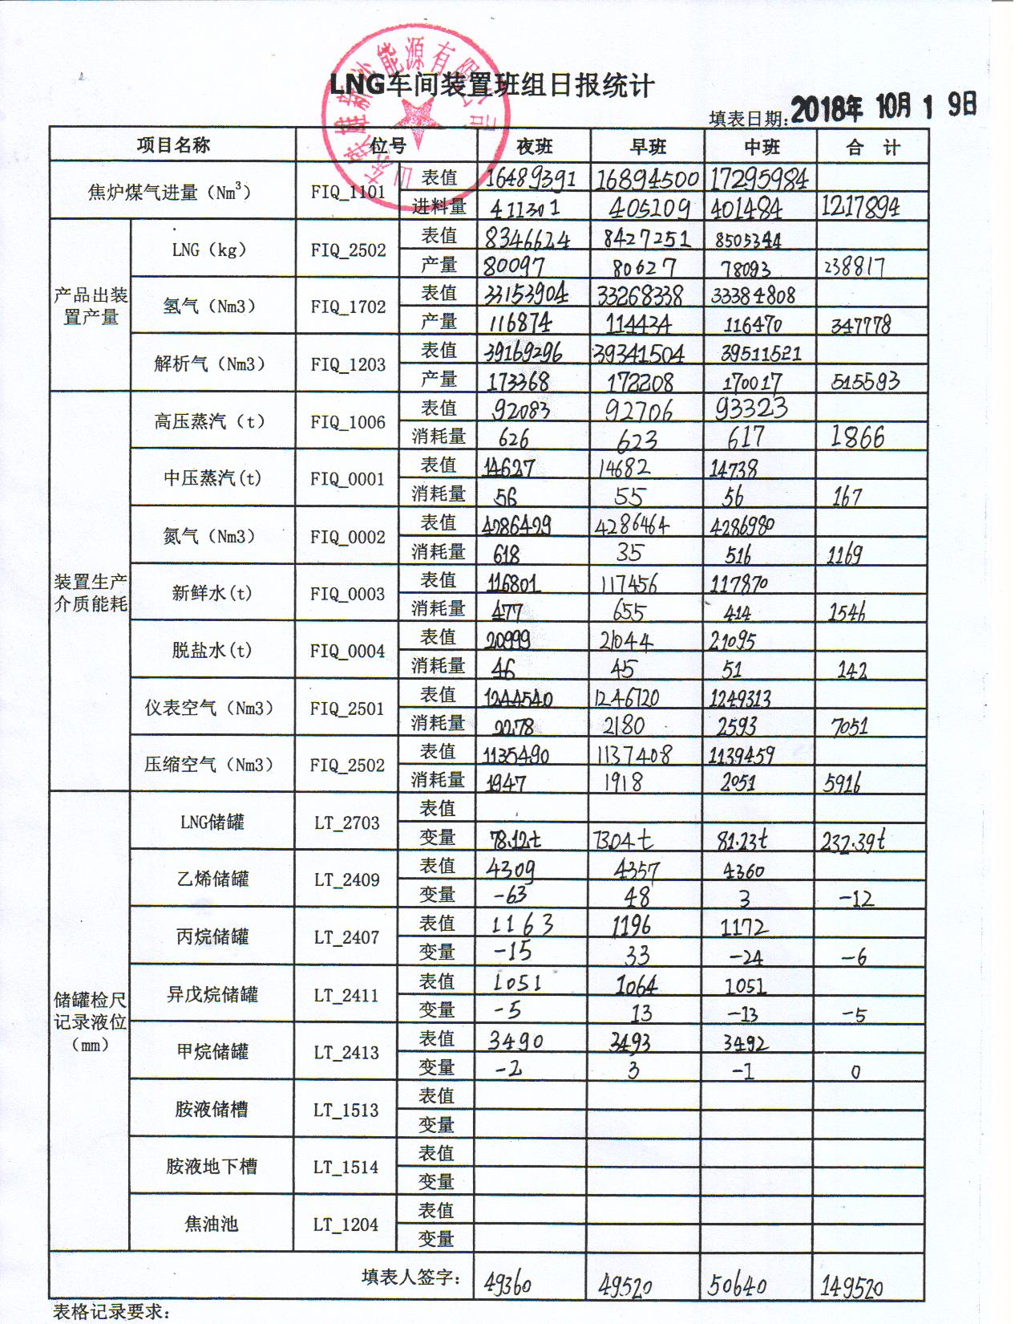

附件四（续）、生产台帐

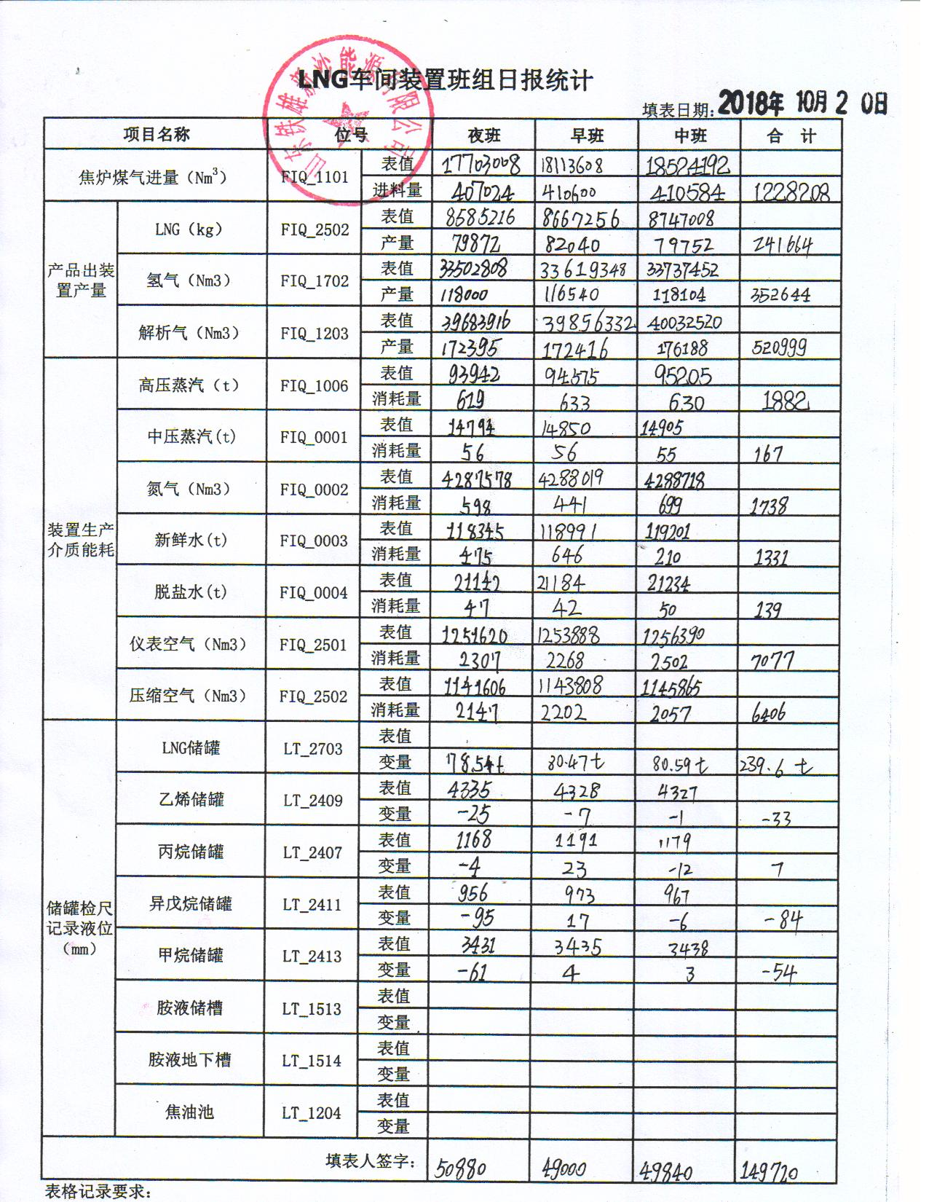

附件五、危废管理证明

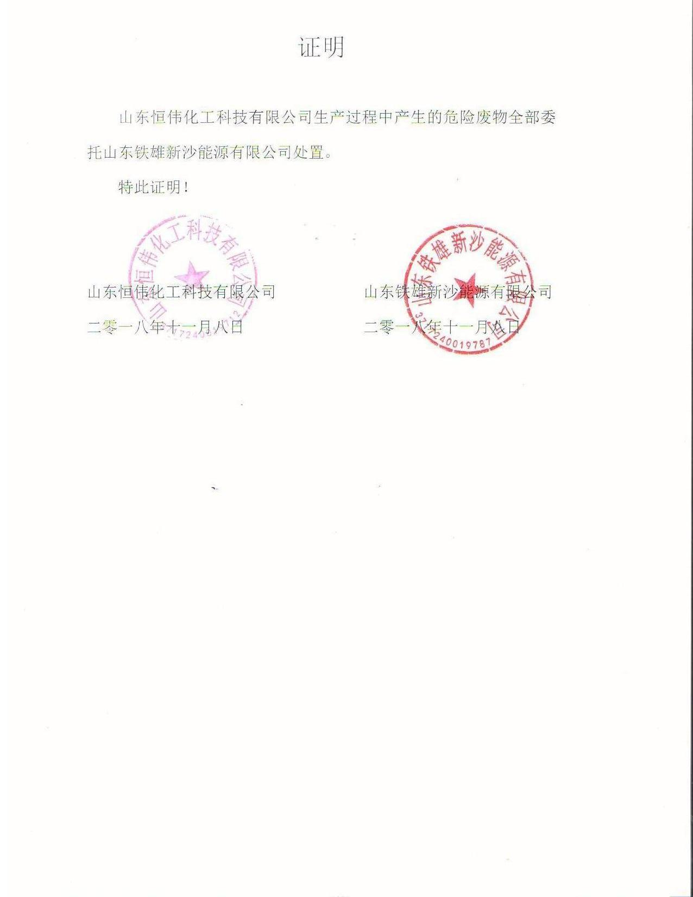

附件六、铁雄环保管理办法

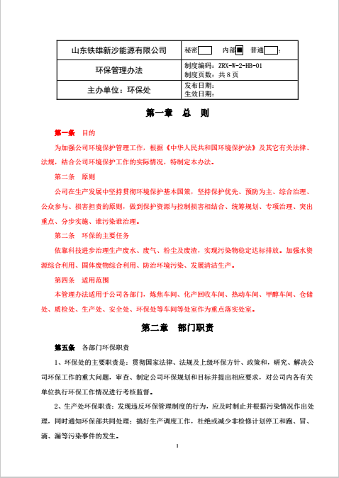

附件六（续）、铁雄环保管理办法

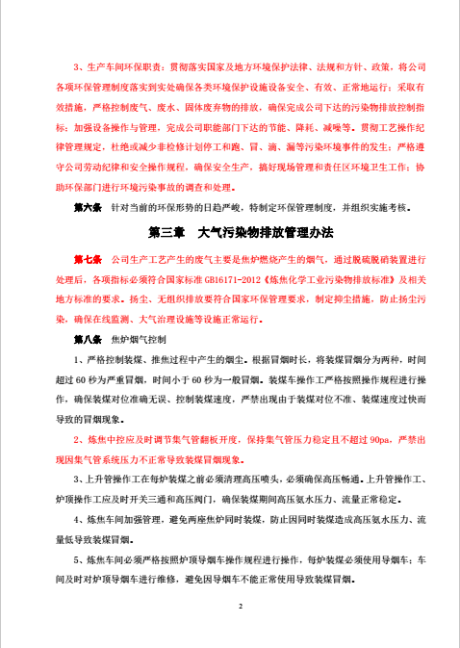

附件六（续）、铁雄环保管理办法

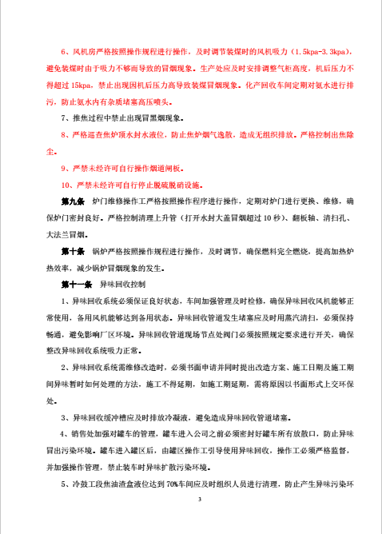

附件六（续）、铁雄环保管理办法

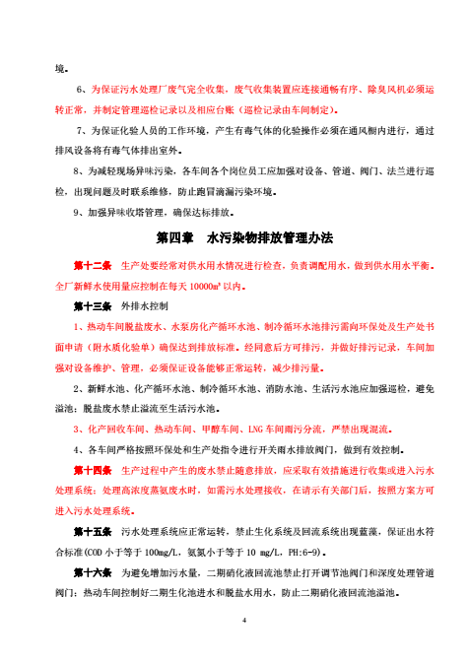

附件六（续）、铁雄环保管理办法

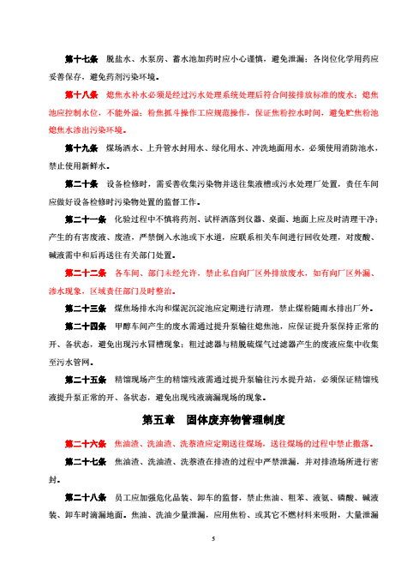

附件六（续）、铁雄环保管理办法

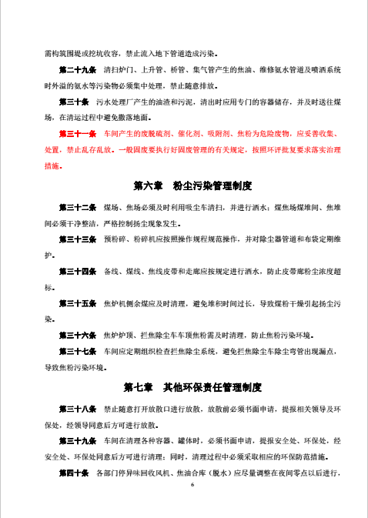

附件六（续）、铁雄环保管理办法

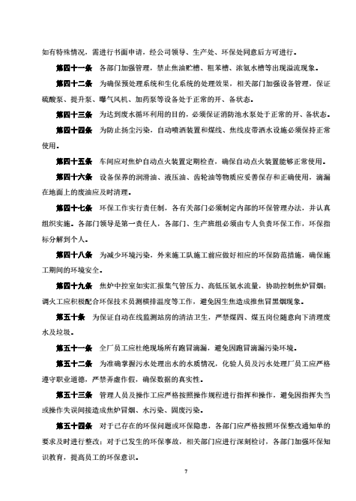

附件六（续）、铁雄环保管理办法

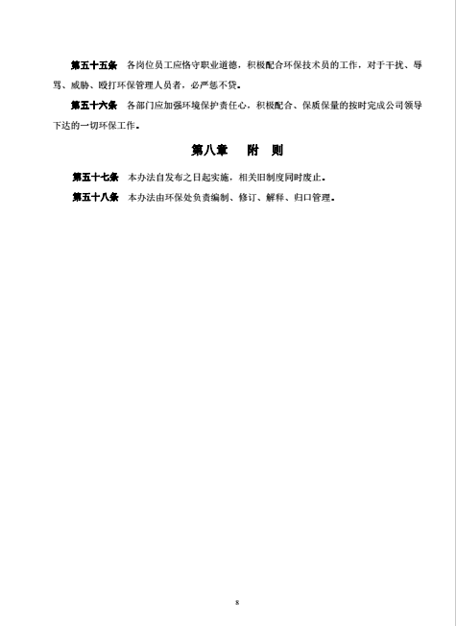

附件七、应急预案备案表

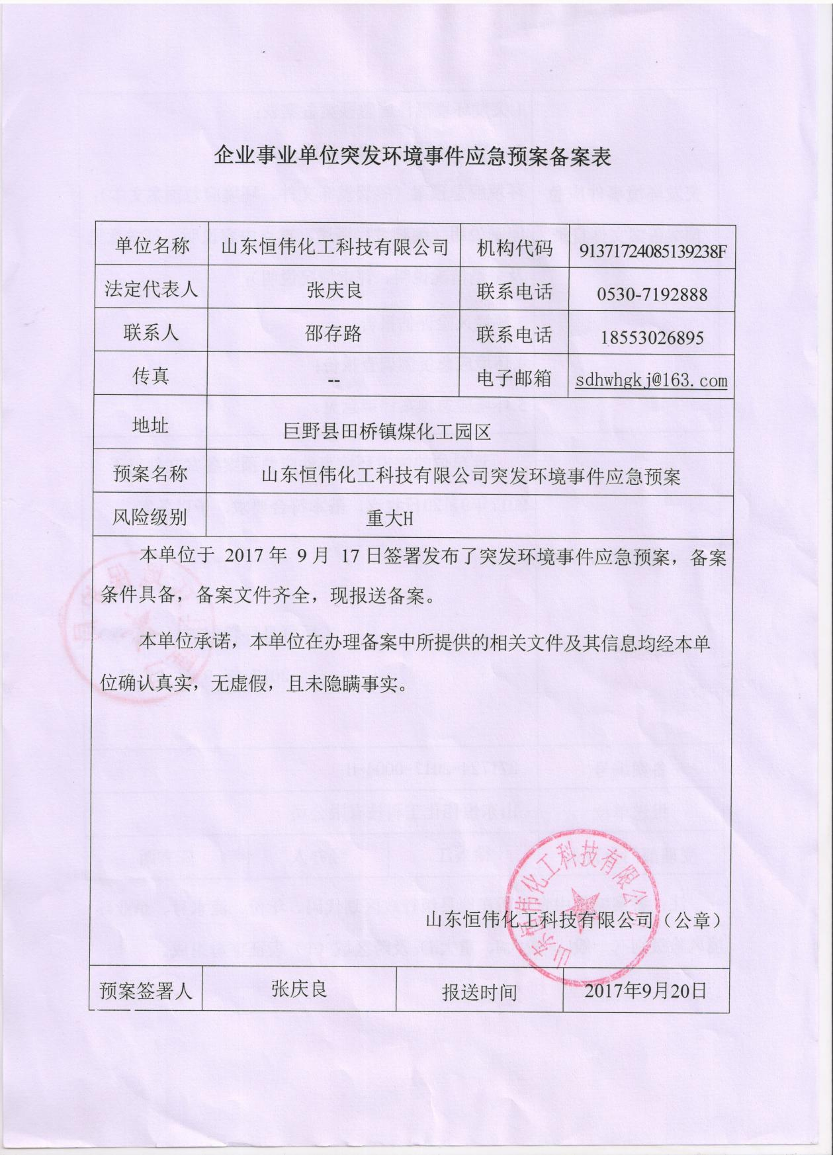

附件七（续）、应急预案备案表

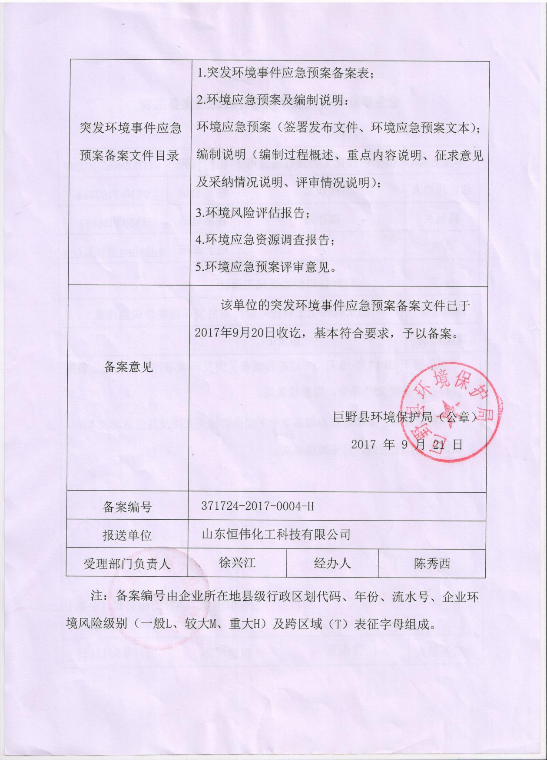

附件八、例行监测计划
附件九、废水管理证明

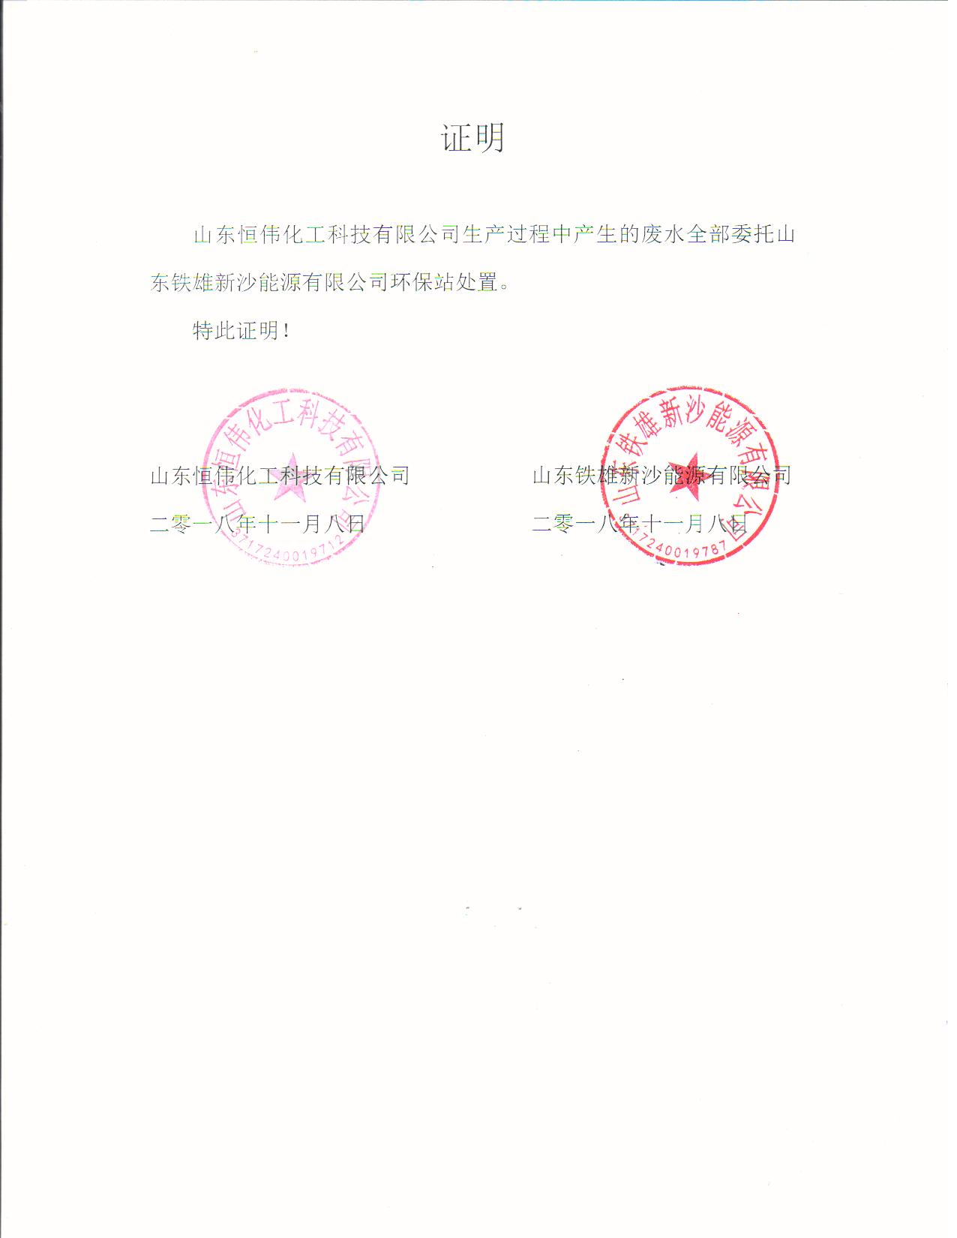

附件十、污水处置协议

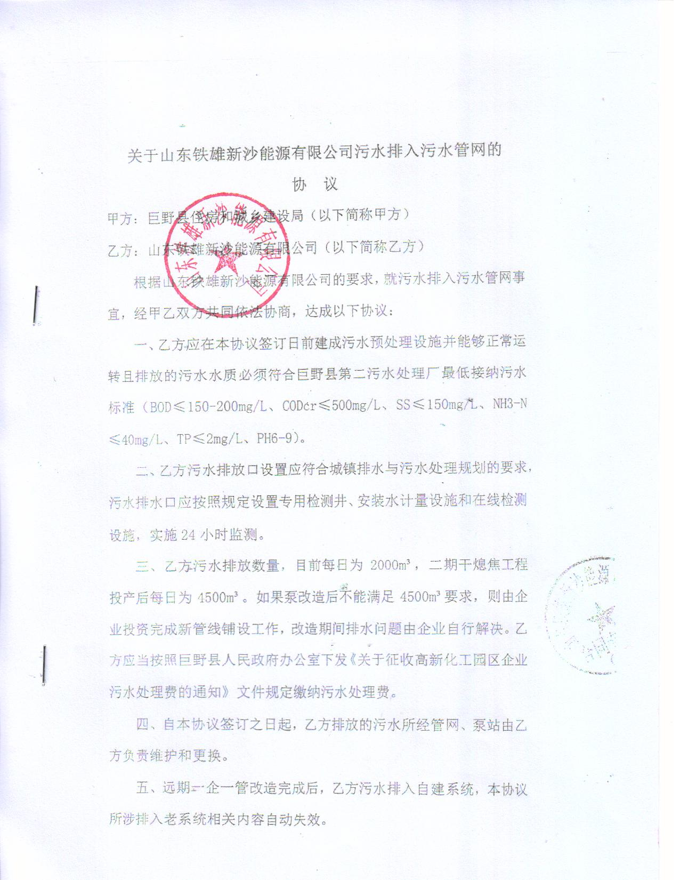

附件十（续）、污水处置协议

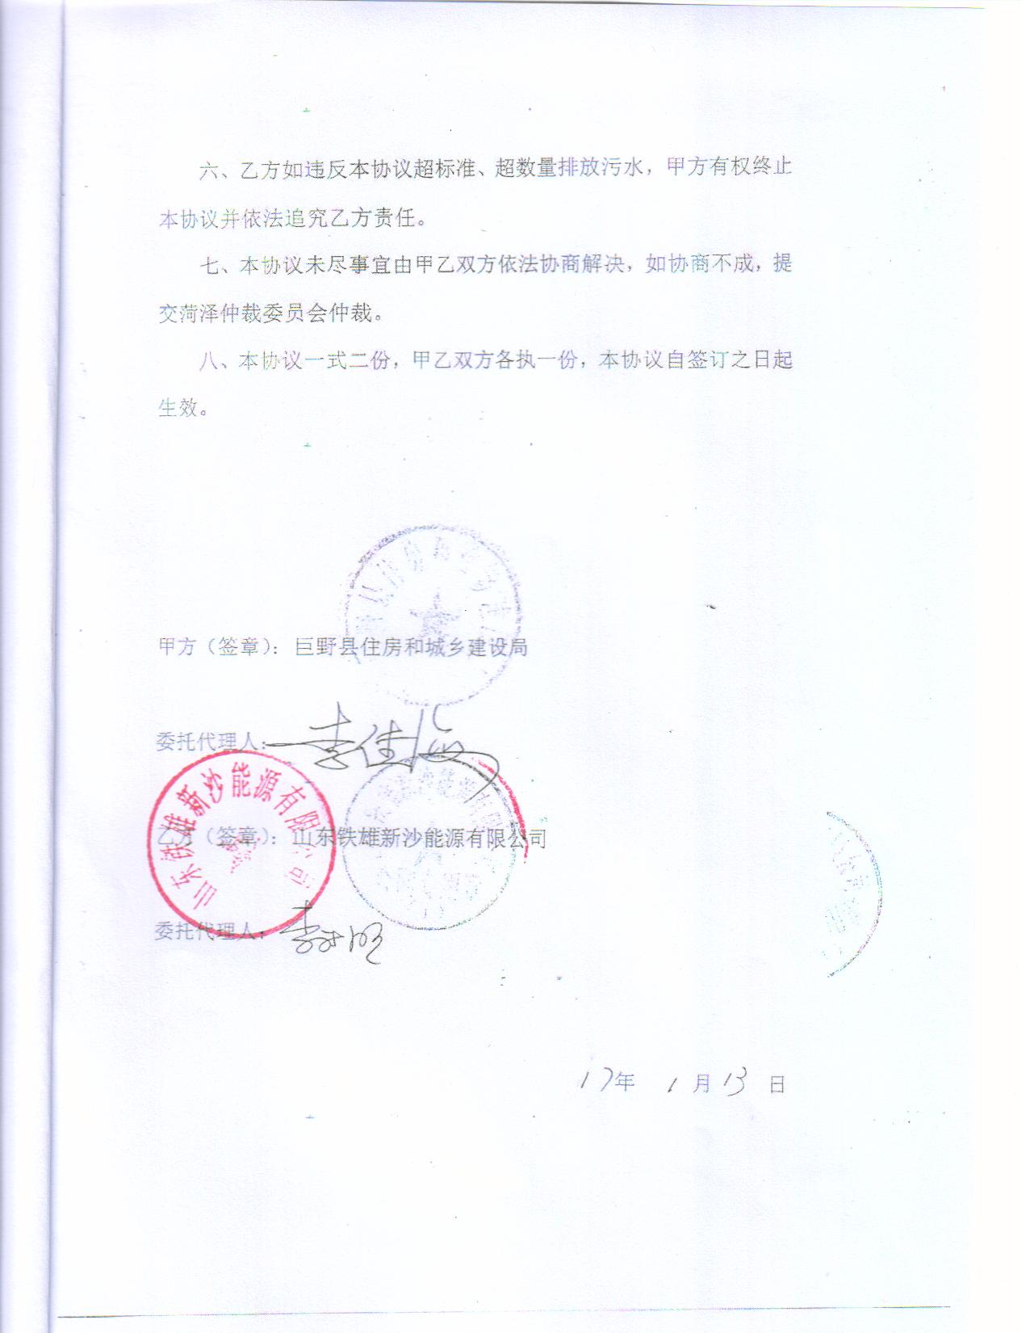

附件十一、防渗设计说明

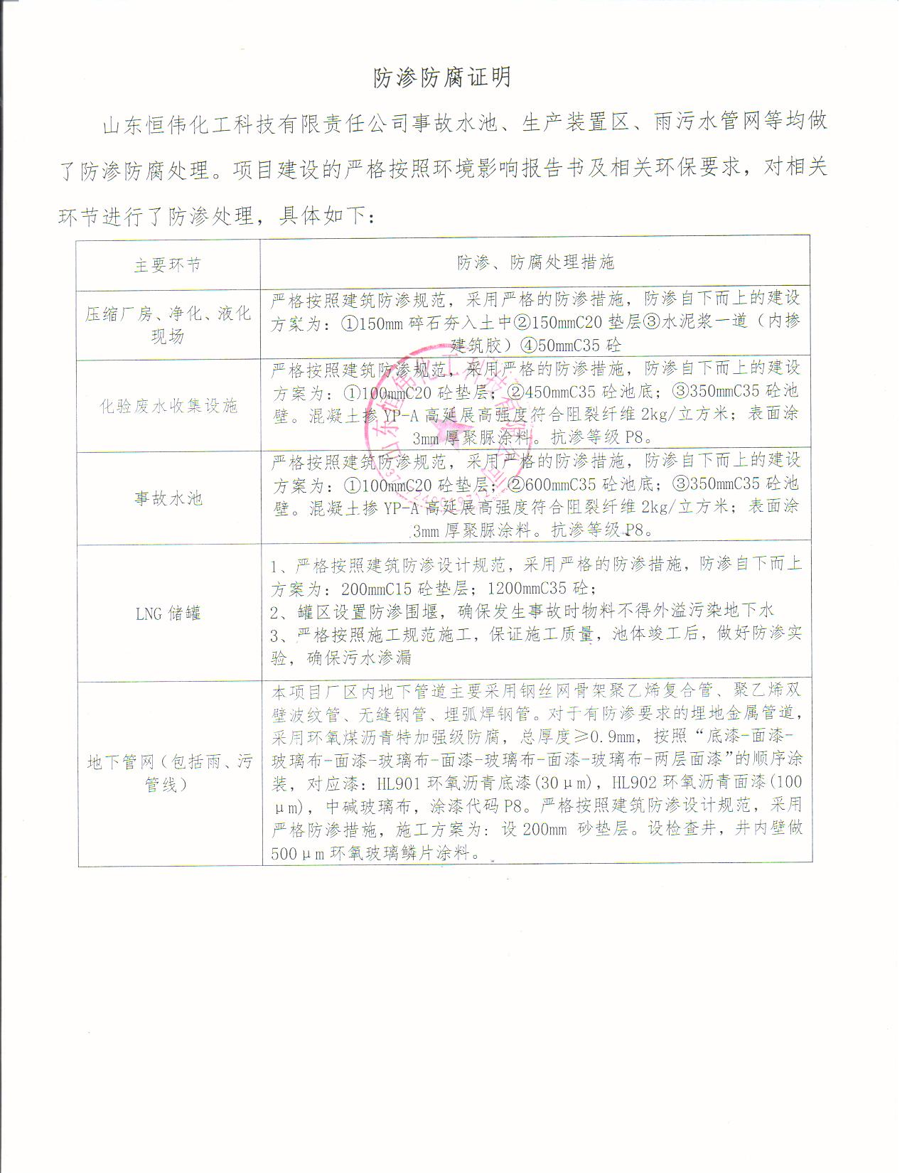

附件十二、营业执照

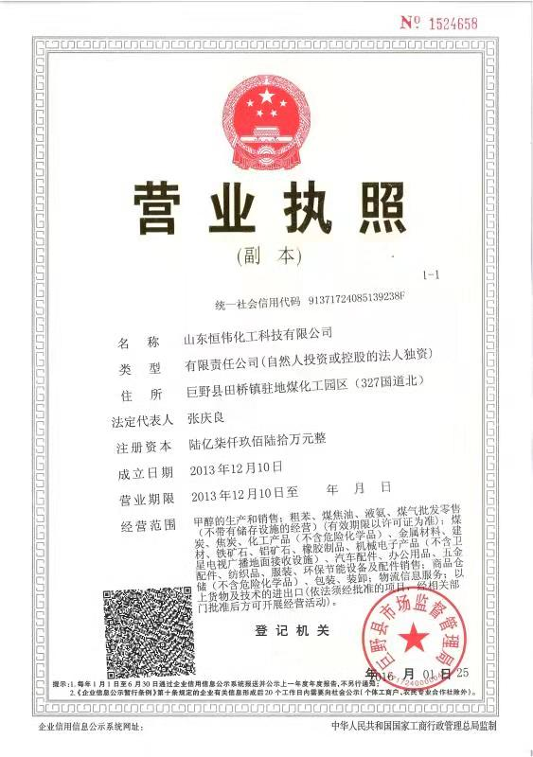

附件十三、监测报告

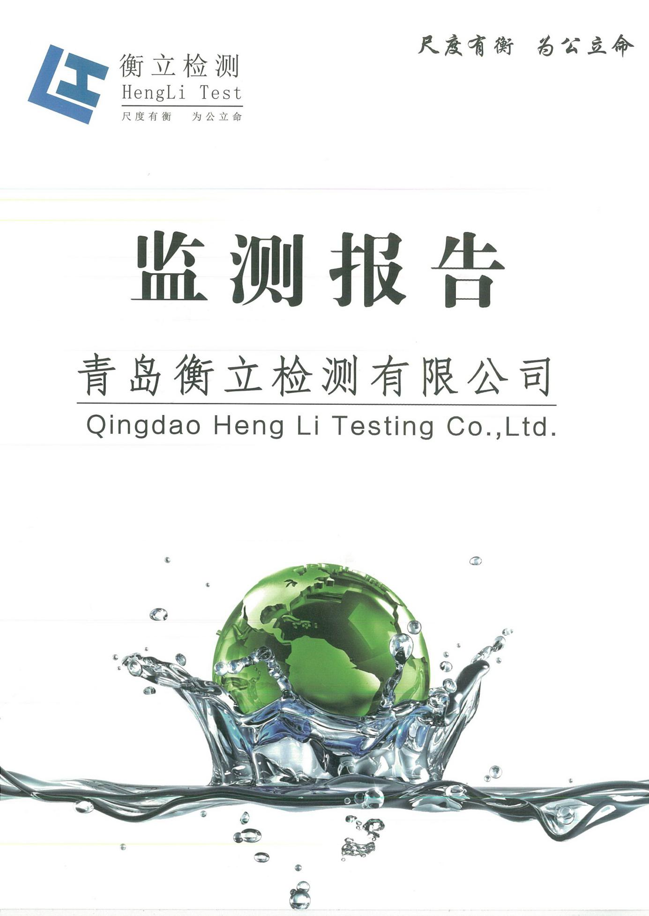
附件十三（续）、监测报告

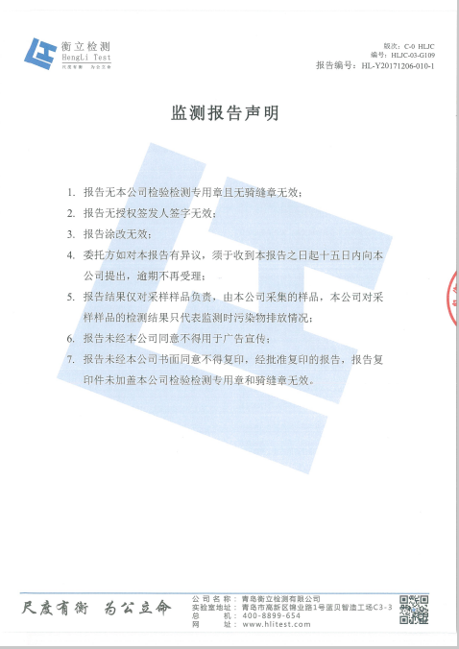

附件十三（续）、监测报告

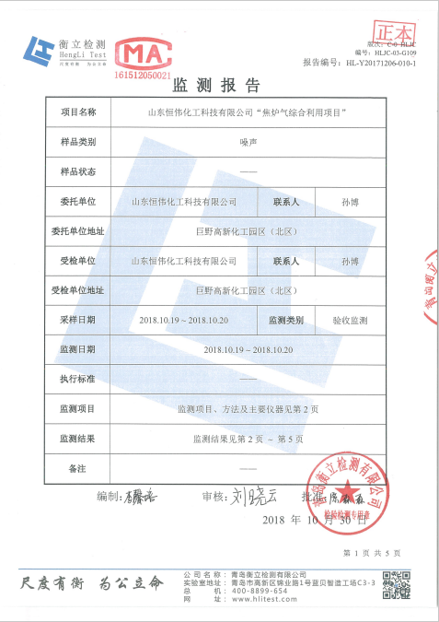

附件十三（续）、监测报告

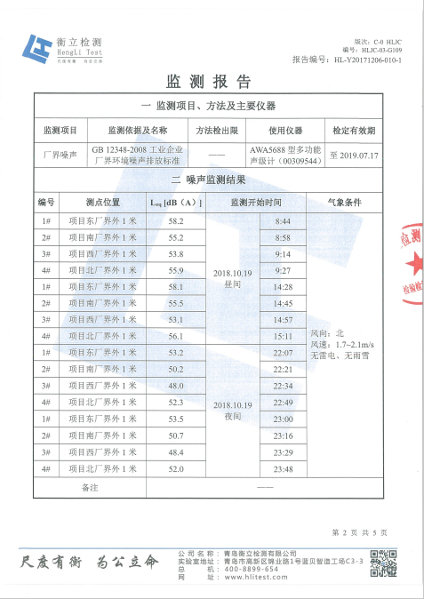

附件十三（续）、监测报告

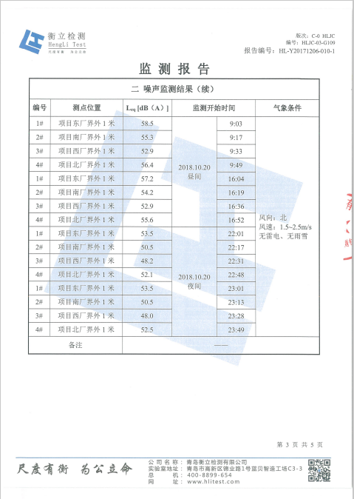

附件十三（续）、监测报告

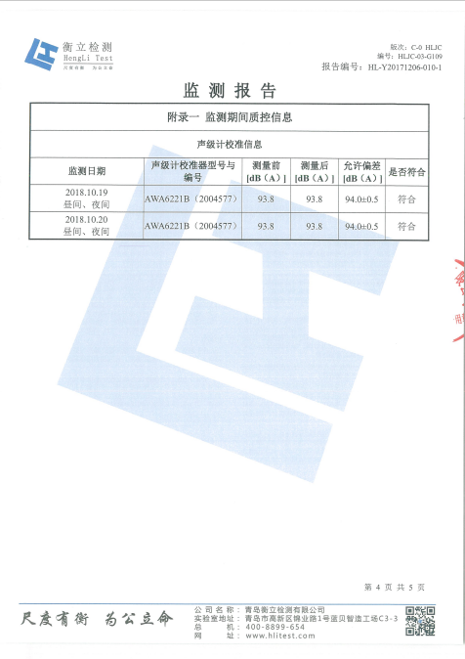

附件十三（续）、监测报告

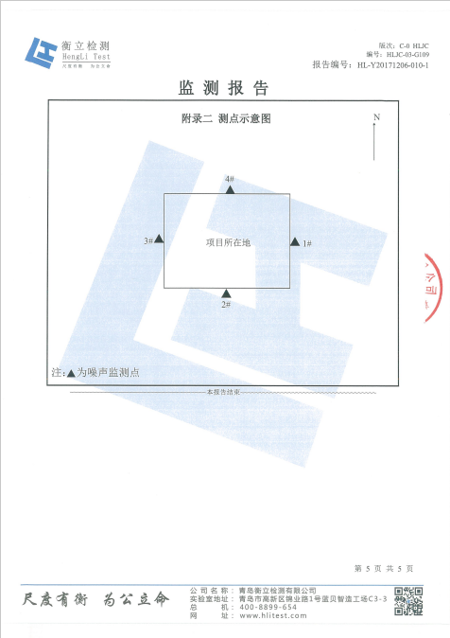

附件十三（续）、监测报告

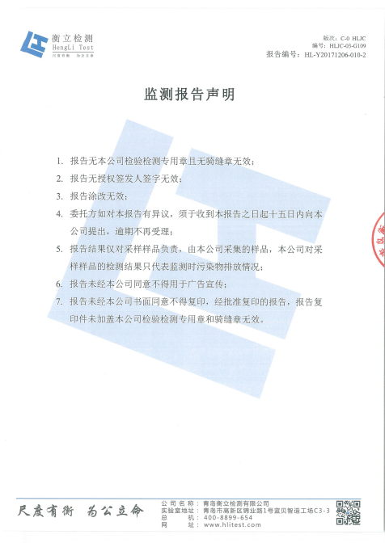

附件十三（续）、监测报告

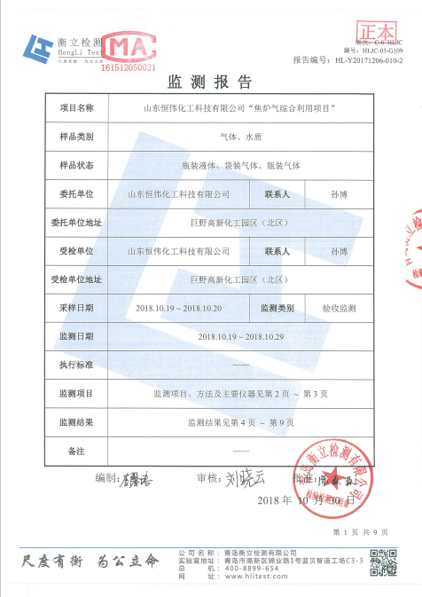

附件十三（续）、监测报告

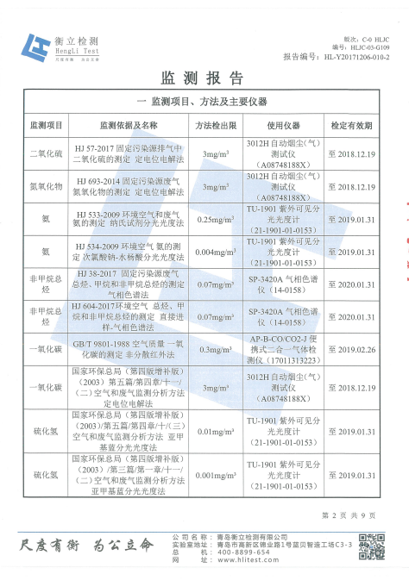

附件十三（续）、监测报告

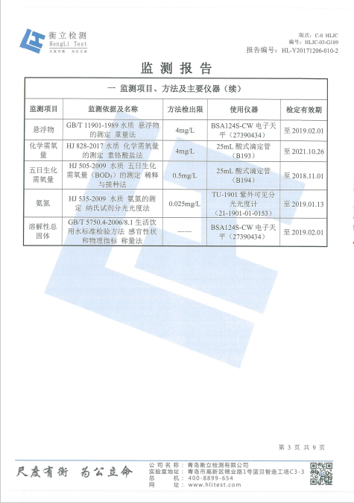

附件十三（续）、监测报告

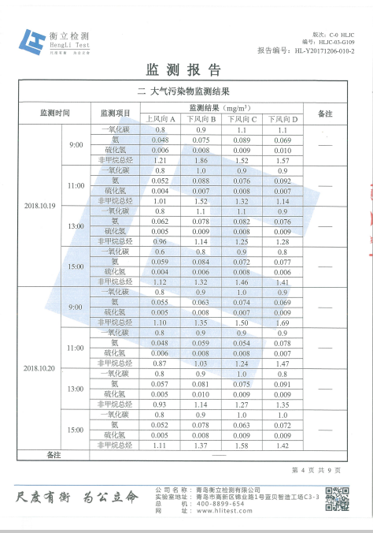

附件十三（续）、监测报告

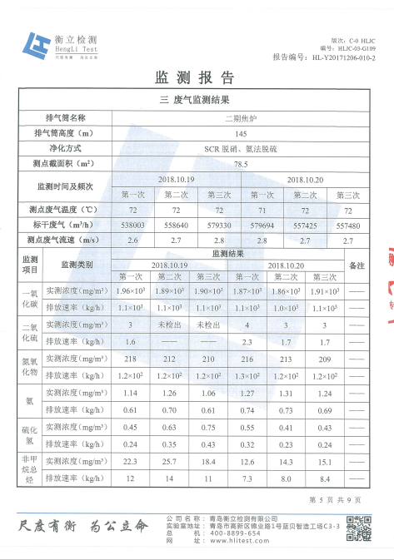

附件十三（续）、监测报告

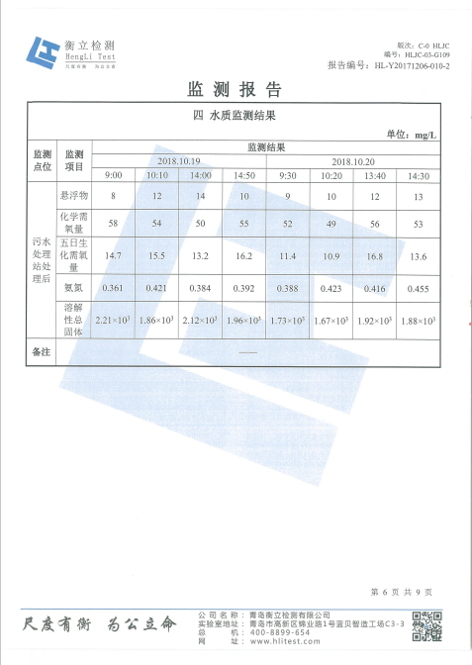

附件十三（续）、监测报告

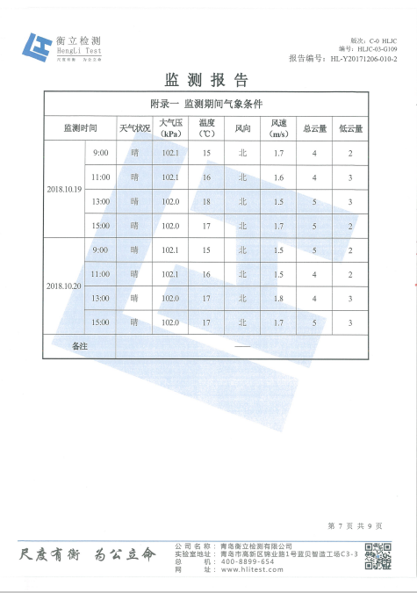

附件十三（续）、监测报告

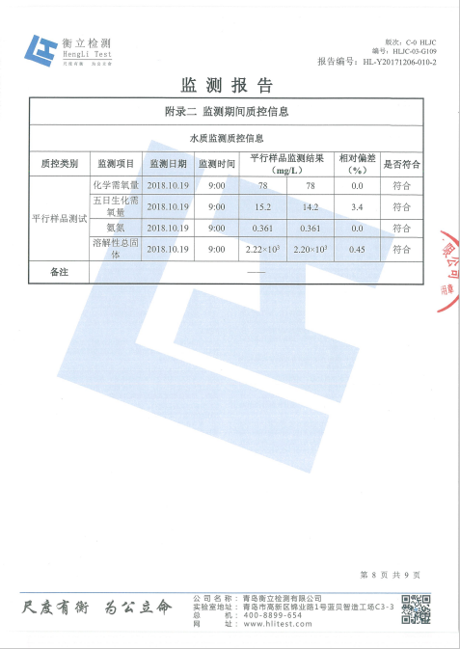

附件十三（续）、监测报告

